**ESCUELA SUPERIOR POLITECNICA DEL LITORAL**

**FACULTAD DE ECONOMÍA Y NEGOCIOS**

|  |  |
| --- | --- |
| index_r35_c2 | **LogoFen_Sello** |

**“Proyecto de exportación de jaiba”**

**Proyecto de Grado**

**Previa la obtención del Título de:**

**Ingeniería en Gestión Empresarial Internacional**

**Presentado por:**

**Diana Lara Avilés**

**Noelia Muñoz Álvarez**

**Carlos Quevedo Mendoza**

**Guayaquil-Ecuador**

**2009**

**DEDICATORIA**

A Dios, por ser mi fuerza; a mis padres por confiar en mí y ser mi pilar fundamental en esta etapa tan importante de mi vida.

A mis hermanos Javier y Arianna por ser mi apoyo incondicional; a mis primas Melissa y Tatiana; a Carlos por creer en mí y a mis amigos Noelia y Adolfo.

A todas aquellas personas que depositaron su fe en mí, lo cual me motivo para seguir adelante.

*Diana Lara.*

**DEDICATORIA**

*A mis amados padres, en especial a mi madre; Norma Álvarez, quien poso sus anhelos con toda confianza, esfuerzo y valor, dándome el apoyo requerido en los momentos más difíciles. De igual manera a mis hermanos Keytel, Irene y Valeria.*

*A mis inolvidables amigos, Mayra, Diana, Carlos, Adolfo y todos aquellos colegas de sueños y buenos momentos compartidos que hicieron grata mi estadía universitaria.*

*Noelia Muñoz.*

**DEDICATORIA**

*A mi madre por su amor y dedicación durante todos mis años de vida, a mi familia en especial a mi abuelita, a mi tío Dino, a mi prima Yelitza y a mis hermana katheryn y Carlita, a Diana por siempre confiar en mi y acompañarme durante esta etapa de mi vida; a mis amigos, Adolfo, Noelia, Denisse, Lissette, Maisa, Leonardo por siempre estar presentes cuando los necesite.*

*Gracias a todos!*

*Carlos Quevedo M.*

**AGRADECIMIENTO**

*A mi Dios por mostrarme el camino de todos los días. A mis padres por su amor incondicional.*

*A mis hermanos, mi familia en especial a mi tía Yesenia por ayudarme en todo momento.*

*A mis amigos Carlos, Noelia y Adolfo, que siempre pusieron todo de sí para lograr mis objetivos, quienes fueron un apoyo en los momentos más difíciles.*

*Diana Lara.*

**AGRADECIMIENTO**

*A Dios, quien guío cada pasó de mi camino.*

*A mis padres, por su confianza y esfuerzos depositados, que me permitieron culminar satisfactoriamente una etapa más de mi vida.*

*A mis hermanos, por ser un pilar de apoyo y motivación.*

*A mis amigos, Carlos, Diana, Adolfo y Andrés; por su amistad incondicional, agradeciéndole en especial a Carlos por su gran esfuerzo, compromiso y tiempo dedicado en la elaboración de este proyecto, al igual que todos aquellos que directa o indirectamente aportaron e hicieron posible la realización del mismo.*

*Al Eco. Leonardo Estrada por la comprensión y ayuda brindada a nivel profesional.*

*Noelia Muñoz.*

**AGRADECIMIENTO**

*A Dios por guiarme durante la elaboración del presente trabajo.*

*A mi madre quien siempre fue mi guía y a mi padre por su valiosa ayuda.*

*A mis amigos Adolfo, Gabriela, Johan, Byron, Helena por su importante ayuda para la consecución de este proyecto.*

*A los profesores que me han ayudado en mi formación profesional, Mario Fernández, Carlos Carbo, Marco Tulio Mejía, Ma. Elena Romero por el conocimiento brindado.*

*Al economista Leonardo Estrada por su ayuda profesional reflejada en este proyecto.*

*Gracias a aquellas personas que de una u otra manera siempre estuvieron ahí, impulsándome para salir adelante.*

*Carlos Quevedo M.*

**TRIBUNAL DE GRADUACION**

**\_\_\_\_\_\_\_\_\_\_\_\_\_\_\_\_\_\_\_\_\_\_\_\_\_\_\_\_\_\_\_\_\_\_\_\_\_\_**

**MS.C. María Elena Romero**

**Presidente del Tribunal**

**\_\_\_\_\_\_\_\_\_\_\_\_\_\_\_\_\_\_\_\_\_\_\_\_\_\_\_\_\_\_\_\_**

**Eco. Leonardo Estrada**

**Director de Proyecto de Grado**

**DECLARACION EXPRESA**

“La responsabilidad por los hechos, ideas y doctrinas expuestas en este proyecto me corresponden exclusivamente, y el patrimonio intelectual de la misma a la ESCUELA SUPERIOR POLITECNICA DEL LITORAL”

Diana María Lara Avilés Norma Noelia Muñoz Álvarez

Carlos Guillermo Quevedo Mendoza

**INDICE**

DEDICATORIA………………………………………...……………………………II

AGRADECIMIENTO…………………………………………………………….....V

TRIBUNAL DE GRADUACIÓN………………………………………………...VIII

DECLARACIÓN EXPRESA………………………………………………..…….IX

INDICE GENERAL………………………………………………………...……….X

ANEXOS……………………………………………………………..……………XV

INDICE DE CUADROS………………………………………….…………..….XVI

INDICE DE FIGURAS…………………………………………………..……..XVIII

CAPITULO 1

1.1 [INTRODUCCION 20](#_Toc253614554)

1.2 [RESEÑA HISTORICA: MUNDIAL, REGIONAL Y LOCAL 21](#_Toc253614555)

1.3 [CARACTERISTICAS DEL PRODUCTO 23](#_Toc253614556)

1.3.1 [JAIBA 23](#_Toc253614557)

1.3.2 [HÁBITAT Y BIOLOGÍA 26](#_Toc253614558)

1.4 [ALCANCE 27](#_Toc253614559)

1.5 [PLANTEAMIENTO DEL PROBLEMA 27](#_Toc253614560)

1.6 [IMPORTANCIA DEL ESTUDIO 28](#_Toc253614561)

1.7 [OBJETIVO GENERAL 30](#_Toc253614562)

1.8 [OBJETIVOS ESPECIFICOS 30](#_Toc253614563)

CAPITULO 2

2.1 [ESTUDIO ORGANIZACIONAL 33](#_Toc253614564)

2.1.1 [MISION 33](#_Toc253614565)

2.1.2 [VISION 33](#_Toc253614566)

2.2 [ORGANIGRAMA 33](#_Toc253614567)

2.3 [FODA DEL PROYECTO 37](#_Toc253614568)

2.3.1 [ANALISIS INTERNO 37](#_Toc253614569)

2.3.2 [ANALISIS EXTERNO 39](#_Toc253614570)

2.4 [LA EMPRESA 40](#_Toc253614571)

2.4.1 [TIPICIDAD 41](#_Toc253614572)

2.4.2 E[XPORTACION DEL PRODUCTO 43](#_Toc253614573)

2.5 [ENTREVISTA 48](#_Toc253614574)

2.6 [DETALLES DEL MERCADO MUNDIAL DE JAIBAS 52](#_Toc253614575)

2.6.1 [ANALISIS DEL MERCADO INTERNACIONAL 53](#_Toc253614576)

2.6.2 [COMPETENCIA INTERNACIONAL 59](#_Toc253614577)

2.6.3 [ESPECIES COMERCIALIZADAS 60](#_Toc253614578)

2.6.4 [MERCADO ESTADOUNIDENSE 64](#_Toc253614579)

2.7 [OFERTA ECUATORIANA 67](#_Toc253614580)

2.8 [PLAN DE MARKETING 68](#_Toc253614581)

2.8.1 [MATRIZ FODA 69](#_Toc253614582)

2.8.2 [MATRIZ BCG 71](#_Toc253614583)

2.8.3 [MATRIZ IMPLICACIÓN 75](#_Toc253614584)

2.8.4 [MERCADO OBJETIVO 77](#_Toc253614585)

[2.8.5 MICRO SEGMENTACIÓN 79](#_Toc253614586)

2.8.6 [FUERZAS DE PORTER 82](#_Toc253614587)

2.8.7 [MARKETING MIX: 4 P´S 85](#_Toc253614588)

2.8.9 [PROMOCIÓN Y PUBLICIDAD 93](#_Toc253614590)

2.8.10 [PROYECCIONES 106](#_Toc253614591)

2.9 [ESTUDIO TECNICO 108](#_Toc253614592)

2.9.1 [INTRODUCCION 108](#_Toc253614593)

2.9.2 [OBJETIVOS 108](#_Toc253614594)

2.9.3 [PROCESO DE PRODUCCION 109](#_Toc253614595)

2.9.4 [FLUJOGRAMA DE PROCESO 113](#_Toc253614596)

2.10 [INVERSION EN ACTIVOS 114](#_Toc253614597)

2.10.1 [TERRENO 114](#_Toc253614598)

2.10.1.1 [DETERMINACION DEL TAMAÑO OPTIMO DE PLANTA 114](#_Toc253614599)

[2.10.1.2 LOCALIZACION 118](#_Toc253614600)

2.10.1.3 [MATRIZ DE LOCALIZACION 120](#_Toc253614601)

2.10.2 [EDIFICACIÓN DE LA PLANTA 121](#_Toc253614602)

2.10.3 [OBRA CIVIL 123](#_Toc253614603)

2.10.4 [BALANCE DE MAQUINARIAS 129](#_Toc253614604)

CAPITULO 3

3.1 [INVERSIONES 135](#_Toc253614606)

3.1.1 [TERRENO 135](#_Toc253614607)

3.1.2 [OBRA CIVIL 135](#_Toc253614608)

3.1.3 [ADECUACIONES 135](#_Toc253614609)

3.1.4 [EDIFICACIÓN 136](#_Toc253614610)

3.1.5 [MAQUINARIA 136](#_Toc253614611)

3.1.6 [EQUIPOS DE OFICINA 137](#_Toc253614612)

3.1.7 [ACTIVOS DIFERIDOS 138](#_Toc253614613)

3.1.8 [CAPITAL DE TRABAJO 138](#_Toc253614614)

3.1.9 [INVERSIÓN REQUERIDA 139](#_Toc253614615)

3.1.10 [CALENDARIO DE INVERSIONES 140](#_Toc253614616)

3.2 [FINANCIAMIENTO 141](#_Toc253614617)

3.3 [INGRESOS 142](#_Toc253614618)

3.4 [COSTOS 144](#_Toc253614619)

3.5 [DEPRECIACIÓN 147](#_Toc253614620)

3.6 [TASA MINIMA ATRACTIVA DE RETORNO: TMAR 148](#_Toc253614621)

3.6.1 [CAPM 148](#_Toc253614622)

3.6.2 [WACC 150](#_Toc253614623)

3.7 [EVALUACION FINANCIERA 151](#_Toc253614624)

3.7.1 [FLUJO DE CAJA 151](#_Toc253614625)

3.7.2 [TIR 152](#_Toc253614626)

3.7.3 [VALOR ACTUAL NETO: VAN 153](#_Toc253614627)

3.7.4 [PAY BACK 154](#_Toc253614628)

3.7.5 [ANALISIS BAJO INCERTIDUMBRE 155](#_Toc253614629)

3.7.5.1 [ANALISIS DE SENSIBILIDAD UNIVARIABLE 155](#_Toc253614630)

3.7.5.2 [CRYSTAL BALL 156](#_Toc253614631)

[CONCLUSIONES 158](#_Toc253614632)

RECOMENDACIONES…………………………………..……………………..163

BIBLIOGRAFIA…………………………………………………………………..163

ANEXOS…………………………………………………………………………166

INDICE DE CUADROS

|  |  |
| --- | --- |
| Cuadro Nº1-“Partida arancelaria”………………………………………… | 29 |
| Cuadro Nº2-“Exportadores del producto”……………………………….. | 29 |
| Cuadro Nº3-“Producción mundial”………………………………………... | 53 |
| Cuadro Nº4- “Producción de América”…………………………………… | 54 |
| Cuadro Nº5-“Producción de Venezuela”………………………………… | 55 |
| Cuadro Nº6-“Producción de México”…………………………………….. | 56 |
| Cuadro Nº7-“Producción de Chile”………………………………………. | 57 |
| Cuadro Nº8-“Producción de Europa”……………………………………. | 58 |
| Cuadro Nº9-“Balanza Comercial de Europa-Jaibas”………………….. | 58 |
| Cuadro Nº10-“Oferta Ecuatoriana”……………………………………….. | 68 |
| Cuadro Nº11-“Demanda proyectada año 0-5”…..……………………… | 115 |
| Cuadro Nº12-“Demanda proyectada año 6-10”………………………… | 116 |
| Cuadro Nº13- “Capacidad requerida año 0-5”…….…………………… | 117 |
| Cuadro Nº14-“Capacidad requerida año 6-10”………………………… | 117 |
| Cuadro Nº15-“Costos de opciones tecnológicas”……………………… | 118 |
| Cuadro Nº16- “Opciones de terrenos”…………………………………… | 120 |
| Cuadro Nº17-“Inversión en terreno”……………………………………… | 121 |
| Cuadro Nº18-“Inversión en terreno”……………………………………… | 135 |
| Cuadro Nº19- “Inversión en adecuaciones”…………………………….. | 136 |
| Cuadro Nº20-“Inversión en edificación”…………………………………. | 136 |
| Cuadro Nº21-“Inversión en maquinaria”…………………………………. | 137 |
| Cuadro Nº22- “Inversión en equipo de oficina”…………………………. | 138 |
| Cuadro Nº23-“Activos diferidos”………………………………………….. | 138 |
| Cuadro Nº24-“Inversión requerida”………………………………………. | 140 |
| Cuadro Nº25-“Calendario de inversiones-Diagrama de Gantt”………. | 141 |
| Cuadro Nº26-“Supuestos de producción”………………………………. | 142 |
| Cuadro Nº27-“Participación de las líneas de producción”……………. | 143 |
| Cuadro Nº28-“Supuestos de ventas”…………………………………….. | 144 |
| Cuadro Nº29-“Supuestos de costos operativos”………………………. | 145 |
| Cuadro Nº30-“Supuestos de gastos administrativos”…………………. | 146 |
| Cuadro Nº31-“Depreciación activo fijo”………………………………….. | 147 |
| Cuadro Nº32-“Depreciación método línea recta”………………………. | 148 |
| Cuadro Nº33-“Cálculo del CAPM”………………………………………... | 149 |
| Cuadro Nº34- “Cálculo del WACC”………………………………………. | 151 |
| Cuadro Nº35- “Payback-Período de recuperación de la inversión”…. | 154 |
| Cuadro Nº36-“Análisis de sensibilidad”………………………………….. | 156 |

INDICE DE FIGURAS

|  |  |
| --- | --- |
| Figura Nº1-“Participación de mercado”………………………………….. | 23 |
| Figura Nº2-“Importaciones de Jaiba Asia y Estados Unidos”………… | 28 |
| Figura Nº3-“Destino de exportación de jaiba”…………………………… | 30 |
| Figura Nº4-“Organigrama de la empresa”……………………………….. | 34 |
| Figura Nº5-“Gráfico de producción de Venezuela”……………………. | 54 |
| Figura Nº6-“Gráfico de producción de México”…………………………. | 55 |
| Figura Nº7-“Gráfico de producción de Chile”……………………………. | 57 |
| Figura Nº8-“Exportaciones de Asia”……………………………………… | 59 |
| Figura Nº9-“Exportaciones de África”……………………………………. | 59 |
| Figura Nº10-“Especies comercializadas a nivel mundial”…………….. | 60 |
| Figura Nº11-“Jaiba azul”…………………………………………………… | 61 |
| Figura Nº12-“Cáncer magister”…………………………………………… | 62 |
| Figura Nº13-“Jaiba gazami”……………………………………………….. | 62 |
| Figura Nº14-“Majidae”……………………………………………………… | 63 |
| Figura Nº15- “Estructuras de las ventas por producto”………….…… | 64 |
| Figura Nº16- “Matriz FODA-calificaciones”……………………………… | 70 |
| Figura Nº17-“Matriz FODA-estrategias”…………………………………. | 71 |
| Figura Nº18-“Matriz BCG”…………………………………………………. | 74 |
| Figura Nº19- “Matriz Implicación”………………………………………… | 75 |
| Figura Nº20- “Mercado Objetivo”…………………………………………. | 77 |
| Figura Nº21-“Ubicación American SeaFood Group”……………….…. | 80 |
| Figura Nº22-“Colossal and Jumbo Lump”………………………………. | 86 |
| Figura Nº23-“Lump”………………………………………………………… | 86 |
| Figura Nº24- “Backfin”……………………………………………………... | 87 |
| Figura Nº25-“Special”……………………………………………………… | 87 |
| Figura Nº26-“Claw Meat”………………………………………………….. | 87 |
| Figura Nº27-“Culinary Jumbo”…………………………………………….. | 87 |
| Figura Nº28- “Precio FOB Miami por línea de producción”…………… | 88 |
| Figura Nº29-“Principales zonas de consumo”………………………….. | 90 |
| Figura Nº30-“Cadena de distribución”…………………………………… | 91 |
| Figura Nº31- “Flujograma de proceso”…………………………………… | 113 |
| Figura Nº32-“Plano arquitectónico”………………………………………. | 124 |
| Figura Nº33- “Esquema del flujo de caja”……………………………….. | 152 |
| Figura Nº34-“Crystal Ball- probabilidad de éxito”……………………….. | 157 |

CAPÍTULO 1

**1.1 INTRODUCCION**

*“Las jaibas, criaturas acorazadas de los mares y delicia de nuestros paladares”*

Es de conocimiento general que las jaibas no son muy aceptadas en nuestro país, a diferencia del mercado extranjero donde son muy apetecidas, sobre todo en Estados Unidos que es el principal importador de este producto; según un estudio estadístico elaborado por USA TRADE los productos del mar con valor agregado representan una demanda creciente o al menos constante en EE.UU., se trata de productos con mucho potencial, debido a que es un “alimento sano”, dicho país importó más de 75 millones de dólares anuales de jaiba congelada (promedio anual de los últimos tres años).

Mediante este documento se ha realizado este estudio de la prefactibilidad de la Producción de Jaiba, siendo esta especie la de mayor importancia comercial a lo largo de la costa este de Estados Unidos, con énfasis en la exportación y dar un vistazo breve a sus mercados potenciales, al igual que a las diferentes etapas involucradas en el proceso exportador, con el fin de orientar a las personas interesadas en la explotación sostenida de jaibas, a nivel nacional.

Se ha intentado presentar toda la información que se ha considerado relevante, obtenida a través de fuentes secundarias y en algunos casos información primaria, de forma ordenada y estructurada, para estudiar la potencialidad de este recurso exportable en Ecuador, que durante muchos años ha llamado la atención en particular de Estados Unidos para su comercialización mediante reconocidas empresas, que conocen de la tendencia hacia alimentos más sanos por parte de su mercado local, lo que implica para nuestro país una gran oportunidad de crecimiento y expansión.

Pese a esto y a que Ecuador cuenta con importante cantidad de litorales, muchas veces ignoramos cómo sacar provecho de este tipo de recursos y, por desconocimiento, dejamos pasar una buena oportunidad de explotar un producto que a nivel mundial aprecian a sobremanera e inclusive su consumo se ha incrementado a lo largo de los años, inclusive siendo uno de los principales productores de jaiba, dada la alta demanda, se ha recurrido a la importación del mismo desde diferentes países.

**1.2 RESEÑA HISTÓRICA: MUNDIAL, REGIONAL Y LOCAL**

El cultivo de jaibas se realiza en Estados Unidos desde el siglo pasado; las primeras "granjas jaiberas" se construyeron en la Bahía de Chesapeake, entre los estados de Virginia y Maryland y en los esteros del río Mississippi. También en México se captura la jaiba durante la época de muda, estableciéndose la "granja jaibera" de la compañía Pesca de Estuario, en Alvarado. En esta granja las jaibas se extraen con "trampas" que, además de proporcionar un magnífico rendimiento, permite liberar a las hembras grávidas y a los ejemplares juveniles y, así, proteger a la especie.

Los principales productores mundiales de jaibas son China (420.000 toneladas), Estados Unidos (135.100 toneladas) y Canadá (90.000 toneladas). Juntos proporcionan alrededor del 70% del total de la producción mundial, siendo las especies extraídas más frecuentes en el mercado; Portunus trituberculatus, Portunus pelagicus, Portunus sanguinolentus, Caribdis feriata, Varuna litterata, Birgus latro, Ranina ranina y Scylla serrata en China (Petrocci, 1994) y Paralithodes camtschaticus, Chionoecetes spp (principalmente C. bairdi, C. opilio and C. tanneri), Portunus pelagicus, Callinectes sapidus y Cancer magister en Norteamérica.

Los Estados Unidos es uno de los principales países importadores de jaiba, aunque es un país que también produce el producto la demanda interna es tan alta, que llega al punto de importar más del mismo para suplir el consumo nacional; las importaciones representaron más del 80% del consumo neto de productos del mar en EE.UU. en 2007; y este aumento en la demanda deberá ser suplida por importaciones.

Dentro de las principales razones para este menor volumen se encuentran la ausencia de mano de obra (por los mayores controles sobre la inmigración ilegal), preocupación por la sobre explotación de los recursos dentro de los EE.UU., y los bajos precios ostentados por países como Indonesia, China y Malasia.

Se considera que a largo plazo, la demanda por los productos del mar debería continuar con una tendencia creciente, debido a la mayor influencia asiática e hispana y a la elevada preocupación por la alimentación sana (Ej. se venden productos como aceite de salmón en cápsulas y se destacan las bondades del omega 3 en todos los productos).

Dentro de los principales proveedores de jaiba a Estados Unidos encontramos a Chile ostenta el cuarto lugar como exportador a los EE.UU. (antes era el tercer lugar, pero fue superado por China, como representante de América Latina), mientras que por orden de importancia el año 2007 fueron: Canadá, China, Tailandia, y Chile, no existiendo particularmente una destacada concentración de parte de algún país, lo que implicaría una oportunidad importante para cualquier empresa nueva de nuestro país, sabiendo que no entrara a un mercado saturado.

**Figura N° 1 “Participación de mercado”**

**Fuente: FAO**

**Elaborado por: Los autores**

En el país empezó el boom de exportar jaiba a mediados de los años 90, con la participación marcada de las dos principales empresas de ese entonces que eran TravelCorp y Jaiba Azul, que encontraron una oportunidad en introducir dicho producto en el mercado norteamericano. Estas empresas fueron las pioneras en dedicarse a este negocio en el país.

**1.3 CARACTERÍSTICAS DEL PRODUCTO**

***1.3.1 JAIBA***

Las jaibas son habitantes tanto de agua salada (mares) como dulce (ríos, sobre todo) y pertenecen al subgrupo de los artrópodos (animales que poseen extremidades articuladas) conocido como crustáceos; sus patas delanteras están equipadas con pinzas que le sirven para alimentarse y defenderse, son capaces de caminar o correr lateralmente y tienen gran facilidad para nadar.

Otras de sus características son que se reproducen a través de huevos y que poseen cuerpo blando protegido por un caparazón, mismo que mudan anualmente y que se encuentra formado en su mayoría por quitina, proteína dura y resistente.

A nivel industrial, la obtención de carne de este crustáceo llega a ser difícil porque se encuentra fuertemente adherida al caparazón y no se han podido diseñar aparatos que la desprendan con facilidad; es por ello que dicho producto casi siempre se separa en forma manual, lo que requiere la contratación de personal especializado que se dedica a esta actividad, dividiéndolo en dos procesos:

1. El descascarar la jaiba, y
2. Despulpar.

Estados Unidos ha logrado resolver parcialmente este problema capturando a los animales cuando renuevan o "mudan" su protección, a sabiendas de que el cuerpo sólo está cubierto por un tejido menos resistente y que se podrá extraer el alimento con mayor facilidad. A esta jaiba se le ha llamado "de piel suave", y tiene el único inconveniente de que sólo puede obtenerse durante el verano, que es cuando los crustáceos presentan las condiciones aptas para su pesca y consumo.

La jaiba forma parte del grupo de alimentos conocido como mariscos, considerados por muchos como excelente fuente de nutrientes de gran valor para el ser humano:

* **Proteínas:** Son muy abundantes en los mariscos (entre 15 y 20% del total de su peso) y de gran utilidad para el ser humano, ya que con ellas se forman los tejidos de todos los órganos y las hormonas, sustancias químicas que ayudan a mantener la comunicación entre los sistemas corporales.
* **Vitaminas:** Son frecuentes las A, E y D, pero en el caso de la jaiba son particularmente abundantes las del complejo B, que son empleadas, entre otras cosas, para regenerar tejidos, tener una buena digestión y para que el sistema nervioso transmita mensajes adecuadamente.
* **Minerales:** Podemos afirmar que calcio y fósforo son los más abundantes, seguidos de yodo, sodio, cobre, cobalto, magnesio y flúor. Su cantidad puede disminuir con la cocción, pues se estima que entre el 25 al 30% de ellos puede disolverse en el agua hirviente en que se suelen preparar.

Como puede apreciarse, los mariscos poseen muchos atributos dignos de mención que los convierten en potencial sustituto de carnes rojas en la dieta de cualquier persona, ya que cubren con creces las necesidades del ser humano; no obstante, hay ocasiones en que su consumo se debe limitar.

El mayor consumo de jaiba se realiza en zonas costeras o cercanas a ríos, mientras que en las grandes ciudades no se acostumbra del todo incluir a pescados y mariscos en el menú. Esto se debe, en gran medida, a que en nuestro país no hay una cultura generalizada por consumir este tipo de alimentos desde temprana edad, por lo que cuando se prueban por primera vez resultan extraños y difíciles de asimilar; en Estados Unidos valoran a sobremanera el producto y en los cuales su importación ha ido creciendo a lo largo de los últimos años.

De acuerdo a un estudio hecho en México por el instituto nacional de la pesca (2003), Las especies de jaiba que se encuentran en el litoral del pacifico son *Callinectes arcuatus*, y *Callinectes toxotes*. Estas dos especies presentan diversa distribución geográfica, y comparten hábitats en bahías, riberas de ríos, mangles, sistemas lagunarios, y en la zona marina costera.

En Ecuador contamos con estas dos especies en particular:

* La jaiba azul (*Callinectes Toxotes Ordway*), también conocida como gigant crab o swimming crab. Posee un caparazón ancho y convexo con una talla media de 15 cm de ancho distribuidos desde Esmeraldas hasta Puerto Bolívar. Su pesca es tanto industrial como artesanal, con trasmallo de fondo y red de arrastre.
* La jaiba verde, (*Callinectes Arcuatus Ordway*), conocida como swimming crab, la diferencia principalmente de la jaiba azul su tamaño, pues son muy similares, esta posee un ancho de caparazón de 9 cm.

Se han escogido ambas especies como principal materia prima pues poseen un rendimiento del 14%, lo que hace optima su explotación hacia mercados internacionales. Para estudiar y comprender la producción y procesamiento de las jaibas en este documento, será necesario dividirlas en 2 grupos:

1. Jaibas congeladas o partes de jaibas congeladas para consumo humano,
2. Carne de jaibas (crabmeat), que es un producto procesado y pasteurizado también apto para consumo humano.

***1.3.2 HÁBITAT Y BIOLOGÍA***

Aguas arenosas y areno-lodosas con aguas poco profundas entre 10 y 50 metros de profundidad incluyendo áreas cerca de arrecifes, mangles, y fondos llenos de algas. Los juveniles usualmente se encuentran en áreas de esteros. Llegan a la madurez sexual alrededor del primer año de vida. Se alimentan de una gran variedad de invertebrados bénticos de poco movimiento y sésiles (cangrejos ermitas, gasterópodos, anfibios gammaridos, etc.). Casi exclusivamente carnívoros consumiendo poco material vegetativo.

1.4 ALCANCE

La jaiba dentro de nuestro país no es muy apetecida, por lo que se exportara a mercados internacionales, propiamente a Estados Unidos. Donde el objetivo principal es expandirse a los principales compradores del producto, las empresas procesadoras/exportadoras vinculadas a la exportación de productos elaborados a partir de jaibas.

Se debe estar atentos a las nuevas tendencias que se desarrollen en el consumo de productos y tener conocimiento actualizado de los distintos segmentos del mercado americano, y a donde se apunta en los años venideros.

Se tendrá que contar con nuestras propias instalaciones para la edificación de la fábrica. Nuestro principal eje de distribución y oficinas va a ser Guayaquil ya que al nosotros vivir en esta ciudad vamos a poder manejar mejor nuestros acuerdos y negociaciones.

1. 5 PLANTEAMIENTO DEL PROBLEMA

Demanda de importaciones de jaiba en Estados Unidos se ha incrementado considerablemente, a tal punto de cerrar la brecha con el principal importador del producto que actualmente es el continente asiático en conjunto; por lo cual existe una necesidad por satisfacer en este país y por otro lado generamos riqueza para el Ecuador, incursionando en un mercado que tanto local y hasta regionalmente (América del Sur) no está de ninguna manera saturado, a diferencia de otros productos como el camarón o la tilapia

**Figura N° 2 “Importaciones de jaiba Asia y Estados Unidos”**

**Fuente: FAO**

**Elaborado por: Los autores**

1.6 IMPORTANCIA DEL ESTUDIO

En el entorno actual, la exportación es una de las opciones más importantes para aquellas empresas que buscan su supervivencia, crecimiento y rentabilidad en el largo plazo, es por eso que en este documento recibe una atención especial, dentro de lo que es el marco de la producción de jaibas.

Las exportaciones del producto hacia mercados extranjeros tiene la siguiente partida arancelaria:

**Cuadro N° 1 “Partida Arancelaria”**

|  |  |  |  |  |  |  |
| --- | --- | --- | --- | --- | --- | --- |
| **Nandina** | **Descripción** | **Tipo** | **Unidad Medida** | **Perecible** | **Autorización para Importar** | **Autorización para Exportar** |
| **0306299000** | CARNE DE JAIBA | SUBPARTIDA | Kg | SI | Habilitada | Habilitada |

**Fuente: www.bce.fin.ec**

**Elaborado por: Banco Central del Ecuador**

Describiendo la partida arancelaria con la que cuenta, y su autorización respectiva para su exportación, a continuación se detallan las empresas exportadoras del producto:

**Cuadro N° 2 “Exportadores del producto”**

|  |  |  |
| --- | --- | --- |
| **SUBPARTIDA NANDINA** | **DESCRIPCION NANDINA** | **NOMBRE EXPORTADOR** |
| **0306299000** | CARNE DE JAIBA | [CANINO HECTOR MARTY](http://www.portal.bce.fin.ec/vto_bueno/comercio/consultaCliente.jsp?consultaPor=codigo&patronBusqueda=0992491604001) |
|  |  | [DECUGENSA S.A.](http://www.portal.bce.fin.ec/vto_bueno/comercio/consultaCliente.jsp?consultaPor=codigo&patronBusqueda=0992130512001) |
|  |  | [PIADORZA S.A.](http://www.portal.bce.fin.ec/vto_bueno/comercio/consultaCliente.jsp?consultaPor=codigo&patronBusqueda=0992492600001) |
| **Fuente: www.bce.fin.ec**  **Elaborado por: Banco Central del Ecuador** |  | [PROMARISCO S.A.](http://www.portal.bce.fin.ec/vto_bueno/comercio/consultaCliente.jsp?consultaPor=codigo&patronBusqueda=0990553963001) |

En la actualidad son las empresas que se dedican a esta actividad en el país, considerando la competencia como poca, ya que considerando toda la proyección existente del producto a nivel mundial, nuestro país posee pocas empresas dedicada a este negocio. Estas empresas exportan su producto a Indonesia, España, Vietnam y Estados Unidos, en orden de mayor peso en kilos, dejando a un mercado tan importante como el norteamericano en último.

Es una oportunidad tener poca competencia con un producto que es demandado cada vez más en mercados internacionales donde su precio puede ser mucho mayor del que costaría producirlo

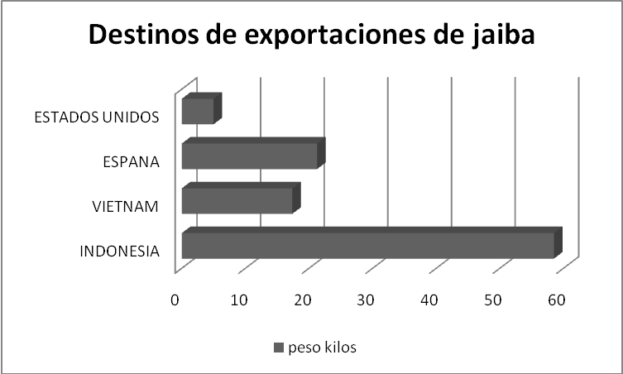

**Figura N° 3 “Destinos de exportaciones de jaiba”**

**Fuente: www.bce.fin.ec**

**Elaborado por: Los autores**

1.7 OBJETIVO GENERAL

El presente estudio tiene como finalidad analizar la factibilidad de la exportación de pulpa de jaiba a Estados Unidos.

1.8 OBJETIVOS ESPECÍFICOS

Entre los objetivos específicos que se espera conseguir con esta investigación, se pueden detallar los siguientes:

* Definir el producto, estableciendo las presentaciones que vamos a ofrecer en base a las necesidades del mercado estadounidense.
* Determinar la adquisición de activos que se necesitaran para la producción del producto, cumpliendo con todas las normas establecidas por la ley y el mercado al cual se pretende llegar.
* Cuantificar el monto total de la inversión requerida para establecer el financiamiento y capacidad de pago de la empresa.
* Establecer estrategias adecuadas para competir dentro de mercados internacionales.

CAPÍTULO 2

# 

# 2.1 ESTUDIO ORGANIZACIONAL

***2.1.1 MISIÓN***

Ser la empresa líder en producción y exportación de carne de jaiba, cumpliendo con altos estándares de calidad y contribuyendo a la economía nacional.

## 2.1.2 VISIÓN

Ser la empresa ecuatoriana exportadora de Jaiba con mayor volumen de ventas al mercado Estadounidense.

## 2.2 ORGANIGRAMA

El personal humano con el que la empresa va a contar consta en el siguiente organigrama, el cual se encuentra diseñado para el correcto desempeño de todas las actividades a desarrollar, dado que es un proceso industrial específicamente de manufactura se necesitara de personal especializado en el despulpado del producto teniendo en cuenta las Buenas Prácticas de Manufactura (GMP), este personal será supervisado por el gerente de operaciones; existirán dos gerentes mas de línea, que son el gerente financiero y el gerente de línea será el de marketing y ventas.

En cada departamento se tiene el mismo nivel de responsabilidad y cada gerente de línea deberá responder por el buen desempeño de su departamento, además deberán estar constantemente en comunicación entre todos los departamentos y con el Gerente General, para así poder coordinar todas y cada una de las actividades de la empresa en sus distintas áreas.

**Figura N° 4 “Organigrama de la empresa”**

**Fuente: Los autores**

**Elaborado por: Los autores**

A continuación se detallan las funciones del personal acorde a las necesidades que representa la implementación de una empresa dedicada a la producción de jaiba:

* **Gerente General y Administrativo**

Es el encargado de coordinar todas las actividades desarrolladas por cada departamento para alcanzar las metas establecidas por la empresa. Es la máxima autoridad dentro de la organización, siendo su representante legal y respondiendo por la empresa ante cualquier eventualidad y ante la sociedad, a su vez es quien tendrá relación directa con los clientes en Estados Unidos, estableciendo futuras negociaciones en pro de diversificar la cartera de clientes y encontrar posibles oportunidades.

Es la persona que autoriza los gastos que incurre la empresa, firmando los documentos elaborados por el gerente financiero debidamente revisados, se concluye que es la persona encargada de llevar a la compañía a establecerse como una de las más reconocidas mediante una correcta administración. Receptará los informes correspondientes de cada departamento para establecer el plan anual que seguirá la compañía así como las proyecciones correspondientes.

* **Secretaria de Gerencia**

Es la encargada de asistir a la gerencia general y al contador, ayudando en la parte contable, financiera, y al mismo tiempo será la encargada principalmente de la recepción de los documentos y pedidos de los proveedores y de los clientes.

* **Contador**

Es la persona que realizara la parte tributaria de la empresa, cumpliendo con sus obligaciones dispuestas por la entidad recaudadora de impuestos y llevando el registro contable de las actividades tales como ingresos y egresos que realiza la compañía. Estará a cargo del departamento financiero, con capacidades tales como reportar mensualmente la evolución de la empresa ante un directorio conformado por los gerentes de línea y el gerente general.

* **Gerente de Marketing y Ventas**

Se encargarán de todo lo relacionado con la imagen y el mercadeo de la empresa, es la persona que está encargada de la participación en el mercado de la compañía. El Jefe de Marketing y Publicidad junto con el gerente general es el responsable por la forma en que los clientes vean a la empresa, y de establecer las estrategias futuras para captar clientes.

También de realizar campañas y/o promociones que permitan dar a conocer o aumentar la participación de nuestra empresa y/o servicio. Enfocando su visión al marketing internacional y a la aplicación de estrategias para adaptar la compañía a las necesidades de nuevos mercado.

* **Gerente de Operaciones**

Es el enlace entre los trabajadores especializados y la gerencia general, siendo su supervisor y controlando que todo el proceso de manufactura cumple con los estándares de calidad exigidos para la exportación del producto, como la buena práctica de manufactura y el control de riesgos de producción.

Debe ser una persona conocedora del medio de extracción y procesamiento de productos del mar, con experiencia y conocimientos sobre calidad, producción y lo referente a la industria pesquera.

Dado que trabajará directamente con la mayoría de trabajadores de la empresa será el encargado de manejar los recursos humanos dentro de la organización.

* **Despulpadores**

Los despulpadores retirarán la carne de jaiba para su posterior envase, siendo personal especializado en dicha sección del proceso. Al igual que los anteriores operarios, estos deberán cumplir las normas sanitarias para evitar cualquier contaminación del producto.

## 

## 2.3 FODA DEL PROYECTO

El análisis FODA es una herramienta que permite conformar un cuadro de la situación actual de la empresa. Consta de dos partes, el análisis interno que comprenden las Fortalezas y Debilidades midiendo la capacidad de los recursos actuales de la empresa, así como del análisis externo que son las Oportunidades y las posibles Amenazas que define las tendencias del mercado. Su estudio nos mostrará un esquema general de las condiciones como las falencias que la empresa podrá tener, con el fin de establecer estrategias de planificación.

Objetivos:

* Conocer si tiene más oportunidades que amenazas.
* Saber cuáles son las fortalezas a mantener y las debilidades a eliminar.

### *2.3.1 Análisis interno*

**Fortalezas:**

* Es un producto escasamente explotado en lugares específicos del país.
* Bajos costos de producción y gran margen de ganancia, dada la alta valoración del precio pagado en el mercado estadounidense.
* Ser una empresa especializada en jaiba específicamente, porque muchos competidores lo tienen como un proceso adicional.
* La factibilidad de producir más productos derivados de la jaiba e incluso empezar a explotar al cangrejo de manglar para su consumo nacional, y poder diversificar el riesgo.

**Debilidades:**

* Cumplir con las altas exigencias que un mercado tan importante como el norteamericano exige a los exportadores, lo que certifica la calidad del producto. Lo cual demanda importantes recursos.
* La jaiba es un producto perecedero por lo que se necesitara su pronta manufactura para de inmediato enviarlo al mercado destino, siendo necesaria la utilización de medio de transporte aéreo para su traslado, pues es el único que lo trasladaría de forma rápida y segura.
* Para su funcionamiento la empresa incurriría en altos costo, dado que requiere comprar insumos y estos gastos no serán cubiertos rápidamente por ser una compañía exportadora.
* Al manufacturar solo un producto y trabajar para un solo cliente no se está diversificando el riesgo de la empresa, por lo que se depende exclusivamente de los réditos que este produzca, estando sujetos al poder de negociación por parte del cliente.

### *2.3.2 Análisis externo*

**Oportunidades:**

* No es un negocio accesible para cualquier empresario, pues implica una fuerte inversión y conocimientos de mercados internacional así como de comercio exterior, por lo que la competencia no incrementará en mayor medida con el pasar de los años.
* La jaiba no se ve afectada por ningún tipo de veda a diferencia del cangrejo o el camarón, lo que no limita su producción.
* Captar más socios estratégicos en el mercado estadounidense, y así diversificar la cartera de clientes, disminuyendo el riesgo de solo enfocarnos en uno solo.
* Expandirnos a otros mercados donde también se valora el producto como el mercado asiático y europeo.
* Fomentar su consumo dentro de nuestro país, con campañas publicitarias sobre todo cuando el cangrejo de manglar está en veda, y un excelente sustituto es la jaiba.
* Crear asociaciones con los demás exportadores de jaiba del país para trabajar en conjunto y poder tener una presencia significativa en mercados internacionales.
* La posibilidad de producir más productos derivados de la jaiba e incluso empezar a explotar al cangrejo de manglar para su consumo nacional, pues este crustáceo está prohibido exportar.
* Es un producto saludable que va acorde con las nuevas tendencias alimenticias, que apuntan a consumir alimentos con altos niveles nutritivos, que el producto posee y fueron detallados en el capítulo 1.

**Amenazas:**

* El financiamiento para el negocio será relativamente alto, lo que podría ser una amenaza la dificultad de encontrar financiamiento para la empresa puesto que es más fácil encontrar financiamiento para una micro empresa más no para una pequeña empresa dado que los montos son muy diferentes.
* La competencia pasaría a ser una amenaza en el momento que quieran obstaculizar el desempeño de la nueva compañía, es decir, competidores con fuertes fortalezas se convierten inmediatamente en una amenaza para la empresa.
* La falta de proveedores de jaiba, pues en la actualidad la captura se realiza de forma artesanal y por temas de logística solo se trabajara con los 3 proveedores más cercanos, dejando abierta la posibilidad de poder de negociación por parte de nuestros proveedores.
* Cualquier tipo de contaminante que pueda afectar a las costas ecuatorianas, como petróleo o aceites, derramados por embarcaciones pesqueras o de transporte; que por ende afectaran al mar y a sus diversas especies, así como cualquier enfermedad o circunstancia impredecible que provoque una Caída del precio de la jaiba.

## 2.4 LA EMPRESA

Para establecer actividades de producción en el país se necesita primero constituir legalmente la empresa, para que pueda empezar a operar. Primero se necesita escoger la tipicidad de la misma, es decir bajo qué modelo de compañía se la registrara en la Superintendencia de Compañías.

### *2.4.1 Tipicidad de la empresa*

El modelo que más se asemeja a las necesidades de la empresa es el de Compañía Anónima, que es una sociedad cuyo capital, dividido en acciones libremente negociables, está formado por la aportación de los accionistas que responden únicamente por el monto de sus acciones. Debe tener como mínimo dos accionistas con una inversión de capital mínimo con que ha de constituirse la compañía, y que según la Ley es de ochocientos dólares (US $800), el cual deberá suscribirse íntegramente y pagarse al menos el 25% del valor nominal de cada acción.

Una vez escogida el tipo de compañía de la empresa se deberán empezar los trámites para constituirla, que aquí se detallan:

* Aprobación de la denominación o razón social.
* La razón o denominación social debe ser previamente aprobada por la Superintendencia de Compañías.
* Apertura de la Cuenta de Integración de Capital.
* En Compañías Anónimas debe estar pagado al momento de la constitución, al menos el veinticinco por ciento (25%) del capital suscrito.
* Los porcentajes antes referidos, según el tipo de sociedad a constituirse, deberá depositarse en una cuenta denominada “De Integración de Capital”, la misma que permanecerá congelada hasta tanto la Compañía se entienda legalmente constituida.
* Cierre de la escritura contentiva de los Estatutos Sociales
* Posteriormente se procederá a firmar la escritura contentiva de los Estatutos Sociales adjuntando a los mismos el Certificado de Apertura de la Cuenta de Integración de Capital.
* Estudio por parte de la Superintendencia de Compañías.
* La correspondiente escritura se presentará para estudio de la Superintendencia de Compañías, quien emitirá una Resolución aprobatoria.
* Inscripción en el Registro Mercantil.
* Aprobada la constitución de la compañía por parte de la Superintendencia de Compañías, deberá:
* Afiliarse a una de las Cámaras de la Industria, tipo manufactureras. Siendo en el caso de la empresa OBLIGATORIO afiliarse.
* Obtener Patente Municipal (permiso de funcionamiento) Anexo Nº1
* inscribirse en el Registro Mercantil, momento en el cual se entenderá legalmente constituida la compañía.
* Nombramiento de Administradores y obtención del RUC
* Una vez constituida la Compañía, se procederá, mediante Junta General de Accionistas, a la elección de Administradores (Gerente, Presidente o como haya sido denominado por los Estatutos Sociales), quienes podrán ser nacionales o extranjeros, residentes o no en el Ecuador.
* Inscritos los nombramientos en el Registro Mercantil, se obtendrá el Registro Único de Contribuyentes, identificación frente al Servicio de Rentas Internas.

**Duración**

El trámite de constitución de una compañía en el Ecuador tiene una duración aproximada de entre treinta (30) a cuarenta y cinco (45) días. ANEXOS Nº 2

**Gastos**

Los gastos aproximados en que debe incurrirse sin tener en cuenta los honorarios del Abogado, ascienden a la suma aproximada de seiscientos cincuenta dólares (US $650) para constituir una Compañía Anónima con capital mínimo de ochocientos dólares (US $800) ó una Compañía de Responsabilidad Limitada con un capital mínimo de cuatrocientos dólares.

### *2.4.2 Exportación del producto*

Los requisitos de envío, así como los documentos de acompañamiento que se necesitarán, son especificados específicamente por el país importador (EE.UU.). La empresa debe completar los documentos con toda precisión, por esto, todo nuevo exportador debería buscar asesoría así como asegurar los servicios de un ***agente afianzado de aduana*** competente para estar seguro de cumplir con la documentación requerida.

El despachador de carga puede ser una invaluable fuente de información sobre mercados, empaques y costos de transporte, así como sobre los documentos para tramitar exportaciones.

Las condiciones y términos de un contrato de compra-venta internacional pretenden definir con claridad y precisión las obligaciones y derechos para ambas partes, con esto reduciendo posibles malas interpretaciones y estandarizando el comercio internacional. Por lo tanto es de vital importancia para la empresa poner suma atención al ámbito del comercio internacional.

### *Requisitos*

Como requisitos generales para exportar, que rigen al Ecuador, tenemos los siguientes:

* **Requisitos previos a la exportación**
* **Registro de exportación**

Como requisito previo al inicio del trámite de [importación](http://www.monografias.com/trabajos/comercioexterior/comercioexterior.shtml) o exportación, todas las personas naturales o jurídicas deberán estar registradas en el Registro Único de Contribuyentes (RUC), constar en [estado](http://www.monografias.com/trabajos12/elorigest/elorigest.shtml) activo con autorizaciones vigentes para emitir comprobantes de [ventas](http://www.monografias.com/trabajos12/evintven/evintven.shtml) y guías de remisión, constar como contribuyente "ubicado" y estar en la lista blanca determinada en la [base de datos](http://www.monografias.com/trabajos34/base-de-datos/base-de-datos.shtml) del [Servicio](http://www.monografias.com/trabajos14/verific-servicios/verific-servicios.shtml) de Rentas Internas (SRI).

* **Contratación de exportación**

El contrato de compra-venta internacional es de gran [utilidad](http://www.monografias.com/trabajos4/costo/costo.shtml) en lo que se refiere a la [negociación](http://www.monografias.com/trabajos10/bane/bane.shtml) del producto hacia el exterior, básicamente este documento encierra la normativa internacional válida que trata, entre otros temas, los siguientes:

* Elaboración del contrato
* Obligaciones del vendedor
* Obligaciones del comprador
* Traspasos de los [riesgos](http://www.monografias.com/trabajos35/tipos-riesgos/tipos-riesgos.shtml)

Estos temas harán del negocio realizado un acto de cordialidad con [cuentas](http://www.monografias.com/trabajos5/cuentas/cuentas.shtml) totalmente claras especificadas en el contrato, evitando de  esta manera confusiones y alteraciones en las relaciones entre el vendedor y comprador.

El traspaso del riesgo se ve definido directamente con el tipo de INCOTERM que se va a utilizar, en este caso la empresa se manejará con FOB (Free on board) por sus siglas en ingles, e implica que la empresa como tal solo se responsabiliza a dejar la carga en el medio de transporte principal, en este caso la aerolínea que se escoja.

El vendedor entrega la mercancía en el momento en que la carga este en el medio de transporte principal; en ese momento se traspasan los riesgos de pérdida o daño de la mercancía del vendedor al comprador. El vendedor contrata el transporte principal, a través de un [consignatario](http://es.wikipedia.org/wiki/Consignatario_de_buques), por cuenta del comprador. El vendedor también realiza los trámites aduaneros necesarios para la exportación.

El comprador paga todos los costes posteriores a la entrega de la mercancía: el [flete](http://es.wikipedia.org/w/index.php?title=Flete&action=edit&redlink=1), la descarga en el puerto de destino, los trámites de la aduana de importación, como parte de su precio de compra. Puede, si lo desea, contratar un seguro que cubra el riesgo durante el transporte en barco.

* **Trámites de exportación**

La exportación a [consumo](http://www.monografias.com/trabajos35/consumo-inversion/consumo-inversion.shtml) es el régimen aduanero por el cual las mercancías nacionales o nacionalizadas salen del territorio aduanero para su uso consumo definitivo en el exterior. Las [exportaciones](http://www.monografias.com/trabajos10/comerci/comerci.shtml) en el Ecuador pagan tasas por servicios aduaneros y la cuota de Corpei (ANEXO Nº3).

En el caso de la jaiba su partida arancelaria al momento de salir del país está regida por las partidas arancelarias NANDINA y es 0306299000, teniendo como descripción carne de jaiba.

* **Elaboración y aprobación del Formato Único de Exportación (FUE)**

Todas las exportaciones deben presentarse en la Declaración Única de Exportación o Formulario Único de Exportación (F.U.E.) y llenarlo según instrucciones contenidas al reverso del referido documento para obtenerla aprobación en los [bancos](http://www.monografias.com/trabajos11/bancs/bancs.shtml) corresponsales del [Banco](http://www.monografias.com/trabajos11/bancs/bancs.shtml) Central del Ecuador de la ciudad donde se trasmita la exportación.

* **Elaboración y aprobación del certificado de origen**

Esta certificación se requiere para aquellas mercancías que van a ser exportadas a los países de ALADI, COMUNIDAD ANDINA, Sistema General de Preferencias (países de la Comunidad Europea) y a los Estados Unidos de Norte América, según lo establecido en la Ley de Preferencias Arancelarias Andinas.

Los Certificados de Origen son expedidos por el Ministerio de Comercio Exterior y por delegación suya, por las Cámaras de: Industrias Pequeña Industria, Comercio, Artesanos, y por la Federación Ecuatoriana de Exportadores (FEDEXPOR).

* **Elaboración y aprobación de la Declaración aduanera Única (DAU)**

La Declaración Aduanera Única es un documento obligatorio para continuar con el proceso de exportación y consta de los datos del exportador, país donde se va a exportar, así como de datos referentes a lo que se dice que se exporta, y su utilización es para la formalidad del proceso, que la Aduana pueda llevar un control y estadísticas de lo que el país exporta. (ANEXO Nº 4)

* **Certificados fitosanitarios**

Para exportar productos del mar es necesario estar registrados en el Instituto Nacional de Pesca, donde conste la actividad de la empresa puesto que esta entidad emite los certificados fitosanitarios, que avalan la calidad y salud del producto.

* **Justificación de divisas**

Se realiza este requisito para evitar el lavado de activos que es penado por la justicia ecuatoriana y se da con el fin de evitar el tráfico de drogas dentro de la región. Básicamente se necesita establecer la procedencia de la mercancía con documentos de acompañamiento como factura comercial y cuentas bancarias claras.

Los requisitos poseen los respetivos trámites los siguientes:

* Presentar la declaración de exportación, en el FUE (original y cinco copias).
* Adjuntar la factura comercial (original y cinco copias), en donde debe constar la descripción comercial de la mercadería a exportarse.(ANEXO Nº5)
* Presentado como complemento, usualmente cuando se embarca cierto número de unidades del mismo producto, se realiza un “packing list” o lista de bultos.

## 2.5 ENTREVISTA

***Nombre del entrevistado:*** Ing. José Guillermo Oyague Paredes, Gerente de producción de la empresa Frigolandia S. A. procesadora de mariscos para su exportación.

***Fecha de la entrevista:*** Jueves 26 de noviembre del 2009.

***Lugar de la entrevista:*** Planta procesadora Frigolandia S. A.

Se le realizo la entrevista a un experto en el área de procesamiento de jaiba, pues la empresa tenía esta línea de producción años atrás, dejándola por especializarse en otro tipo de mariscos.

Además del producto también posee conocimiento del mercado objetivo, que nos sirve de mucha ayuda para conocer más del negocio. Se procedió a realizar las siguientes preguntas:

1. ***¿Qué tipos de Jaiba se utilizaban en el proceso?***

Se trabajaba con dos tipos de jaiba, la azul y verde pues son las que mejores rendimiento de carne tienen.

1. ***¿Cuál es la diferencia entre ambas especies?***

La diferencia más significativa es que la jaiba azul es más grande que la verde, pero ambas tienen el mismo rendimiento de carne, que es del 14%; otra diferencia es la forma de matarla, la jaiba azul llegaba muerta ahogándola en agua concentrada de cloro y hielo, cerca a los cero grados, mientras que la jaiba verde no pasaba por ese proceso sino mas bien directamente muere en la cocción.

1. ***¿Cuáles son los principales proveedores de Jaiba?***

Esmeraldas, Posorja, Puerto Bolívar y aquí en Guayaquil las encuentras en el Guasmo.

1. ***¿Qué cantidad del producto recibían diariamente?***

Recibíamos por libras, el peso neto de jaibas enteras vivas era de 5000 libras brutas diarias, dividas en lotes como lo exige la industria de alimentos.

1. ***¿En breve, cuál es el procedimiento?***

El proceso empieza con la recepción del producto, se recibían las jaibas vivas por libras, se procedía a pesarlas y luego a enjuagarlas antes de la cocción, inmediatamente después se las almacenaba a temperaturas bajas para conservar el producto en buen estado, al día siguiente empezaba el despulpado del producto para su posterior empaque y por último se lo enviaba al aeropuerto, dado que es un producto de línea fresca.

Existen pasos adicionales como la pasteurización, pero el proceso que escojas depende básicamente de los requerimientos del cliente, y la función principal de la pasteurización es alargar la vida útil del producto.

1. ***¿Qué maquinaria es necesaria para la producción, y de cuánta capacidad?***

La principal máquina para este negocio es una autoclave o cocinador, de capacidad de 1000 libras cocinadas en 18 minutos a unos 150 grados centígrados, que realiza la cocción a vapor.

Por otro lado también está la cámara de cero grados, que sirve para almacenar el producto luego de la cocción a temperaturas bajas, y este debe tener su respectivo compresor, evaporador y las adecuaciones para su instalación, luego están las mesas del despulpado que deben ser de acero inoxidable para evitar cualquier contaminación, por eso deberás tener productos preferiblemente de plástico y acero inoxidable. (1 hora 50 minutos para 5000 libras.)

1. ***¿Cuáles son los insumos necesarios para el empaque del producto?***

Se necesitan tarrinas y cartones para el empaque con capacidad de 20 tarrinas, el cartón debe ser corrugado que ayuda a mantener el producto en óptimas condiciones, como también puedes utilizar el cartón de doble pared parafinado que tiene las mismas funciones de conservación.

1. ***¿Cuántas personas eran necesarias para procesar la cantidad recibida del producto?***

Aproximadamente se requerían de 40 a 50 personas para el proceso de despulpado en una jornada de 8 a 9 horas diarias.

1. ***¿Bajo qué figura legal se contratan a los despulpadores?***

A los despulpadores se les paga por destajo, es decir por cantidad de libra producida En este modelo laboral se trabaja por obra, en nuestro caso por libra; y se mantienen los beneficios de ley.

1. ***¿Cómo enviaban el producto, y en qué presentaciones?***

El producto se lo enviaba por medio de un bróker de carga; se contrata a una de estas empresas y ellos se encargan de ir a buscar la carga y ponerla en el vuelo más próximo a salir, porque por las características perecederas del producto debe enviárselo vía aérea.

En el tema de presentaciones son Lump, Jumbo Lump, Backfin, Claw Meat y Culinary Jumbo, divididas por colores en sus empaques. Las tarifas de estos bróker son cobradas en base a la cantidad de kilos que envías, se tendría que hacer la conversión para sacar el costo.

1. ***¿Qué ciudad o ciudades son los principales destinos del producto?***

Seattle es un punto pesquero, tienen una variedad enorme de mariscos, y es un excelente punto de distribución.

1. ***¿Cuáles son los principales países competidores en Latinoamérica?***

México, Chile y Venezuela, yo diría primer lugar Venezuela, pero sé que han cerrado muchas compañías por el nuevo modelo laboral, y por ese lado se han complicado; luego sigue Chile con exportaciones importantes de jaiba y centolla (otra variedad de crustáceo), se han dedicado mucho a mejorar la calidad del producto.

1. ***¿Cuáles son las principales empresas que se dedican a importar Jaibas?***

Dentro de Estados Unidos son muchas las empresas dedicadas a la extracción, producción y distribución de los productos del mar, entre las principales están American Seafood Group, Sysco, Lamar Seafood.

## 2.6 DETALLES DEL MERCADO MUNDIAL DE JAIBAS

Las jaibas a nivel internacional no son conocidas como jaibas, sino como cangrejos, siendo ambos crustáceos. Los cuales tienen una gran acogida en el sector culinario, debido a que son un plato muy apetecido, por ejemplo la carne de cangrejo tiene igual demanda como materia prima para elaborar los famosos “crab cakes” o pastelitos de cangrejo, otro uso frecuente que se le da es en la fabricación de ensaladas con mariscos y cócteles de mariscos.

Este documento se enfoca en los cangrejos tipo ‘Jaiba’ y cómo este producto se puede comercializar a nivel internacional. Por tanto se trabajará con Jaibas y carne de jaiba procesada para consumo humano.

### *2.6.1 Análisis del mercado internacional*

Para el análisis del mercado internacional utilizaremos como fuente las estadísticas de FAO (Food and Agriculture Organization). Para identificar la evolución que ha tenido la industria en los últimos años.

**Cuadro N° 3 “Producción Mundial”**

|  |  |  |  |  |  |  |  |
| --- | --- | --- | --- | --- | --- | --- | --- |
|  | | | | | | | |
| ***Años*** | ***2001*** | ***2002*** | ***2003*** | ***2004*** | ***2005*** | ***2006*** | ***2007*** |
| ***Producción Mundial Crustáceos*** | 90 758 152 | 90 990 801 | 88 243 068 | 92 279 764 | 92 182 739 | 89 863 279 | 90 063 851 |
| ***Por Continente*** |  |  |  |  |  |  |  |
| **África** | 2 117 697 | 2 157 796 | 2 221 880 | 2 345 896 | 2 443 712 | 2 375 047 | 2 463 975 |
| **Américas** | 547 221 | 565 581 | 581 186 | 614 786 | 603 681 | 611 894 | 599 080 |
| **Asia** | 5 528 657 | 5 333 164 | 5 463 269 | 5 316 237 | 5 970 695 | 6 437 325 | 6 576 886 |
| **Europa** | 345 450 | 353 913 | 353 071 | 317 618 | 356 351 | 352 791 | 376 782 |
| **Oceanía** | 20 741 | 18 415 | 15 974 | 17 668 | 18 269 | 17 837 | 17 804 |

**Fuente: FAO FISHERIES**

**Elaborado por: Los autores**

* **Latinoamérica**

Uno de los aspectos, dentro del desarrollo de la acuicultura en Latinoamérica, es el cultivo de crustáceos. Ello se debe al interés que estas especies despiertan por las altas cotizaciones que alcanzan en los mercados de todo el mundo, y por la posibilidad que representan, para países en vías de desarrollo, de adquirir divisas a través de su exportación. A continuación se muestra las producciones anuales de los últimos años de parte de América del norte.

**Cuadro N° 4 “Producción de América”**

|  |  |  |  |  |  |  |  |  |  |
| --- | --- | --- | --- | --- | --- | --- | --- | --- | --- |
| **CONTINENTE** | **ACTIVIDAD** | **PRODUCTO** | **2000** | **2001** | **2002** | **2003** | **2004** | **2005** | **2006** |
| **AMERICA** | EXPORTACIONES | JAIBA | 1736 | 3596 | 3138 | 2430 | 1904 | 2793 | 2242 |

**Fuente: FAO FISHERIES**

**Elaborado por: Los autores**

Dentro de Latinoamérica el país con mayor participación son;

* **Venezuela**

Esta pesquería reviste singular importancia a nivel regional por el número de empleos generados en las fases de extracción y procesamiento, así como por las divisas generadas al exportarse alrededor del 95% de la producción al mercado estadounidense. Estas especies representan un recurso pesquero comercial importante en aguas del Atlántico y Pacífico occidentales, alcanzando elevados valores en los mercados de consumo.

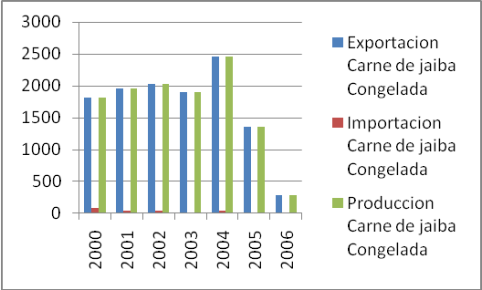

**Figura N° 5 “Gráfico de producción de Venezuela”**

**Fuente: FAO FISHERIES**

**Elaborado por: Los autores**

**Cuadro N° 5 “Producción de Venezuela”**

|  |  |  |  |  |  |  |  |  |  |
| --- | --- | --- | --- | --- | --- | --- | --- | --- | --- |
| **Actividad** | **Producto** |  | **2000** | **2001** | **2002** | **2003** | **2004** | **2005** | **2006** |
| **Exportación** | Carne de jaiba | 1821 | | 1953 | 2031 | 1904 | 2454 | 1358 | 279 |
| **Importación** | Carne de jaiba | 80 | | 44 | 38 | 0 | 37 | 5 | 6 |
| **Producción** | Carne de jaiba | 1821 | | 1953 | 2031 | 1904 | 2454 | 1358 | 279 |

**Fuente: FAO FISHERIES**

**Elaborado por: Los autores**

* **México**

En México, la jaiba es un recurso pesquero artesanal que se explota con mayor intensidad en el litoral del Pacífico, capturándose al menos 18 especies de jaibas y cangrejos, de las cuales 10 pertenecen al género Callinectes y se exporta principalmente al mercado estadounidense. En la parte centro-norte del Golfo de México, Heck et al. (2001) mencionaron la importancia de captura de jaiba al señalar, las capturas de jaiba durante el año 2002.

**Figura N° 6 “Gráfico de producción de México”**

**Fuente: FAO FISHERIES**

**Elaborado por: Los autores**

**Cuadro N° 6 “Producción de México”**

|  |  |  |  |  |  |  |  |  |  |
| --- | --- | --- | --- | --- | --- | --- | --- | --- | --- |
| **Actividad** | **Producto** |  | **2000** | **2001** | **2002** | **2003** | **2004** | **2005** | **2006** |
| **Exportación** | Carne de jaiba | | 1416 | 1169 | 599 | 434 | 869 | 939 | 444 |
| **Importación** | Carne de jaiba | | 268 | 107 | 21 | 27 | 47 | 67 | 38 |
| **Producción** | Carne de jaiba | | 4102 | 3135 | 2666 | 2000 | 1900 | 1800 | 1800 |

**Fuente: FAO FISHERIES**

**Elaborado por: Los autores**

* **Chile**

La pesca de crustáceos se realiza principalmente con redes de arrastre de fondo o trampas. La extracción de jaibas es un 42% del total de crustáceos capturados correspondiente a 6.147 t y se concentra desde la IV a la X Región, siendo Cáncer Edwards la especie de mayor captura, correspondiendo a un 86% del total de jaibas extraídas. Actualmente y se distribuye desde Guayaquil en Ecuador hasta el Estrecho de Magallanes en Chile. También está presente en el Archipiélago de Juan Fernández.

Actualmente en Chile se extraen estas 8 especies; Jaiba peluda(Cancer setosus), Jaiba limón (Cancer porteri), Jaiba marmola (Cancer edwardsii), Jaiba mora (Homalaspis plana), Jaibapanchote o cangrejo (Taliepus dentatus), Jaiba patuda (Taliepus marginatus), Jaiba reina (Cancer coronatus) y Jaiba remadora (Ovalipes trimaculatus).

El canal de distribución que emplea se divide en tres niveles: mercado de playa, minorista y mayorista. En el mayorista participan las empresas procesadoras/exportadoras vinculadas a la exportación de productos elaborados a partir de jaibas.

**Figura N° 7 “Gráfico de producción de Chile”**

**Fuente: FAO FISHERIES**

**Elaborado por: Los autores**

**Cuadro N° 7 “Producción de Chile”**

|  |  |  |  |  |  |  |  |  |  |
| --- | --- | --- | --- | --- | --- | --- | --- | --- | --- |
| **Actividad** | **Producto** |  | **2000** | **2001** | **2002** | **2003** | **2004** | **2005** | **2006** |
| **Exportación** | Carne de jaiba | | 2443 | 1743 | 1300 | 1020 | 1638 | 2013 | 1793 |
| **Importación** | Carne de jaiba | | 15 | 0 | 1 | 8 | 5 | 58 | 75 |
| **Producción** | Carne de jaiba | | 1612 | 1734 | 1418 | 1040 | 1288 | 1619 | 1034 |

**Fuente: FAO FISHERIES**

**Elaborado por: Los autores**

* **Europa**

Los principales mercados donde se centra el consumo de jaiba en Europa son Francia y España, representando el 60 por ciento del consumo total de carne de jaiba fresca y congelada. Actualmente los tres países exportadores son Reino Unido, Irlanda y Dinamarca, mientras que doce países son importadores netos de los cuales Francia España y Portugal representan el 80 por ciento de las importaciones. En el siguiente grafico se detallan las importaciones de pulpa de jaiba por parte del mercado europeo.

**Cuadro N° 8 “Producción de Europa”**

|  |  |  |  |  |  |  |  |  |  |
| --- | --- | --- | --- | --- | --- | --- | --- | --- | --- |
| **CONTINENTE** | **ACTIVIDAD** | **PRODUCTO** | **2000** | **2001** | **2002** | **2003** | **2004** | **2005** | **2006** |
| **Europa** | Importación | Carne de Jaiba | 9074 | 10040 | 11338 | 12084 | 12960 | 13912 | 16265 |

**Fuente: FAO FISHERIES**

**Elaborado por: Los autores**

De acuerdo a las estadísticas actualmente Europa representa un gran mercado potencial, ya que como se puede observar a continuación las importaciones por parte del continente europeo son mayores que las exportaciones

**Cuadro N° 9 “Balanza Comercial de Europa-Jaibas”**

|  |  |  |  |  |
| --- | --- | --- | --- | --- |
| **Producto** | **Importaciones** | **Exportaciones** | **Balanza Comercial** | |
| **Jaiba viva y fresco** | 10097 | 3587 | 6510 |  |
| **Carne de jaiba congelada** | 3189 | 325 | 2864 |  |
| **Carne de Jaiba preservada** | 4101 | 177 | 3924 |  |
|  |  |  |  |  |

**Fuente: Eurostat**

**Elaborado por: Los autores**

* **Asia**

El continente asiático es conocido por tener una gran diversidad gastronómica, sin embargo, el nivel de consumo de carne de jaiba es inferior al del mercado estadounidense y europeo, como se muestra a continuación:

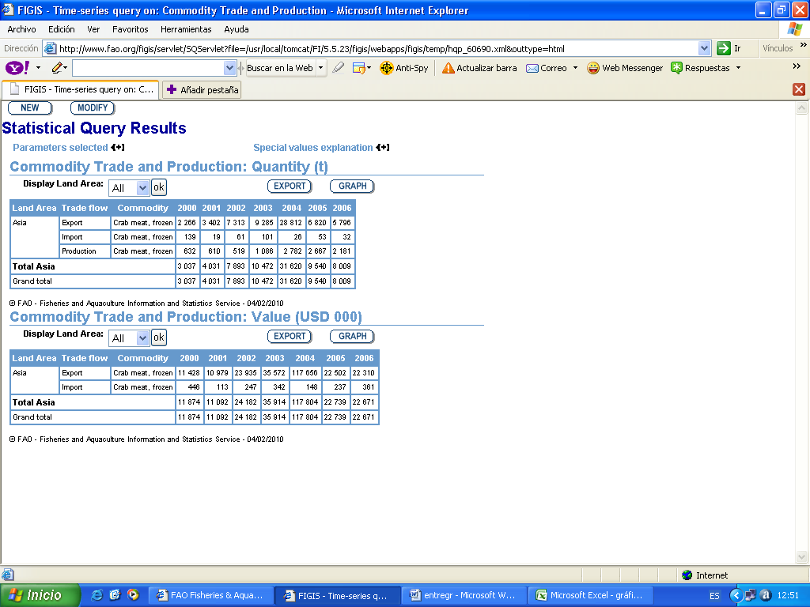

**Figura N° 8 “Exportaciones de Asia”**

**Fuente: FAO FISHERIES and aquaculture information and statics service**

**Elaborado por: Los autores**

* **África**

**Figura N° 9 “Exportaciones de África”**

**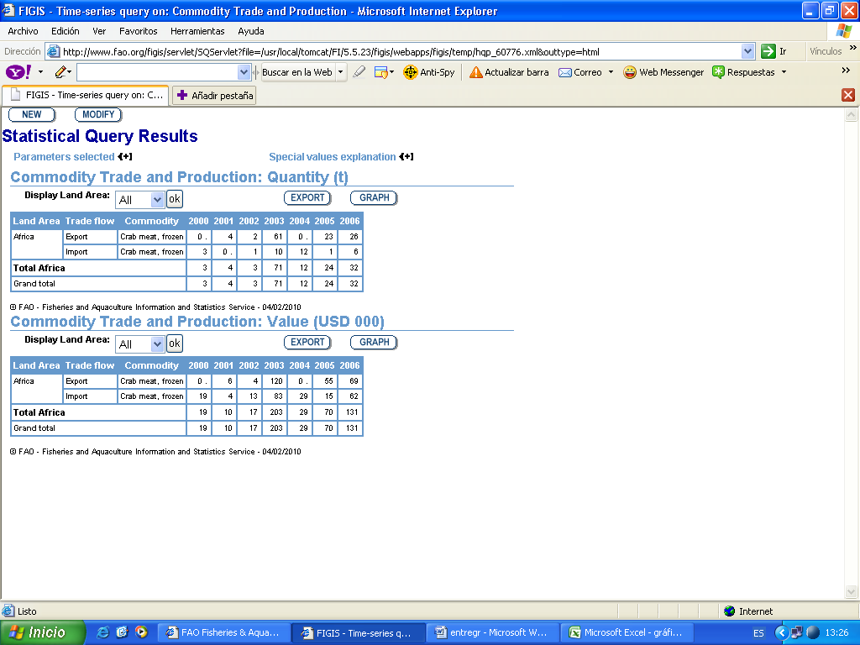**

**Fuente: FAO FISHERIES and aquaculture information and statics service**

**Elaborado por: Los autores**

Las estadísticas de participación de este mercado nos muestran que no representativo, por lo que deja de ser una competencia directa para nosotros.

### *2.6.2 Competencia internacional*

A continuación se detallan las empresas más representativas por país, dedicadas a la exportación de la pulpa de jaiba al mercado internacional:

* **Peru** : [Ocean Eagle Seafood SAC](http://www.sea-ex.com/wsalesfdintl/oceaneagle.htm)
* **Chile : Novofoods & Co**
* **México:** Exportadora Miramar S.A de C.V.
* **Argentina:**  [Pesquera Costa Brava S.A.](http://www.sea-ex.com/wsalesfdintl/pesqueracostabrava.htm)**-**
* **Italy**: [Ocean Eagle Seafood SRL](http://www.sea-ex.com/wsalesfdintl/oceaneagleitaly.htm)
* Indonesia : [PT Makmur Hasil Bahari](http://www.sea-ex.com/wsalesfdintl/makmurhasilbahari.htm)
* China: Lighthouse Seafood International Pte Ltd.

### *2.6.3 Especies Comercializadas a nivel mundial*

La grafica muestra todas las especies que se comercializan a nivel mundial, con sus respectivas toneladas de producción referente al año 2006.

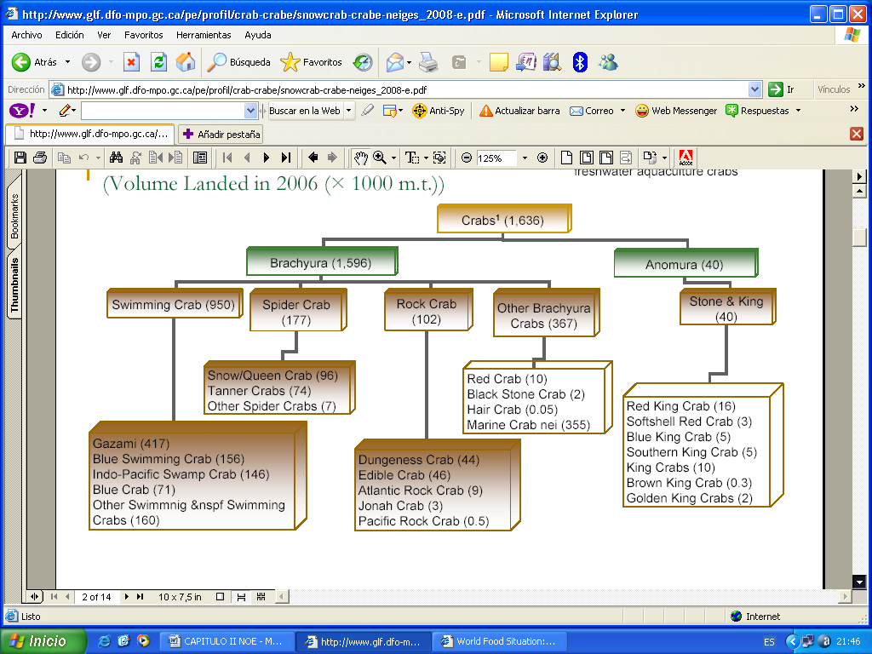

**Figura N° 10 “Especies comercializadas a nivel mundial”**

**Fuente: FAO compilation, Gulf Region**

**Elaborado por: Los autores**

A continuación detallaremos las especies de crustáceos (Incluida la jaiba) que actualmente se comercializan en el mundo con sus principales características. En lo que respecta al Ecuador el género más importante y comercializado es la jaiba verde y azul (explicado anteriormente).

Muchas de las especies que se presentan en la siguiente sección no se encuentran en nuestra región del Pacifico, pero es importante saber los volúmenes de captura y las áreas geográficas donde estas se ubican ya que son productos substitutos. Según datos de la FAO, en su página de FIGIS se detallan en la siguiente sección. Las más importantes (como se mostrara más adelante) según su partida arancelaria HTS son ‘*king crab’, ‘snow crab’,* *‘Dungenees crab’*.

* *Jaiba Azul (Blue swimming crab)*

**Figura N° 11 “Jaiba azul”**

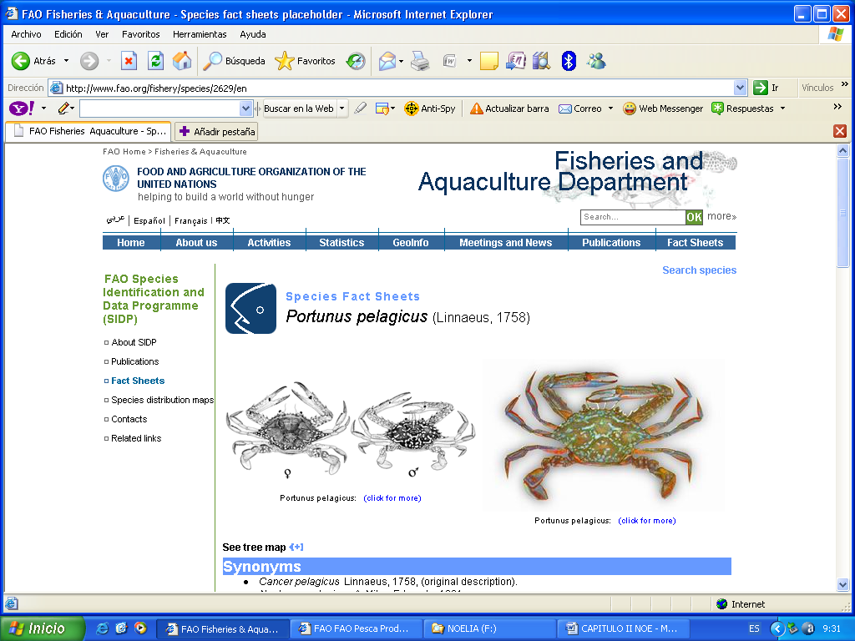

**Fuente: FAO compilation, Gulf Region**

**Elaborado por: Los autores**

Se recopilan principalmente por trampas artesanales, a través de los Índico y Pacífico Occidental océanos: Desde Japón, Filipinas y al Sudeste y Este de Asia, a Indonesia, el este de Australia y las Islas Fidji, y al oeste con el Mar Rojo y África Oriental. El total de capturas reportadas para esta especie a la FAO para 2007 fue de 133 938 t. Los países con las mayores capturas fueron China (52 577 t) y Filipinas (34 076t). En venta en los mercados locales (congeladas o frescas) y para la industria de conservas.

* *Cáncer magister*

**Figura N° 12 “Cáncer magister”**

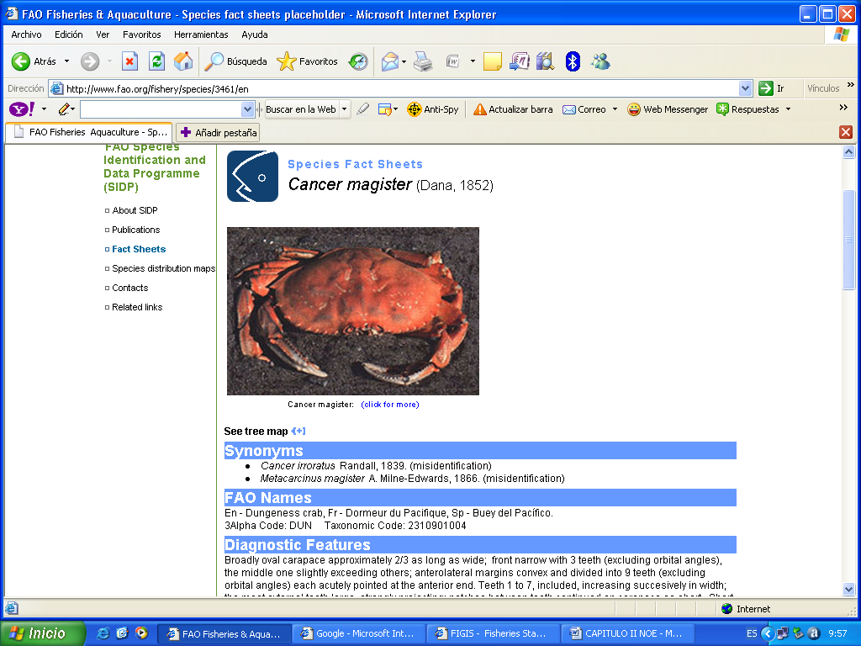

**Fuente: FAO compilation, Gulf Region**

**Elaborado por: Los autores**

Importante de la pesca comercial en California, Oregon, Washington y Alaska. Es un marisco muy apreciado por los pescadores comerciales y deportivos. Captura principalmente con nasas cebadas, también a mano. Las tasas anuales de explotación superior al 90%. Media de las capturas de 17.000 t / año. Los desembarques comerciales en California han fluctuado ampliamente, casi cíclicamente, en los últimos 30 años. Los países con las mayores capturas fueron EE.UU. (16 080 t) y Canadá (2 800 t).

* Jaiba gazami

**Figura N° 13 “Jaiba gazami”**

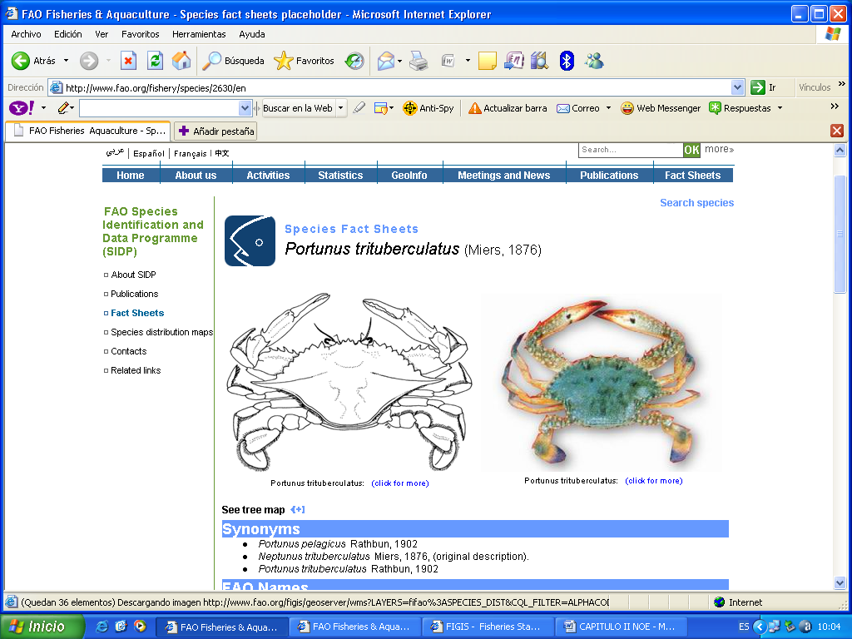

**Fuente: FAO compilation, Gulf Region**

**Elaborado por: Los autores**

Es una importante especie comercializada en grandes cantidades en algunas zonas de Japón, donde su captura se realiza principalmente por la pesca de arrastre. Los países con mayor captura fueron china (270280t) y Corea t (11819).

* Majidae

**Figura N° 14 “Majidae”**

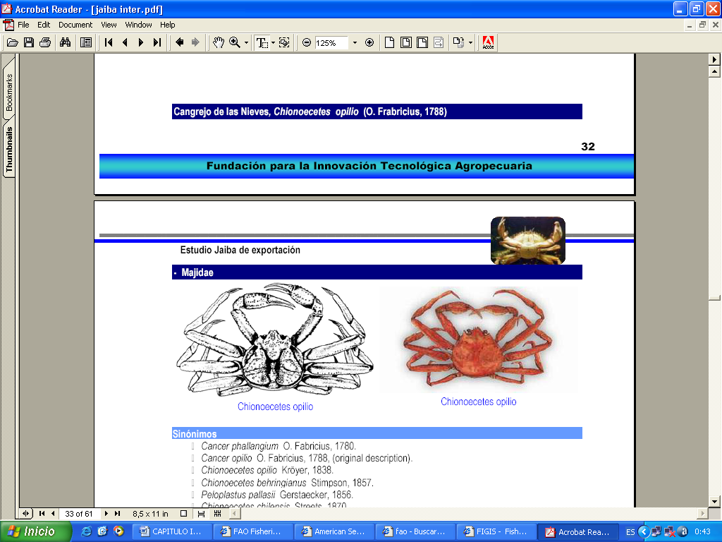

**Fuente: FAO compilation, Gulf Region**

**Elaborado por: Los autores**

Esta especie es capturada comercialmente mediante trampas, en áreas de pesca al sur y oeste de la bahía de St. Lawrence, y este y sureste de Newfoundland al sur de Labrador. La pesca se registra desde 1960, los países con mayor captura en los últimos años fueron Canadá y St Pierre y Miquelon con 95,115 t y 589 t respectivamente.

Datos de la FAO nos permiten identificar la principal tendencia de consumo de crustáceos n el mercado internacional. Por lo que, definimos nuestra forma de presentación.

**Figura N° 15 “Estructura de las ventas por producto”**

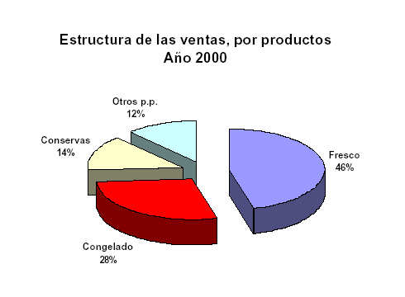

**Fuente: FAO**

**Elaborado por: FAO**

### *2.6.4 Análisis del mercado estadounidense*

* **Requisitos y barreras de ingreso**

Como la mayoría de los productos alimenticios, los productos del mar en general y dentro de ellos, los crustáceos en particular, están regulados por el FDA (U.S. Food and Drug Administration o Administración de Alimentos y Medicamentos de EE.UU.) y están sujetos a inspección por parte de aduana (US Customs & Border Protection) al momento de llegar al puerto.

De acuerdo a esto, para que la mercancía que se encuentra en los puertos de ingreso pueda ser liberada de aduana requiere cumplir con las leyes y reglamentos, lo que se acredita a través del cumplimiento con toda documentación exigida.

* **Cumplimiento de estándares de pureza y producción establecidos por el FDA.**

Los criterios de “Buenas Prácticas de Manufactura” se aplican para determinar si un alimento ha sido adulterado en cualquier instancia de su producción, a objeto de evitar que estos impliquen un riesgo para la salud de los consumidores.

En diciembre de 1995, el FDA emitió regulaciones respecto de los productos del mar basados en los principios HACCP (Hazard Analysis and Critical Control Point – Análisis de Riesgo y Punto de Control Crítico). Estas regulaciones, en lo que respecta al proceso sanitario e importación de productos del mar exigen que todos los productos del mar comerciados con EE.UU. hayan sido procesados de acuerdo a los principios HACCP y los pre-requisitos de sanidad que están especificados en esas regulaciones.

Estos requisitos se aplican tanto para los productos importados, como para los domésticos. Los importadores tienen la responsabilidad, bajo esas regulaciones, de verificar que los productos que están importando cumplan con esos requerimientos. Fundamentalmente, hay dos maneras por medio de las cuales los importadores pueden cumplir sus obligaciones de certificación:

* Deben obtener productos de un país que tenga una equivalencia activa o acuerdo de obediencia con el FDA respecto a los productos del mar. Bajo tal acuerdo, el FDA ha determinado que el gobierno del país extranjero está operando un sistema regulatorio para la seguridad de los productos del mar que certifica que los productos que están siendo exportados a los EE.UU. satisfacen las reglas de seguridad del país.
* Si no existe tal acuerdo con el país de origen, los importadores deben tomar sus propios “pasos afirmativos” para verificar que los productos que están importando hayan sido procesados de acuerdo a las regulaciones. El FDA inspecciona a los importadores para revisar la conformidad de estos “pasos afirmativos.”

Las regulaciones no dictan qué “pasos afirmativos” deben tomar los importadores, pero otorga ejemplos que pueden ser seleccionados. Uno de estos incluye el obtener un certificado continuo o lote-por-lote de una firma privada competente o de una autoridad de inspección gubernamental extranjera, testificando que los productos fueron producidos de acuerdo con los requerimientos norteamericanos.

* **Cumplimiento Ley Seguridad de la Salud Pública y Preparación y Respuesta ante el Bioterrorismo**

A partir de diciembre del año 2003 entró en vigencia el Acta de Protección de la Salud Pública, Preparación y Respuesta ante el Bioterrorismo de fecha 12 de Junio, 2002 (Public Health Security and Bioterrorism Preparedness and Response Act) que regula la circulación de productos alimenticios dentro de EE.UU.

Esta ley permite al FDA responder con rapidez ante una amenaza de ataque terrorista o un ataque terrorista real contra el suministro de alimentos de los EE.UU. De este modo, el procedimiento ayuda al FDA a determinar la localización y las causas de las posibles amenazas y le permite notificar rápidamente a las instalaciones que pudieran verse afectadas.

En general, este requerimiento exige un registro y una notificación previa por parte de las empresas y sus envíos a los EE.UU.:

* **Registro Obligatorio de Establecimientos de Alimentos**:

Todas las instalaciones, tanto las localizadas en EE.UU. como en el extranjero, que fabriquen, procesen, empaquen o mantengan en depósito alimentos para el consumo humano o animal en EE.UU. deben ser registrados en el FDA a menos que dicha instalación califique como apto para obtener una exención de acuerdo a la regulaciones del FDA. Las instalaciones extranjeras de alimentos cubiertas por estas regulaciones deben designar un agente en los EE.UU. para dicho trámite. El FDA debe ser notificado electrónicamente y por adelantado de cualquier envío de alimentos para consumo humano y animal importado o que transite por EE.UU., a menos que el alimento se excluya de este previo aviso.

* **Documentos de Exportación hacia EE.UU.**

Guía aérea (AWB)(Anexo Nº 6),Certificados de inspección, seguros, [origen y peso, la factura comercial y consular, el formulario de aduanas (DAU), Orden de entrega- guía de muelle, licencia de distribución, factura de exportación del despachador, carta de crédito, carta de distribución, reclamos por pérdidas y daños, lista de empaque, certificación fitosanitaria, poder general, declaración de exportación del remitente, sistema automatizado de exportaciones, carta de instrucción del remitente, carta de trasmisión y fuentes de información adicional sobre documentos.](http://www.susta.org/espanol_export/documents.html" \l "coo)

**2.7 OFERTA ECUATORIANA**

La oferta ecuatoriana actualmente está conformada por 4 empresas que se dedican a la exportación de jaiba a diferentes mercados internacionales, entre estas tenemos a las siguientes:

* Alprojanza S.A.
* Promariscos S.A.
* Canino Hector Marty
* Piadorza S.A.

|  |  |  |  |
| --- | --- | --- | --- |
| ***Empresa - Contacto***  **Cuadro N° 10 “Oferta Ecuatoriana”** | ***Dirección*** | ***Teléfono*** | ***E-Mail*** |
| **Alprojansa S.A. (María Rosa Adum )** | Km.16.5 vía Daule, Guayaquil | (5934) 04-2898-252 | Alprojan@gye.satnet.net |
| **Promariscos S.A.** | Km. 6 1/2 vía Durán Tambo. |  |  |
| **Canino Hector Marty S.A.** | Mapasingue Este calle 4ta No. 316 y av. 2da. | **593-4-1 888 843 0272** |  |
| **Decugensa S.A.** | Mz 245 Solar 29, Guayaquil, Ecuador | **042-384415** |  |
|  |  |  |  |

**Fuente: www.supercias.com**

**Elaborado por: Los autores**

## 2.8 PLAN DE MARKETING

La empresa como tal no seguirá un esquema tradicional de marketing enfocado al consumidor final, pues su comercialización no se la realizará de esa forma, sino enfocado a la exportación y bajo el supuesto de contar con un cliente internacional.

### *2.8.1 Matriz FODA*

**Estrategias**

En base al análisis FODA se pudo establecer cuáles son los puntos fuertes y débiles de la empresa, con esto se pretende enfocar en que se puede mejorar mediante la planeación y la aplicación de estrategias que solucionen de alguna manera las debilidades.

Como resultado existen cuatro diferentes estrategias derivadas del análisis FODA, que son las siguientes:

* Estrategias FO.- Mediante las fortalezas internas de la empresa se toma ventaja de las oportunidades externas.
* Estrategias DO.- Mejorar las debilidades internas para tomar ventaja de las oportunidades externas.
* Estrategias FA.- Usar las fortalezas de la empresa para evitar o reducir el impacto de las amenazas externas.
* Estrategias DA.- Tácticas defensivas con el fin de reducir las debilidades internas evitando las amenazas del entorno.



**Figura N° 16 “Matriz FODA-Calificaciones”**

**Fuente: Los autores**

**Elaborado por: Los autores**

|  |  |  |  |  |  |  |  |
| --- | --- | --- | --- | --- | --- | --- | --- |
|  |  | ***OPORTUNIDADES*** | | | ***AMENAZAS*** | | |
|  |  | La jaiba no se ve afectada por ningún tipo de veda a diferencia del cangrejo o el camarón. | Expandirnos a otros mercados donde también se valora el producto como el mercado asiático y europeo. | Actualmente en E.E.U.U. no existe una destacada participación de mercado de parte de algún país. | Barrera tecnológica de entrada basada por dificultad de financiamiento. | Competidores con fuertes fortalezas pueden obstaculizar el desempeño de la compañía. | La falta de proveedores de jaiba, lo que nos genera poco poder de negociación. |
|  |  | **O1** | **O2** | **O3** | **A1** | **A2** | **A3** |
| ***FORTALEZAS*** |  |  |  |  |  |  |  |
| Es un producto escasamente explotado en lugares específicos del país. Explicado anteriormente. | **F1** | *Explotar campos de producción de jaiba y cangrejo en las costas ecuatorianas para su exportación y consumo local (O1, F1, F2, F3)* | | | *Potencial la capacidad técnica de la zona para aumentar la producción (A3,f1)* | | |
| Bajos costos de producción y alta valoración del precio pagado en el mercado estadounidense. | **F2** | *Expandirnos nuestra cartera de clientes abarcando mercados donde la jaiba es altamente valorada.(O2,F2)* | | | *Desarrollar promociones de precios bajos como estrategia de entrada.(A2,F2)* | | |
| Ser una empresa especializada en jaiba específicamente, porque muchos competidores lo tienen como un proceso adicional. | **F3** | *Posicionar la marca en el mercado internacional utilizando eficientemente nuestra especialización en jaiba como ventaja competitiva. (03, F3)* | | | *Desarrollar alianzas estratégicas con empresas nacionales.(A1,A2,A3,F3)* | | |
| ***DEBILIDADES*** |  |  |  |  |  |  |  |
| Altas exigencias en el mercado norteamericano, lo cual demanda importantes recursos para certificar la calidad del producto. | **D1** | *Desarrollar campañas publicitarias de promoción de valores y de ética.(D1,O2,O3)* | | | *Desarrollar imagen de lo nacional: "COMPRALE AL ECUADOR"* | | |
| La utilización de transporte aéreo para su traslado, dado que es un producto perecedero que requiere de una rápida manufactura y envió. | **D2** |  | | | *Generar productos financieros en alianza con entidades financieras. Desarrollar con profundidad el crédito.(A1,D2)* | | |
| Al manufacturar solo un producto y trabajar para un solo cliente no se está diversificando el riesgo de la empresa. | **D3** | *Desarrollar programas de diversificación de línea de producción, con el objetivo de disminuir el riesgo.(D3,O2)* | | |  | | |

### 

**Fuente: Los autores**

**Elaborado por: Los autores**

**Figura N° 17 “Matriz FODA-Estrategias”**

### *2.8.2 MATRIZ BCG*

La matriz del BCG (Boston Consulting Group) nos muestra de forma gráfica las diferencias existentes entre las divisiones que posee una empresa, en términos de la parte del mercado que están ocupando por medio de la participación en el mercado de los productos con relación a sus competidores *y* de la tasa de crecimiento de la industria.

Se clasifican en 4 categorías diferentes de la siguiente manera:

* **Interrogante**

Los productos situados en el cuadrante I tienen una baja participación en el mercado ya sea porque se encuentra en mercados de alto crecimiento o porque son productos recién lanzados al mercado. Lo cual hace que necesiten mucho dinero, pero generen poco efectivo y deba decidirse de acuerdo a su aceptación en el mercado si se refuerza su participación con estrategias de penetración en el mercado, desarrollo del mercado o desarrollo del producto.

* **Perro**

Los productos ubicados en el cuadrante IV representan un bajo crecimiento y una baja participación de mercado. Éstos podrían generar suficiente dinero para mantenerse a sí mismo, pero no prometen generar representativas fuentes de dinero a futuro, debido a su posición débil, interna y externa por lo que frecuentemente son liquidados por atrincheramiento.

* **Estrella**

Los productos que se encuentran dentro del cuadrante II representan un alto crecimiento y alta participación a largo plazo. Deben captar Fuertes inversiones considerando estrategias de integración hacia adelante, atrás y horizontal para financiar su crecimiento y poder llegar a ser vacas de dinero.

* **Vaca de dinero en efectivo**

Los productos que están en el cuadrante III cuentan con una alta participación de mercado, dentro de una industria de escaso crecimiento. Estos productos generan una alta rentabilidad a bajo nivel de inversión por lo que se trata de mantener su posición en el mayor tiempo posible, por medio de estrategias de diversificación o desarrollo del producto. Sin embargo si esta se va debilitando lo más aconsejable es el despojo.

**Figura N° 18 “Matriz BCG”**

***Participación de la Compañía en el Mercado***



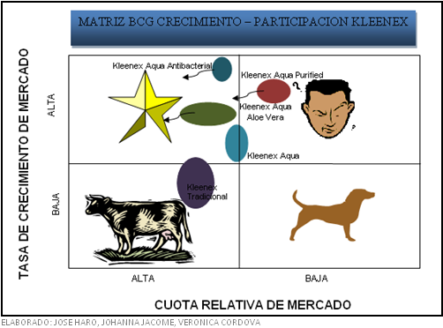

***Tasa de Crecimiento de la Industria***











**Fuente: Hugo García, Marketing, principios y metas.**

**Elaborado por: Los autores**

Dado que, nuestra empresa es nueva, no cuenta con una cuota o participación existente tanto en el mercado local como a nivel internacional nuestra línea de producción *Culinary Jumbo* queincluye la extracción 100% de la totalidad de la jaiba, se encuentra ubicada en el cuadrante I (interrogación), la misma que puede ser ampliada en el futuro y así, nos permita obtener un mayor número de ventas y participación de mercado, dejando la posibilidad que en un futuro dependiendo del movimiento del mercado , esta línea de producción se convierta en una vaca de dinero (cuadrante III) o una estrella (cuadrante II), brindando siempre productos bien elaborados, de alta calidad que cumplan con los estándares exigidos por parte de la demanda para obtener un posicionamiento en la mente de nuestros consumidores y disminuir el riesgo de caer en un cuadrante perro.

### *2.8.3 MATRIZ IMPLICACIÓN*

El modelo de implicación F.C.B. (Foote, Cone & Belding), relaciona la implicaciónde compra predominante entre la razón y la emoción del consumidor; con ello define una tendencia de respuesta en el momento de la elección del producto.

**Aprendizaje Afectividad**

1. (2)

(I,E,A) (E,I, A)

**Rutina Hedonismo**

1. (4)

(A,I,E) (A,E,I)



**Figura N° 19 “Matriz Implicación”**



**I:** Información **E:** Evaluación **A**: Acción

**Fuente: Hugo García, Marketing, principios y metas.**

**Elaborado por: Los autores**

**Intelectual**: Basada esencialmente en la razón, la lógica, el razonamiento e informaciones objetivas.

**Emocional**: Basada en intuición, afectividad y sentidos.

La matriz FCB ubica a nuestros clientes en el cuadrante de aprendizaje, siendo un producto con alta implicación de motivación intelectual, por lo que, podemos decir que el consumidor al momento de comprar nuestro producto extiende el proceso de búsqueda de información evaluando las alternativas antes de efectuar la acción. Esto se debe a que intervienen factores como; calidad de la pulpa, riesgo de incumplimiento en la exportación, diferencias en sabor según el tipo de jaiba, etc., que influyen en el momento de la compra.

En el cuadrante de aprendizaje, cuando un consumidor se encuentra en el proceso de decisión se toma su tiempo para la búsqueda de información y analizar varias veces todas las alternativas, es por eso, que se debe aplicar una estrategia de demostración del producto o de los beneficios que se ofrecen, dando la mayor cantidad de información posible.

Sin embargo, al ser analizado desde el punto de vista de los consumidores finales se ubicaría en el grupo de productos que se compran por “puro placer”, lo que lo sitúa en el cuadrante de hedonismo, siendo un producto con baja implicación pero con gran atractividad más emotiva que racional; actuando, evaluando y luego informándose.

Por eso, la estrategia de comunicación tiene como objetivo lograr una conexión afectiva con el producto basándose en la atención, mostrando el placer que le brindará el comer los alimentos, a fin de despertar el deseo de una manera sugestiva que incite la prueba.

### *2.8.4 MERCADO OBJETIVO*

La macro segmentación tiene como objetivo identificar y analizar los factores existentes de un mercado, a fin de, tener una orientación del espacio donde nos vamos a desenvolver. El análisis se realizara desde el punto de vista del consumidor, focalizándose en 3 factores;

**Figura N° 20 “Mercado Objetivo”**

***Tecnología***

*Extracción y cocción de la carne.*

***Necesidad***

*Satisfacer la demanda de pulpa de jaiba exigida por E.E.U.U.*

***Compradores***

*Población objetivo: distribuidores del Mercado Internacional*

**Fuente: Hugo García, Marketing, principios y metas.**

**Elaborado por: Los autores**

* **Necesidad a satisfacer**

Vamos a satisfacer la demanda exigida por parte de los mayoristas del mercado estadounidense, referente a la pulpa de jaiba para la venta masiva. De la misma manera, satisfacer el deseo por parte de los consumidores finales de tener acceso a la carne de jaiba azul (*Callinectes Toxotes Ordway*) y jaiba verde (*Callinectes Arcuatus Ordway*), con una innovadora y práctica forma de consumo que les brinde el beneficio de poder ahorrar tiempo, dinero y degustar ese sabor especifico de estos dos tipos de crustáceos que se encuentra solo en nuestro país.

* **Tecnología**

Se necesita contar con la infraestructura necesaria para la obtención de la pulpa, material para su presentación y red de distribución adecuada para la exportación de los productos; así mismo como contar con el personal especializado, para la realización de los mismos, como por ejemplo: personal calificado de producción, técnicos, ventas, con experiencia en exportaciones, etc.

* **Consumidores**

El servicio será ofrecido a dos segmentos considerados dentro de la población objetivo. Estos son el mercado Internacional: conformado por consumidores mayoristas residentes en las ciudades de New York en primera instancia y con un menor grado de participación el mercado Nacional que incluye mercados, supermercados, de la ciudad de Guayaquil.

**2.8.5 MICRO SEGMENTACIÓN**

La micro segmentación nos permite distinguir nuestro mercado objetivo que para la causa tendrán las siguientes características:

* **Segmentación geográfica:** Esta dirigido al Mercado de Estados Unidos, especialmente a las ciudades;
* Seattle, wa.
* New York, NYS.
* Los Angeles, ca.
* San francisco, CA.
* Buffalo, NY.
* **Segmentación psicográfica:** Toma en cuenta los estilos de vida incluyendo actividades, intereses opiniones. Por lo que se define a mayoristas dedicados a la importación de pulpa de jaiba desde el Ecuador hacia el mercado estadounidense con la finalidad de explotar su disponibilidad.
* **Segmentación conductual:** Clientes que utilizan el internet como medio de búsqueda de información, contacto y de negociación.

Para la definición del mercado meta se debe tener en cuenta que el análisis se realizara bajo el supuesto de contar actualmente con un socio estratégico. Los datos y características del cliente son;

### *American Seafood Group Llc.*

American Seafood Group Llc. es una compañía de mariscos proveniente de EE.UU. con una amplia red de comercialización en Norteamérica, Asia y Europa, operando desde el año 2000 en dos segmentos principales de negocio, en la cosecha del mar y el procesamiento.

American Seafoods representa la mayor cosecha de pesca del mar de Bering EE.UU. con aproximadamente una recepción del 45% de la cuota del mercado procesador. La pesquería de abadejo del Mar de Bering, EE.UU., ubicado en la costa de Alaska, es la mayor de la pesca de peces comerciales en los EE.UU. Muchos creen que los EE.UU. pesquería de abadejo del Mar de Bering es una de las pesquerías que son la más grande del mundo y la mayoría conservadora

**Figura N° 21 “Ubicación American SeaFood Group**

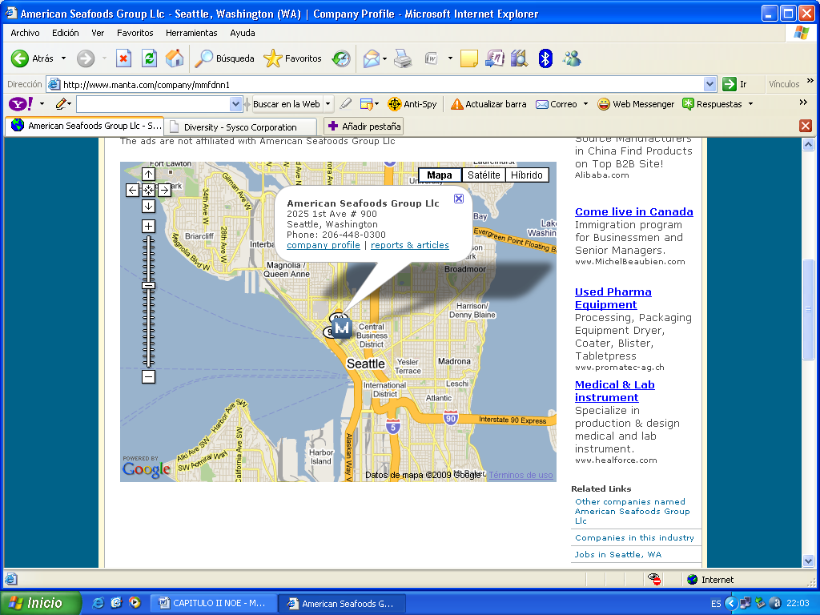

**Fuente: Google Earth**

**Elaborado por: Google Earth**

American Seafood, fabrica productos tales como porciones empanadas de todas clases de mariscos, filetes y vieiras y distribuye estos productos del mar fresco y congelado a minoristas y clientes de servicio de alimentos. Además, la compañía mantiene una red de comercialización internacional a través de EE.UU., Japón y oficinas de ventas en Europa; en privada ubicada en Seattle de (Washington – EE.UU.) dedicada a la comercialización de mariscos, esta compañía muestra ventas anuales de más de 100 a 500 millones de dólares. 

La compañía actualmente está representada bajo dos principales marcas que son:

* *American Pride Seafoods*:

Proveedores de mariscos de Norteamérica, proporciona marisco de buena calidad, tanto a consumidores como clientes al por menor en los mercados nacionales de América del Norte.

* American Seafoods Internacional / Frionor:

Esta marca actualmente es representada por American Pride Seafoods, una división de American Seafoods Group LLC de Seattle, Washington. Ofreciendo una increíble variedad de los populares, productos de pescados y mariscos de primera calidad que se ven y gran sabor, al por mayor en mercados internacionales.

Related Companies

Nos enfocamos en American Seafoods por ser una de las mayores compañías de mariscos integrados en los EE.UU. Que cuenta con un amplio número de marcas y compañías distribuidoras mayoristas y minoristas de diferentes sectores a nivel mundial, abasteciendo de esta manera indirecta a nuestros futuros mercados potenciales como lo son el europeo y asiático.

### *2.8.6 FUERZAS DE PORTER*

El modelo desarrollado por Michael Porter, consiste en evaluar los objetivos y recursos de la empresa frente a los aspectos que forman parte del entorno en el que se desarrolla el negocio, categorizándolos mediante 5 fuerzas que rigen la competencia de una industria, con el objetivo de determinar estrategias ya sea para entrar o mantenerse de una forma competitiva dentro de dicho mercado

A continuación analizaremos cada una de las fuerzas relacionadas con la empresa, para así determinar si es conveniente o no entrar al mercado y definir cuál es la estrategia a aplicar dependiendo de qué tan poderosas pueden llegar a ser las fuerzas competitivas operantes en nuestro mercado.

* El Ingreso Potencial de Nuevos Competidores

El ingreso de posibles competidores se ve fomentado por los Bajos costos de producción y la rentabilidad que ofrece la industria al ser un mercado que no está saturado, sino más bien se encuentra en crecimiento.

Sin embargo, el operar en la industria requiere de un elevado nivel de inversión, en maquinaria, infraestructura, mano de obra, etc., al igual que un alto grado de conocimiento en comercio exterior sobre el negocio. Por lo que el capital de trabajo será relativamente alto y podría representar una amenaza al enfrentarse a la dificultad de encontrar financiamiento, para una pequeña empresa dado que los montos son mayores a la de una microempresa.

Esta amenaza representaría una ventaja competitiva para la empresa ya que dificulta la entrada de nuevos competidores, siempre y cuando esta cuente con una representativa participación de mercado, Ya que al ser una empresa que recién inicia, nos enfrentaríamos a otras firmas existentes que cuentan con mayor volumen de ventas y pueden llegar a presentar economías a escalas, lo cual nos perjudicaría directamente.

* La intensidad de la rivalidad entre los competidores actuales

La compañía se encuentra en un mercado poco explotado, donde no existen muchos competidores, por ende la rivalidad a la que nos enfrentamos es relativamente baja. Entre los competidores tenemos:

* Alprojanza S.A.
* Promariscos S.A.
* Canino Hector Marty
* Competidores

En esta industria, existe mucha diferenciación a nivel internacional, nuestros clientes tienden a elegir los productos en base a su calidad, precio, presentación y tamaño. Lo cual nos obliga a ser más competitivos con el cumplimiento de dichos estándares. La rivalidad a nivel nacional esta caracterizada en su mayoría por empresas que no se dedican específicamente a la exportación de pulpa de jaiba a los E.E.U.U., al contrario este negocio forma parte de una de sus líneas de producción, por lo que se podría emplear una estrategia de especialización que genere una ventaja competitiva, para intensificar la presión contra nuestros competidores.

* La presión de productos sustitutos

La presión existente por parte de los productos sustitutos es alta, dado que en el mercado estadounidense existe una elevada valoración por la diversidad alimenticia.

Entre los productos sustitutos existente están:

* Cangrejos.
* Centolla.
* Langostinos.
* Camarones.
* Mariscos en general.
* Alimentos bajos en calorías.

Frente a la amenaza que representa la elevada diversidad de mariscos, por ende la facilidad de sustitución, se debe invertir en investigaciones a fan de desarrollar estrategias de diferenciación de producto ya sea por calidad, precio o eficientes cadenas de distribución que brinden disponibilidad del producto dentro de nuestro mercado meta, para que de esta manera podamos ganar fidelización de parte de los consumidores.

* El poder de negociación que ejercen los proveedores

El poder que ejercen los proveedores actualmente esta ligado a un mercado poco desarrollado, pese a que el Ecuador cuenta con grandes zonas costeras como lo son el Golfo de Guayaquil (Provincia del Guayas) y Archipiélago de Jambelí (Provincia de El Oro),

Donde se llevan a cabo diversas actividades relacionadas con la explotación de crustáceos por su amplia variedad de valiosos recursos bioacuáticos, pero por aspectos de logística, trabajaremos solo con los dos proveedores más cercanos que son el Guasmo y Posorja.

* El poder de negociación que ejercen los clientes o compradores

El poder ejercido al que nos enfrentamos por contar en un principio con un solo cliente puede considerarse como una fuerte debilidad, puesto que no tendríamos poder de negociación y dependeríamos directamente él. Es por ello que se requiere aplicar estrategias que permitan ampliar la cartera de clientes, disminuyendo el poder de dominio por parte de nuestros demanda.

De igual manera, se necesita fidelizar a los consumidores finales, dado que, ellos representan un alto poder, al ser quienes determinan la aceptación del producto.

### *2.8.7 MARKETING MIX: 4 P´S*

El marketing mix o de acción es una estrategia que hace uso de la psicología humana de la demanda, en nuestro caso será aplicada con el objetivo de determinar cómo, dónde y cuándo debemos presentar el producto.

Las *4* P’s que conforman la mezcla del marketing mix son;

* **PRODUCTO**

Es el conjunto de atributos tangibles o intangibles que la empresa ofrece, clasificados por sus respectivas características de presentaciones. Nuestra oferta está conformada por las siguientes presentaciones;

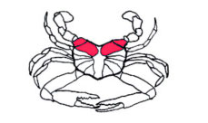**Colossal and Jumbo Lump**

**Figura N° 22**

Colosal y Jumbo Lump son apreciados por su impresionante tamaño, ambos consisten de los dos músculos grandes conectados a las aletas de natación del cangrejo; se extrae mayoritariamente de la masa de la jaiba.

**Fuente: FAO**

**Elaborado por: FAO**

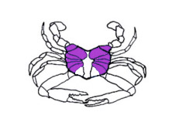

**Figura N° 23**

**Fuente: FAO**

**Elaborado por: FAO**

**Lump**

Es una combinación de trozos rotos jumbo y la carne de todo el cuerpo extraída del carapacho, que es donde más carne blanca posee a diferencia del cangrejo tradicional de manglar.

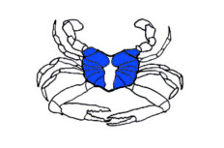**Backfin**

**Figura N° 24**

Backfin es una mezcla de trozos de Jumbo, es decir mayoritariamente carne de carapacho más del músculo Jumbo.

**Fuente: FAO**

**Elaborado por: FAO**

**Figura N° 25**

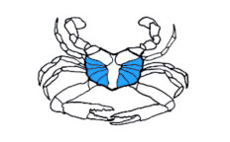**Special**

**Fuente: FAO**

**Elaborado por: FAO**

Consiste en los pedazos pequeños de carne blanca del cuerpo de la jaiba, con excepción del Jumbo.

**Claw Meat**

**Figura N° 26**

Seleccionados de las aletas de natación de la jaiba, toda la carne extraída únicamente de las patas del crustáceo.

**Fuente: FAO**

**Elaborado por: FAO**

**Figura N° 27**

**Culinary Jumbo**

Se realiza la extracción 100% de la totalidad de la jaiba.

**Fuente: FAO**

**Elaborado por: FAO**

* **PRECIO**

Entiéndase, a la cantidad de dinero que nuestros clientes deberán pagar para obtener un determinado producto.

La fijación de los precios dependerá de nuestros estudios técnicos y financieros, mediante los cuales fijaremos el margen de utilidad basado en el costo total del producto, además consideraremos la tendencia de precios en el mercado.

Este tendrá la característica de ser atractivo, accesible y como estrategia de entrada un precio relativamente bajo que incrementara a medida que aumente el número de clientes captados, hasta estar posicionado y poder establecer un precio que nos permita mantener una per sección de calidad por parte de nuestros consumidores. A continuación se detallan algunos precios de la carne de jaiba:

**Figura N° 28 “Precio FOB Miami por línea de producción”**

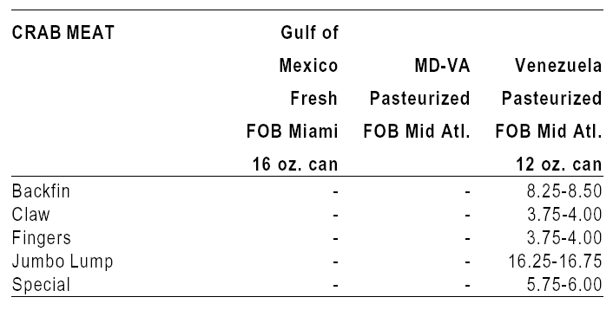

**Fuente: FAO**

**Elaborado por: FAO**

* **PLAZA O DISTRIBUCION**

Son las acciones o medios que nos permiten trasladar el producto desde la empresa hacia el mercado. Debido a la naturaleza del producto y a su gran valoración internacional, nuestra plaza se encontrara en Seattle, puesto que tienen una variedad enorme de mariscos, siendo un excelente punto de distribución.

La estructura del canal de distribución para los productos del mar ya sea por medio de proveedores nacionales o internacionales, presenta una gran diversidad de formas de procesamientos (porciones congeladas, cocinadas, vivos, frescos o en tarrinas, etc.) por lo que pueden venderse directamente desde los pescadores a los consumidores finales, o a través de muchos y diversos canales de venta y distribución donde el valor pude incrementarse debido a los procesamientos adicionales.

* **Importadores de jaiba**

Actualmente en EE.UU las importaciones representan más del 80% del consumo neto de productos del mar, por lo que el rol de los importadores se ha convertido en una pieza vital en las cadenas de distribución, ya que, estos generalmente compran productos en forma directa (después de que el producto ha sido aprobado por la FDA), aunque en algunos casos suelen actuar como representantes de ventas de proveedores extranjeros (recibiendo una comisión una vez realizada la venta), o suelen realizar ellos mismo el proceso de importación estableciendo sus propias oficinas de ventas en el mercado estadounidense.

* **Principales Zonas de Consumo:**

En esta sección se trata de dar una idea de las principales zonas importadoras en los Estados Unidos. Según la USITC los principales distritos de entrada por aduana, nos permite tener una idea de las regiones donde se importan estos productos.

### Figura N° 29 “Principales zonas de consumo”

**Fuente: FAO**

**Elaborado por: FAO**

**Figura N° 30 “Cadena de distribución”**

*Cadena de abastecimiento*

*Cadena de distribución*

**(Productor)**

**EXPORTADOR**

**INTERMEDIARIOS**

* *Brokers*
* *Agente afianzado*
* *Bancos*

**DISTRIBUIDOR ESPECIALISTA**

**Retail**

* *Supermercados*
* *Mercado de mariscos*

**Food service**

* *Hoteles*
* *Restaurantes*
* *Instituciones*

**IMPORTADOR**

**PROVEEDORES DE INSUMOS**

* *Tarrinas*
* *Etiquetas*

**PROVEEDORES DE MATERIA PRIMA**

* *Jaiba Azul*
* *Jaiba Verde*

**Fuente: Department of wildlife, Seattle**

**Elaborado por: Los autores**

* *Agentes – Bróker*

Actúan como el agente de ventas para el productor original (en muchos casos un procesador extranjero o doméstico) y reciben una comisión por las ventas que tramitan. Los brókers no toman la posesión de los bienes y a menudo trabajan con una región o un mercado específico en EE.UU. El bróker con el que trabajaremos es:

* ***Fervacargo***: Bróker que nos permitirá transportar vía aérea el producto., encargándose de asignar la línea aérea disponible para el envío, como de la transportación de la bodega hasta el lugar de destino.
* *Intermediarios*

Compran productos en calidad de “commodity” y los venden a otros intermediarios, importadores, distribuidores o cadenas de supermercados que venden al por menor. A diferencia de los brókers estos tienen una ganancia resultante del margen entre su precio de compra y su precio de venta.

* *Mayoristas*

Proporcionan un servicio a compradores que desean comprar una variedad de productos usando un solo proveedor. Venden a otros intermediarios en la cadena de distribución asumiendo un riesgo de mercado mucho más grande que los intermediarios o brókers, y por lo tanto operan con márgenes de beneficio más altos.

* Distribuidores especializados

Compran productos a los procesadores, importadores o comerciantes mayoristas y también proporcionan la entrega directa de los productos a establecimientos que proveen servicios de alimentación (restaurantes, hoteles, escuelas, hospitales) o a mercados al por menor (supermercados, mercados de pescados).

* *Mercados detallistas*

Cadenas de supermercados (también pueden ser importadores directos o comprar a importadores y/o distribuidores). Para información sobre cadenas de supermercados se recomienda.

### *2.8.9 PROMOCIÓN Y PUBLICIDAD*

Es la Información brindada por parte de la empresa para dar a conocer su propuesta de valor

Dado que “todo el mundo” quiere vender en EE.UU. por ser uno de los mercados más grandes y competitivos del mundo, hay que tener presente que el empresario cuenta con gran diversidad de productos asiáticos e hispanos para su elección, lo que implica que sea muy selectivo. Por ello para su promoción apliquemos estrategias de marketing internacional.

Es importante enfocarse al cliente, se debe conocer sus necesidades y preferencias. En este sentido, se preparará información en ingles que sea completa, clara y vendedora. Utilizando sistema de medición americano (lbs., pies, etc.), para las fichas técnicas, catálogos, folletos, etiquetas que contengan beneficios nutricionales, seminarios, degustaciones en puntos de venta, Campañas (publicidad en medios escritos, radiales, televisivos) etc. Así como:

* Envío de muestras y realización de seguimiento de la aceptación del producto.
* Visitas a importadores en el mercado de destino.
* Creación de un sitio web

Como forma de expansión y contacto a los mercados internacionales, contaremos con un dominio principal; [www.bluecrabgye.com](http://www.bluecrabgye.com) para lo que contrataremos un servicio de hosting con una capacidad de 200 mg y cinco dominios genéricos. Los dominios secundarios disponibles actualmente son;

* [www.blueandgreencrab.com](http://www.blueandgreencrab.com)
* [www.greencrab.com](http://www.greencrab.com).
* [www.bluecrab.com.ec](http://www.bluecrab.com.ec)
* [www.jaibaazul.com.ec](http://www.jaibaazul.com.ec)
* [www.jaibaecuatoriana.com](http://www.jaibaecuatoriana.com)

Para una mayor captación de clientes emplearemos anuncios en páginas como Facebook, de compra y venta por internet, utilizando el servicio de Adwords donde incurriremos en costos por click, los cuales varían entre US$0.05 y $1.00 dependiendo del tipo de negocio y el país donde quiera anunciarlo. Algunos modelos publicitarios son;

* *Buy meat crab*

Buy good meat of blue crab,

and variety of this product,

with good quality.

* Bluecrabgye

Export of delicious and

fresh blue crab,

with a good price obtain

the best of this exotic and appetizing product.

* Blue and green crab

You can get good blue crab,

variety of types, with good price,

and guaranteed quality.

* *Participación o visitas a ferias exhibiciones especializadas*

Es una buena manera de estar al día en las tendencias de los productos, conocer tendencias de consumo y tomar contacto con distribuidores o importadores. Objetivos específicos de la compañía.

* Ensayar la concepción de nuevos productos en cuanto a estilo, calidad, precio y adecuación al mercado al que se destinan
* Informar al público acerca de la tradición artesanal del expositor, sus competencias, sus productos y su capacidad de producción
* Mantener y promover buenas relaciones con los clientes actuales
* Determinar los canales comerciales: agentes, distribuidores, vendedores al por mayor o cadenas de tiendas al por menor y vendedores independientes

A este respecto, se recomienda especialmente la participación en las ferias como:

* International West Coast Seafood Show

Los Angeles, Ca October 15-16 www.westcoatseafood.com

* Expo Comida Latina – West

Los Angeles, Ca October 15-16 [www.expo-comida-latina.com](http://www.expo-comida-latina.com)

* Expo Comida Latina – East

New York, NY November 14-15 www.expo-comida-latina.com

* Pacific Marine Expo

Seattle, WA November 16-18 www.pacificmarineexpo.com

* International Boston Seafood Show

Ciudad/país**:** Boston - Estados Unidos  
Fecha: 14 al 16 de marzo de 2010  
Rubro: Productos del Mar

Sectores representados: Productos del mar en general, tanto frescos, congelados y/o procesados. Equipos para productos del mar (máquinas y equipos de refrigeración, equipos de congelación), servicios para productos del mar (control de calidad, servicios financieros, asociaciones, servicios de logística), servicios de empaque (transporte, bodegas, equipos de embalaje).

Sitio Web: [www.bostonseafood.com](http://www.bostonseafood.com)  
Periodicidad: Anual  
Recinto Ferial: Boston Conference & Exhibition Center  
Superficie del Pabellón de Chile: 72 mt²  
Superficie del Stand por Empresa: 9 mt² aprox.   
Cupos para empresas: 6

Cuota Stand Esquina: US$4.800

Cuota Stand Pasillo: US$3.800

* EUROPEAN SEAFOOD 2010

Nombre Oficial: European Seafood Exposition  
Ciudad: Bruselas  
País: Bélgica  
Fecha: 27 al 29 de Abril de 2010  
Rubro: Productos del Mar  
Sectores representados: Productos del Mar  
Sitio Web: [www.euroseafood.com](http://www.euroseafood.com)  
Periodicidad: Anual  
Recinto Ferial: Parc des Expositions Bruselas, Bélgica.  
Superficie del Pabellón de Chile: 112 mt²  
Superficie del Stand por Empresa: 9mt² aprox.   
Cupos para Empresas: 8 a 9

Stand Empresa Grande: US$ 8.500  
Stand Empresa Mediana: US$ 6.500  
Stand Empresa Pequeña: US$ 4.500

Logística:

Equipos para productos del mar (máquinas y equipos de refrigeración, equipos de congelación), servicios para productos del mar (control de calidad, servicios financieros, asociaciones, servicios de logística), servicios de empaque (transporte, bodegas, equipos de embalaje).

**Precios de Ferias:**

Las cuotas de participación se estimaran en el capítulo financiero en relación al costo del arriendo del espacio, la habilitación del mismo y los gastos operacionales. Estos varían sustantivamente según el país donde se realice la feria y la importancia de ésta. Debemos adicionalmente considerar los gastos de pasajes, estadía y envío de muestras, que no son cubiertos por las empresas que brindan el servicio de feria.

### *2.8.10 PROYECCIONES*

Detalla los objetivos que se plantea la empresa para su funcionamiento y crecimiento futuro.

**Primer Año**

Dentro del primer año se tiene como objetivo el satisfacer la demanda y nivel de calidad exigido por el socio estratégico. Para ello se deben alcanzar los siguientes requerimientos:

* Producción diaria de 5000 lb.
* Contar como mínimo con 2 proveedores de jaiba.
* Obtener las certificaciones ISO y FDA.

**Segundo Año**

Tiene como objetivo el lograr el interés de posibles socios estratégicos para poder ampliar nuestra cartera de clientes. Necesitando:

* Haber aumentado a mínimo 4 alianzas con proveedores de jaiba.
* Incrementar la capacidad productiva.
* Contar con un nuevo socio estratégico.

**Tercer año**

Posesionarnos como el exportador de pulpa de jaiba de mayor calidad y número de ventas en el mercado ecuatoriano.

* Obtener certificaciones internacionales.
* Asociarnos con otros productores a nivel nacional.

**Cuarto año**

Darnos a conocer y Expandirnos a nivel internacional, por medio de;

* Una participación constante en las ferias internacionales que realiza el CORPEI.
* Desarrollo y mantenimiento de un sitio web.
* Incursionar en publicidad por medio de Revistas Internacionales.
* Realizando alianzas estratégicas con países vecinos.

**Quinto año**

Una vez que se haya cumplido con los objetivos anteriores podemos buscar Alcanzar una participación representativa a nivel internacional.

* Ser el exportador líder del mercado ecuatoriano y a nivel de América.
* Ser el principal exportador para el mercado estadounidense.
* Tener una amplia cartera de clientes en el mercado europeo y asiático.

### 2.9 ESTUDIO TÉCNICO

## 2.9.1 INTRODUCCIÓN

En este capítulo se establecerá la información detallada de todo lo necesario para la instalación y puesta en marcha de la empresa, como donde se va a efectuar la construcción y las instalaciones, los requerimientos técnicos y económicos que serán necesarios, las máquinas y procesos, así como el personal requerido; con la finalidad de mostrar todos los requerimientos para hacerlo funcionable.

Con cada uno de los elementos que conforman el estudio técnico se elabora un análisis de la inversión para posteriormente conocer la viabilidad económica del mismo; de ahí la importancia de definir todos los requerimientos necesarios, pues en base de estos se establecerá el monto de la inversión. Podemos citar esta frase para definir el contenido del capítulo:

“*En resumen, se pretende resolver las preguntas referente a dónde, cuándo, cuanto, cómo y con qué producir lo que se desea, por lo que el aspecto técnico operativo de un proyecto comprende todo aquello que tenga relación con el funcionamiento y la operatividad del propio proyecto”* (Baca Urbina, 2001 “Evaluación de Proyectos”)

## 2.9.2 OBJETIVOS

* Definir el tamaño óptimo y localización de la planta el cual debe justificar la producción para no arriesgar a la empresa en la creación de una estructura que no esté soportada por la demanda.
* Determinar los costos en que se incurrirán para implementar el proyecto, y de aquí partirá la base para el cálculo financiero y la evaluación económica del mismo.
* Identificar los procesos y métodos necesarios, de ahí se desprende la necesidad de maquinaria y equipo propio para la producción, así como mano de obra calificada para lograr los objetivos de operación, la organización de espacios para su implementación, así como establecer un análisis de estrategia para administrar la capacidad de proceso ante eventuales aumento de demanda.

## 2.9.3 PROCESO DE PRODUCCIÓN

La empresa estará dedicada al procesamiento de carne de jaiba para su exportación al mercado de Estados Unidos, por lo cual debe cumplir con estándares internacionales muy altos y normas de calidad tales como las buenas práctica de manufactura, y las normas HACC para el control de puntos críticos.

En promedio, cada persona procesa 110 lbs. de materia prima entera al día y el volumen de producción es considerado a partir de que cada 8 kg (17,636976 lb) de jaiba entera produce uno (2,204622 lb) de pulpa.

A continuación se presenta la descripción del procesamiento de la jaiba divido en etapas:

* ***Recepción***

El proceso empieza con la llegada de las jaibas vivas a la planta, para luego mediante selección se descartarán aquellas que estén muertas para evitar cualquier tipo de contaminación con las demás. La recepción debe ser rápida para evitar pérdidas de frescura del producto, las jaibas no deben estar moribundas para obtener una carne de excelente calidad.

Los pedidos de jaiba se realizarán mediante peso en libras, mas no por número de jaibas.

* ***Lavado e Inmersión***

Luego de recibir las jaibas se procederá a ser enjuagadas antes de realizar la inmersión, para retirar cualquier impureza o residuo que pueda tener e inmediatamente pasa a ser procesada para brindar un producto fresco de calidad.

La inmersión consiste en sumergir al producto durante una hora en agua a temperaturas bajas, renovando constantemente el agua, hielo y cloro para mantener la higiene del proceso.

* ***Cocción***

A medida que el proceso anterior avanza se las envía para su inmediata cocción en la autoclave, que es una maquina industrial que realiza la cocción mediante vapor. El cocido a vapor es el sistema más recomendado, por conservar mejor las propiedades de la carne y permitir una duración más larga del producto, aunque el costo de la instalación y del equipo es más elevado.

El buen éxito del proceso depende de la calidad de la materia prima y ésta de la procedencia y la manipulación de las jaibas antes de llegar a la planta. En la planta, las jaibas son clasificadas por sexos, y se eliminan las jaibas muertas, para asegurar la calidad de la carne que se va a producir.

* ***Enfriamiento***

Al terminar la cocción el producto es llevado hacia la cámara de enfriamiento con el fin de que llegue pronto a bajas temperaturas y con esto la carne caliente se contraiga y sea más sencillo y limpio el desprendimiento de la carne durante el despulpado.

* ***Almacenamiento Refrigerado***

Permanecerá almacenada la jaiba hasta el día siguiente a temperaturas inferiores de 0 C para su conservación y luego se procederá al despulpado.

* ***Despulpado***

El producto una vez que este frío es distribuido en las mesas para proceder a su despulpado manual, realizado por personal especializado mediante pinzas. Por ser un punto crítico, su acceso será restringido para precautelar la higiene y cumplir con las buenas prácticas de manufactura.

Antes del despulpado se separan a las jaibas que mejor características tengan para cada línea de producción, y las que no cumplan dichos estándares irán a la línea Culinary, que es el 100% de extracción de carne. Al mismo tiempo se procederá a colocar la pulpa en los recipientes en que van a ser envasadas.

* ***Envasado***

La pulpa seleccionada se coloca en un envase de polietileno de baja densidad a atmósfera normal y sellado hermético. Los envases serán recogidos para su inspección de calidad, como revisión de características como la integridad de músculo, presencia de agua, huesos, olor, color, temperatura.

* ***Almacenamiento Refrigerado del Producto Terminado***

Luego del envaso del producto por sus respectivas líneas, se procede al almacenamiento en la cámara de cero grados para esperar a la empresa de distribución para su posterior traslado.

* ***Embarque y Distribución***

Por medio de un bróker de carga se procederá al envío del producto hacia Estados Unidos, con el Incoterm que mejor se adaptaba a las necesidades de la compañía y del importador que fue el FOB.

## 2.9.4 FLUJOGRAMA DE PROCESO

**Figura N° 31 “Flujograma de proceso”**

Recepción de Envases/Etiquetas

Almacenamiento de Envases/Etiquetas

Embarque

Almacenamiento refrigerado

Envasado/Etiquetado

Despulpado (Selección de la carne)

Cocción

Enfriamiento

Sumersión o Inmovilización

Clasificación

(Conservación de las jaibas vivas)

Recepción

Jaibas en estado vivas

**Fuente: Los autores**

**Elaborado por: Los autores**

**2.10 INVERSIÓN EN ACTIVOS**

## 2.10.1 TERRENO

* **Determinación del tamaño óptimo de planta**

Entre los factores que determinan el tamaño óptimo de un proyecto se encuentran una gran cantidad de variables tales como: demanda, disponibilidad de insumos, localización y plan estratégico comercial de desarrollo futuro de la empresa que se crearía con el proyecto.

La cantidad demandada proyectada a futuro es quizás el factor condicionante más importante del tamaño, pues la empresa deberá prever cualquier variación de la demanda con el transcurso de los años. Aunque el tamaño puede ir posteriormente adecuándose a mayores requerimientos de operación para enfrentar un mercado creciente, es necesario que se evalúe esa opción contra la de definir un tamaño con una capacidad ociosa inicial que posibilite responder en forma oportuna a una demanda creciente en el tiempo.

La demanda de Estados Unidos por el producto ha ido creciendo en una tasa del 8,64%durante los últimos años, dentro del proyecto se trabajará con un factor conservador en base a la tasa de crecimiento, y es que la empresa crecerá en el 40% de la tasa de crecimiento del mercado.

La disponibilidad de insumos, tanto humanos como materiales y financieros, es otro factor que condiciona el tamaño del proyecto. Los insumos podrían no estar disponibles en la cantidad y calidad deseada, limitando la capacidad de uso del proyecto o aumentando los costos del abastecimiento.

La disponibilidad de insumos se interrelaciona a su vez con otro factor determinante del tamaño: la localización del proyecto. Mientras más lejos esté de las fuentes de insumos, más alto será el costo de su abastecimiento.

## 2.10.1.2 Determinación del Tamaño Óptimo en un proyecto con demanda creciente

Al analizar las variables determinantes del tamaño del proyecto, el comportamiento futuro de la cantidad demandada tiene un fuerte impacto en la solución óptima, tanto por su incidencia en la magnitud de los costos de operación e ingresos de venta del producto.

Al estar en presencia de un mercado creciente, las economías de escala toman más importancia, ya que se deberá optar por definir un tamaño inicial lo suficientemente grande para que pueda responder a futuro a ese crecimiento del mercado u otro más pequeño, pero que se vaya ampliando de acuerdo con las posibilidades de las escalas de producción.

La demanda esperada para cada uno de los próximos diez años crece como se muestra a continuación:

**Cuadro N° 11 “Demanda proyectada año 0-5”**

|  |  |  |  |  |  |  |
| --- | --- | --- | --- | --- | --- | --- |
|  | | | | | | |
|  | **Año 0** | **Año 1** | **Año 2** | **Año 3** | **Año 4** | **Año 5** |
| **Demanda Annual** | 90000 | 93110 | 96328 | 99657 | 103102 | 106665 |

**Fuente: FAO**

**Elaborado por: Los autores**

**Cuadro N° 12 “Demanda proyectada año 6-10”**

|  |  |  |  |  |  |
| --- | --- | --- | --- | --- | --- |
|  | | | | | |
|  | **Año 6** | **Año 7** | **Año 8** | **Año 9** | **Año 10** |
| **Demanda Annual** | 110351 | 114165 | 118110 | 122192 | 126415 |

**Fuente: FAO**

**Elaborado por: Los autores**

Respecto al tamaño óptimo de planta, los equipos trabajaran en el año 0 al 75% de la capacidad productiva, dado que existe una demanda creciente.

El problema más significativo respecto a capacidad productiva de los equipos se presenta en la capacidad de almacenamiento en la cámara de enfriamiento o cámara de cero grados, pues su función es almacenar tanto la materia prima como el producto terminado, es decir su capacidad debe ser mayor a la suma de ambos.

Las opciones tecnológicas que se poseen son adquirir una cámara de enfriamiento con capacidad de 6000 libras lo que indicaría que al tercer año habría que aumentarla dada la demanda creciente, la segunda adquirir una cámara de enfriamiento con 8000 libras de capacidad lo que permitiría cubrir las necesidades de almacenamiento durante toda la proyección del flujo, inclusive hasta 10 años, y por ultimo esta la tercera opción que sería dividir una cámara de 9000 libras en una de 2000 y otra de 7000 libras respectivamente.

A continuación se especifica la suma de ambos, de la materia prima como del producto terminado, y al final la capacidad requerida.

**Cuadro N° 13 “Capacidad Requerida año 0-5”**

|  |  |  |  |  |  |  |
| --- | --- | --- | --- | --- | --- | --- |
|  | **Año 0** | **Año 1** | **Año 2** | **Año 3** | **Año 4** | **Año 5** |
| **Producción diaria** | 625 | 647 | 669 | 692 | 716 | 741 |
| **Materia prima** | 5000 | 5173 | 5352 | 5537 | 5728 | 5926 |
| **Capacidad requerida** | **5625** | **5819** | **6021** | **6229** | **6444** | **6667** |

**Fuente: Los autores**

**Elaborado por: Los autores**

**Cuadro N° 14 “Capacidad Requerida año 6-10”**

|  |  |  |  |  |  |
| --- | --- | --- | --- | --- | --- |
|  | **Año 6** | **Año 7** | **Año 8** | **Año 9** | **Año 10** |
| **Producción diaria** | 766 | 793 | 820 | 849 | 878 |
| **Materia prima** | 6131 | 6342 | 6562 | 6788 | 7023 |
| **Capacidad requerida** | **6897** | **7135** | **7382** | **7637** | **7901** |

**Fuente: Los autores**

**Elaborado por: Los autores**

Los costos para las tres opciones son detallados en la siguiente tabla:

**Cuadro N° 15 “Costos de opciones tecnológicas”**

|  |  |  |  |  |
| --- | --- | --- | --- | --- |
| **Opción Tecnológica** | **Capacidad (Libras)** | **Inversión** | **Costo Mantenimiento** | **Valor de desecho** |
| ***A*** | 6000 lbs | $ -15.000,00 | $ -1.000,00 | $ 7.500,00 |
| ***B*** | 8000 lbs | $ -21.000,00 | $ -1.500,00 | $ 10.500,00 |
| ***C*** | 7000 lbs | $ -17.000,00 | $ -1.000,00 | $ 8.500,00 |
| 2000 lbs | $ -6.000,00 | $ -500,00 | $ 3.000,00 |

**Fuente: Los autores**

**Elaborado por: Los autores**

La herramienta usada para conocer cuál es la opción optima para la empresa, será realizar el flujo para cada una de las opciones y escoger aquella respuesta que genere el valor presente más bajo, a una tasa de interés anual del 9,15%.

La opción más conveniente dada la demanda creciente, es la B que genero el VAN más bajo, $ -26.188,52 mientras que las opciones A y C tienen como resultado $ -29.692,31 y $ -27.771,87 respectivamente. ANEXO Nº8

***2.10.1.2 Localización***

**Análisis de factores de localización**

Para determinar la localización hay varios factores a tener en cuenta, como son:

* **Medios y costos de transporte**

Son todos los costos relacionados al transporte del producto, ya sea como materia prima o como producto terminado listo para el envío a su destino final, por lo que es una variable significativa al momento de elegir la localización de la planta.

* **Disponibilidad y costo de mano de obra idónea**

Las diferencias significativas en los niveles de remuneraciones entre alternativas de localización pueden hacer que la consideración de este factor sea netamente económico, y por ende necesario su análisis.

* **Cercanía con los proveedores**

Mientras más cerca estemos del puerto, nos encontraremos mejor ubicados en relación a nuestros proveedores, que se encuentran en el Guasmo.

* **Cercanía del mercado**

No debemos estar muy alejados del perímetro urbano, pues el aeropuerto y el Guasmo son los puntos de referencia para una ubicación estratégico, aunque como planta de manufactura no podremos situarnos en zonas céntricas ni residenciales, por disposiciones municipales.

* **Costo y Topografía de suelos (adecuaciones)**

La disponibilidad y costo de los terrenos en las dimensiones requeridas para servir las necesidades actuales y las expectativas de crecimiento futuro de la empresa es otro factor relevante a tener en cuenta. Debido a que todavía no está determinada la localización solo se puede pensar para cada zona las características generales de los terrenos.

## 2.10.1.3 Matriz de localización

Para realizar la matriz primero debemos considerar las variables relevantes al momento de elegir un terreno para luego dar un peso a cada una y con esto clasificarlas con porcentajes, entre más elevado es el porcentaje significa que mas importante es el factor para nosotros como empresa. Luego se divide cada terreno y estos son calificados del 1 al 10 a medida que cumplan o no con cada factor relevante, y nos quedamos con el que tenga mayor ponderado, que es el que mejor cumple las necesidades planteadas.

Se dará prioridad a la ubicación sobre las demás variables, pues es un factor determinante dentro de las necesidades del proyecto; dadas la característica perecedera del producto es necesario optimizar los tiempos de transporte. Existen tres alternativas para el proyecto:

**Cuadro N° 16 “Opciones de terrenos”**

|  |  |  |  |
| --- | --- | --- | --- |
| **Dirección** | **Costo** | **Superficie** | **Costo por m²** |
| 1. **Km 20 vía a la costa** | 120000 | 1600 m² | 78,13 |
| 1. **Lotización Inmaconsa** | 140000 | 900 m² | 155,56 |
| 1. **Km vía Daule** | 90000 | 1200 m² | 75,00 |

**Fuente: Los autores**

**Elaborado por: Los autores**

La matriz de localización muestra a cada opción de compra calificada con cada factor relevante, siendo el más conveniente aquel que mayor puntaje obtenga en la sumatoria, como se detalla en la siguiente tabla:

**Cuadro N° 17 “Matriz de localización”**

|  |  |  |  |  |  |  |  |
| --- | --- | --- | --- | --- | --- | --- | --- |
|  |  | **A** | | **B** | | **C** | |
| **Factor relevante** | *Peso* | *Calif.* | *Ponderado* | *Calif.* | *Ponderado* | *Calif.* | *Ponderado* |
| **Transporte** | ***0,25*** | 3 | 0,75 | 7 | 1,75 | 7 | 1,75 |
| **Costo de MOD** | ***0,05*** | 6 | 0,3 | 5 | 0,25 | 5 | 0,25 |
| **Cercanía proveedores** | ***0,10*** | 5 | 0,5 | 4 | 0,4 | 5 | 0,5 |
| **Cercanía aeropuerto** | ***0,40*** | 2 | 0,8 | 7 | 2,8 | 7 | 2,8 |
| **Costo y topografía** | ***0,20*** | 6 | 1,2 | 2 | 0,4 | 6 | 1,2 |
| **SUMA** | 1 |  | 3,55 |  | 5,6 |  | **6,5** |

**Fuente: Los autores**

**Elaborado por: Los autores**

Finalmente se concluye que la mejor opción para las necesidades de la empresa es el terreno ubicado vía a Daule, pues se encuentra cerca de la industria (empresas dedicadas al procesamiento de mariscos) y además cercana al aeropuerto, que implica reducción en costos de transporte para su envío final.

## 2.10.2 Edificación de la planta

**Permisos**

Los permisos pertinentes para empezar la construcción están detallados a continuación:

**Para construcciones de más de 60 metros:**

* Tasa por servicios técnicos administrativo
* Pagos de los colegios profesionales por diseño, construcción y eléctrico
* Solicitud para permiso de construcción firmado por propietario y responsable técnico
* Copia de la escritura pública o carta notarizada de autorización para construir otorgada por el propietario, contrato de arrendamiento para casos de terrenos municipales o carta notarizada
* De responsabilidad civil por actos de dominio.
* Tres copias de planos arquitectónicos a escala 1:50, 1:100, 1:200 con las firmas de los propietarios, proyectista y responsable técnico con su respectivo sello profesional.
* Copia del carné profesional del responsable técnico.
* Levantamiento topográfico con la firma de responsabilidad técnica o normas de edificación si han sido solicitadas previamente.
* Cartas nota rizadas de responsabilidad técnica sobre estudios de suelo, diseño estructurales, sanitarios, eléctricos y telefónicos cuando la edificación sea de 3 o más pisos.
* En edificaciones industriales calificables como de mediano, alto compacto o peligrosas deberán presentar estudios de impacto ambiental aprobado por la Dirección de Medio Ambiente.
* Carta notarizada de responsabilidad técnica por movimientos de tierra y estructuras de contención en caso de edificaciones en terrenos con pendientes iguales o mayores al 10%
* Pólizas de seguros a favor de terceros por un valor no menor del 8%
* Del presupuesto de la obra para edificaciones que tangan 3 o más pisos.
* En caso de moteles, deberá solicitar previamente certificado de factibilidad de uso del suelo.
* Aprobación del Cuerpo de Bomberos.
* Copia de la cedula de identidad del propietario y responsable técnico.
* Copia del certificado de votación del propietario y del responsable técnico.

**NOTA:**

* + En los planos arquitectónicos las medidas del solar deberán de estar de acuerdo con las medidas de las escrituras.
  + Entregar los requisitos en la ventanilla 52 del palacio Municipal con la tasa respectiva y en una carpeta manila.

Los rubros estimados a pagar por los trámites para empezar la construcción son de aproximadamente 200 dólares.

## 2.10.3 OBRA CIVIL

Se construirá la planta y el área administrativa según como se lo detalla en el siguiente plano arquitectónico:



**Figura N° 32 “Plano arquitectónico”**

**Fuente: Autocad**

**Elaborado por: Los autores**

El proyecto arquitectónico para la planta de la empresa denominada BLUECRAB GYE se ha diseñado basado en la información estadística y de análisis proporcionada:

**Dimensiones del terreno:** 20,00 x 60,00 m (área 1.200,00 m2);

**Ubicación:** Sector industrial norte de la ciudad de Guayaquil, solar medianero;

**Características del solar e infraestructura existente en el sector:** Se asume que el solar cuenta con el relleno apropiado y que se encuentra nivelado y listo para construir; además de que estará cercado en todo su perímetro y que cuenta con dos puertas metálicas deslizables para accesos de camiones con el ingreso de productos y para salida de la producción y una puerta metálica para el ingreso de personas. Por la ubicación señalada, se asume que cuenta con los servicios disponibles de agua potable, alcantarillado, electricidad y telefonía.

**Parámetros del diseño:** La planta se ha diseñado con el conocimiento de las Ordenanzas Municipales vigentes para este tipo de construcciones, esto es, respetando tanto el retiro frontal, retiros laterales y retiro posterior; también se ha previsto accesos para discapacitados mediante rampas; se han considerado 3 parqueos interiores para funcionarios de la empresa. Se han considerado otro tipo de normas extras, vigentes: la planta contará con un dispensario médico, comedor para el personal, cuarto de bombas, cuarto de transformadores.

**Los espacios arquitectónicos se han diseñado de la siguiente manera:** En la parte frontal derecha del galpón (considerado el ingreso general como referencia), se ha planificado el área de oficinas, a saber: GERENCIA GENERAL, SECRETARIA, y las GERENCIAS DE MARKETING Y VENTAS, OPERACIONES y FINANCIERA; esta área contará con 2 baños. Este espacio arquitectónico tiene como área de construcción de 120,00 m2.

En la parte frontal izquierda del galpón (considerado el ingreso general como referencia), se ha planificado el área de atención para obreros: COMEDOR (para 45 personas provisto de lavaplatos y mesón), DISPENSARIO MÉDICO, SERVICIOS HIGIÉNICOS (hombres y mujeres), CASILLEROS, VESTIDOR Y ÁREA DE ASEPSIA (para los obreros): LAVAMANOS ACCIONADOS CON LOS PIES Y TINA LAVAPIES (previo al ingreso a la planta). Este espacio arquitectónico tiene como área de construcción de 110,00 m2.

En el galpón, las áreas subsiguientes a las descritas corresponden directamente a lo que será el proceso de producción de la planta, que se inicia con el ingreso del producto continúa en sus fases intermedias, hasta la salida del producto terminado y empacado (ingreso y egreso en camiones de gran capacidad cuyos espacios ya están planificados). Este espacio arquitectónico tiene como área de construcción de 706,00 m2.

En el área de retiro frontal izquierda (considerado el ingreso general como referencia), se ha planificado el área tanto de GUARDIANÍA (para control de ingreso y salida de personas) así como los CUARTO DE BOMBAS (para uso doméstico y para el sistema contra incendios) y el CUARTO DE TRANSFORMADORES. Este espacio arquitectónico tiene como área de construcción de 36,00 m2 y será provisto de una cubierta con estructura metálica.

En el área de retiro frontal derecha (considerado el ingreso general como referencia), se ha planificado el área destinada a PARQUEO DE FUNCIONARIOS (3 autos).

La altura total del galpón será de 6,80 m debiendo preverse que la viga de amarre que sostiene la estructura de la cubierta permita un espacio libre no menor a 4,00 m de esta al piso terminado (para permitir el paso de los camiones).

La estructura (pilares, vigas de amarre y estructura de cubierta) de la construcción puede ser metálica (las bases: plintos y riostras deben ser necesariamente de hormigón armado) o también en su totalidad de hormigón armado. La mejor alternativa por la rapidez con que se trabaja es que la estructura sea metálica, sin embargo hay que considerar que una estructura de hormigón se preserva mucho más en un clima húmedo como el de Guayaquil.

El ingreso del personal de obreros a la planta se ha previsto sea lateralmente por el Pasillo 1, o sea por el costado izquierdo (considerado el ingreso general como referencia).

**Para tener en cuenta otros aspectos constructivos y de instalaciones complementarias:**

El subsuelo donde se asienten tanto los túneles como la cámara fría deben ser tratados de la siguiente manera: un relleno de mínimo 1,50 con material grueso de préstamo importado y, sobre este una capa con material fino de préstamo importado de 50 cm que se apisonará en dos capas con máquina, humedeciéndola de acuerdo al avance del trabajo, sobre este material una vez que esté totalmente seco, se fundirá una capa de hormigón simple de 20 cm de espesor que será el piso de estos ambientes. Este procedimiento es para prevenir que por las bajas temperaturas de estos ambientes el suelo se afecte y se produzcan fisuras en el piso.

También debe tomarse en cuenta que las paredes de estos espacios fríos deben ser de un espesor mínimo de 20 cm procurando formar un espacio hueco intermedio o sea construyendo doble pared entre pilares.

Las puertas de túneles y cámara deben ser anticorrosivas (metal galvanizado) y de cierre hermético.

Las paredes interiores de oficinas tendrán una altura de 2,50 m y varias serán de material Gypsum para abaratar costos

Las aguas residuales producto del lavado y/o cocción de la materia prima deberán ser tratadas antes de que sean arrojadas al sistema de alcantarillado general.

**Habrá que prever la instalación de sistemas contra incendios y de prevención en esta industria:**

Un sistema hidráulico compuesto por una cisterna con una reserva exclusiva para este sistema de 30 m3, un equipo de bombeo (una bomba tipo jockey y una bomba a diesel o gasolina) así como tuberías y accesorios de acuerdo a las características que indique el Cuerpo de Bomberos local.

Un sistema de extintores de acuerdo a las características que indique el Cuerpo de Bomberos local.

Un sistema de iluminación de emergencia y de señalización, de acuerdo a las características que indique el Cuerpo de Bomberos local.

Un sistema de alarma manual y detección de incendios automático, de acuerdo a las características que indique el Cuerpo de Bomberos local.

**Los costos estimados para la elaboración de planos son:**

* Planos arquitectónicos a razón de $ 5,00 por metro cuadrado de construcción.
* Planos estructurales a razón de $ 4,00 por metro cuadrado de construcción.
* Planos eléctricos, telefónicos y de datos a razón de $ 3,50 por metro cuadrado de construcción.
* Planos sanitarios que incluyan el diseño hidráulico contra incendios a razón de $ 3,50 por metro cuadrado de construcción.

***2.10.4 BALANCE DE MAQUINARIAS***

Para llevar a cabo la producción de la jaiba se necesitará equipos especializados para su producción, habituales en el procesamiento de mariscos; cabe recalcar que aún no existe maquinaria que realice el despulpado, por ese motivo se lo realiza manualmente, jaiba por jaiba mediante el personal especializado.

**Equipos**

* Tanque de enfriamiento

Es un tanque cilíndrico de fibra de vidrio, posee una tubería en forma de cruz en el fondo con agujeros por donde ingresa el aire comprimido.

* Compresor de aire

Se necesitará adquirir un compresor para la cámara de enfriamiento, la capacidad requerida será de 10 HP (caballos de fuerza) que posea un filtro para impurezas en la salida de la línea.

* Equipos de enfriamiento

El equipo de refrigeración con potencia de 5HP, capacidad para almacenar 8000 libras durante un flujo de 10 años.

* Central de aire acondicionado

Para mantener una temperatura ambiente equilibrada dentro de la planta, dado que en nuestra ciudad existen altas temperaturas, la adquisición de una central de acondicionador de aire es necesaria, con una capacidad de 80000 BTU.

* Autoclave

Un cocinador cilíndrico horizontal que trabaja en el proceso con presiones de vapor de agua con temperaturas hasta 150 grados centígrados y capacidad para cocinar 1000 libras de materia prima. Su construcción es de hierro con el fin de evitar contaminación del producto.

* Balanza

Con el fin de realizar el romaneo respectivo de la materia prima, y controles de calidad para el producto terminado, se necesita la compra de una balanza electrónica con sensibilidad de un gramo y un rango de operación de 1 a 4500 gramos para el producto final; y de una balanza romana, mecánica de hierro con rango de pesado de 0,5 a 200 libras.

* Mesas

Para la etapa de despulpado es necesario acondicionar un área con mesas hechas de planchas de acero inoxidable con estructura de metal, y una inclinación para así dar una caída al agua.

* Implementos (termómetros metálicos, gavetas plásticas, tijeras, pinzas y cuchillos)

Además de los equipos principales también harán falta implementos adicionales para el procesamiento de la jaiba como termómetros metálicos para fines de control de calidad, gavetas plásticas y de acero inoxidable para la movilización del producto en diferentes etapas, carritos transportadores de las gavetas, cuchillos y tijeras de acero inoxidable para el despulpado.

* Empacado

Para finalidad de empacar el producto se requiere la adquisición primero de recipientes plásticos transparente de polietileno de alta densidad resistente a temperaturas entre -10°C hasta 123°C, ideales para la transportación de la carne fresca de jaiba. Con capacidad de 500cc y 453,59 gramos (1 libra), con su respectiva etiqueta identificando la línea de producción a la cual pertenece.(ANEXO Nº7)

El empaque secundario está compuesto por cajas de cartón corrugado parafinado recubiertas interiormente con planchas de polietileno para una mejor conservación del producto. Tienen una capacidad de 20 unidades por caja, en la parte lateral de las cajas estarán impresas las características del producto, como la palabra perecedero, indicando que es un producto fresco, el nombre de la empresa, el peso neto y el lote.

El almacenamiento y distribución del producto ya empacado en cajas de cartón debe hacerse a temperaturas entre -2°C a 2°C y su vida útil es de 6 meses a partir de su fecha de elaboración.

CAPÍTULO 3

# INTRODUCCIÓN

El estudio económico financiero tiene como objetivo determinar, entre otras cosas, la factibilidad y viabilidad del proyecto, en este capítulo figura de manera sistemática y ordenada la información de carácter monetario, en resultado a la investigación y análisis efectuado en la etapa anterior (Estudio Técnico); que será de gran utilidad en la evaluación de la rentabilidad económica del proyecto.

Este estudio en especial, comprende el monto de los recursos económicos necesarios que implica la realización del proyecto previo a su puesta en marcha, así como la determinación del costo total requerido en su periodo de operación.

Los objetivos propuestos para el desarrollo de este capítulo son los siguientes:

* Determinar el monto de inversión total requerida y el tiempo en que será realizada.
* Llevar a cabo el presupuesto de ingresos y egresos en que incurrirá el proyecto.
* Aplicar las tasas de depreciación y amortización correspondientes a activos tangibles e intangibles.
* Analizar costos y gastos incurridos.
* Determinar la viabilidad económica y financiera

## 3.1 INVERSIONES

## 3.1.1 TERRENO

El terreno necesario para la edificación de la planta fue escogido mediante la matriz de localización con el fin de estar en un lugar estratégico de acuerdo a las necesidades que exige el negocio.

**Cuadro N° 18 “Inversión en terreno”**

|  |  |
| --- | --- |
|  | |
| **Terreno m2** | 1200 |
| **Costo por m2** | $ 75,00 |
| **TOTAL** | $ 90.000,00 |

**Fuente: Los autores**

**Elaborado por: Los autores**

## 3.1.2 OBRA CIVIL

Al momento de encontrar el terreno idóneo se estableció el monto total en inversión de obra civil para dejar en perfectas condiciones el terreno y con esto poder empezar la construcción de la empresa.

## 3.1.3 ADECUACIONES

La puerta principal será sencilla de metal con puerta doble tipo galpón, la rampa de entrada estará construida de hormigón armado con una malla de acero con el fin de que pueda soportar el peso de los camiones al momento de ingresar a dejar la materia prima o recoger el producto terminado, mientras que el cerramiento constará con vigas de hormigón armado, pilares para darle estabilidad a la estructura, pliento que es la base de cada pilar y paredes sencillas de bloque con el fin de delimitar el perímetro; todos los costos incluyen materiales y mano de obra.

**Cuadro N° 19 “Inversión en adecuaciones”**

|  |  |
| --- | --- |
|  | |
| **Puerta principal** | $ 900,00 |
| **Rampa en la entrada** | $ 4299,32 |
| **Cerramiento** | $ 11445,85 |
| **TOTAL** | $ 16645,17 |

**Fuente: Los autores**

**Elaborado por: Los autores**

## 3.1.4 EDIFICACIÓN

Dentro del terreno no se construirá en su totalidad, el área de construcción del galpón es: 936,00 m2, la construcción del anexo (guardianía, transformador y bombas) es: 36,00 m2; siendo el área total de 1.200,00 m2. El costo para construir es de $ 374.000,00 el galpón y $ 10.800,00.

**Cuadro N° 20 “Inversión en edificación”**

|  |  |  |  |
| --- | --- | --- | --- |
|  | | | |
|  | Área | Costo por m2 | Subtotales |
| **Galpón** | 936 | $ 399,57 | $ 374000,00 |
| **Oficina** | 36 | $ 300,00 | $ 10800,00 |
| **TOTAL** | | | $ 384800,00 |

**Fuente: Los autores**

**Elaborado por: Los autores**

## 3.1.5 MAQUINARIA

A continuación se detallan los costos obtenidos de los equipos requeridos para el procesamiento de jaiba:

**Cuadro N° 21 “Inversión en maquinaria”**

|  |  |  |  |  |  |
| --- | --- | --- | --- | --- | --- |
|  | | | | | |
| **Maquinaria** | **Cantidad** | **Costo Unitario** | **Vida Útil** | **Valor de Desecho** | **Subtotales** |
| **Equipo de enfriamiento** | 1 | $ 21000,00 | 10 años | 50% | $ 21000,00 |
| **Autoclave** | 1 | $ 38230,00 | 10 años | 50% | $ 38230,00 |
| **Central aire acondicionado** | 1 | $ 8000,00 | 10 años | 50% | $ 8000,00 |
| **Mesas** | 16 | $ 500,00 | 10 años | 50% | $ 8000,00 |
|  |  |  |  | **TOTAL** | $ 75230,00 |

**Fuente: Los autores**

**Elaborado por: Los autores**

## 3.1.6 EQUIPOS DE OFICINA

Se contará con cinco oficinas como se detallo en el plano arquitectónico, por lo cual se estimo la inversión requerida para el equipamiento de ese número de oficinas y de insumos requeridos por siete personas que conforman el área administrativa de la empresa.

**Cuadro N° 22 “Inversión en equipo de oficina”**

|  |  |  |  |
| --- | --- | --- | --- |
|  | | | |
|  | **Cantidad** | **Costo Unitario** | **Subtotales** |
| **Computadora** | 6 | $ 500,00 | $ 3000,00 |
| **Escritorio** | 6 | $ 220,00 | $ 1320,00 |
| **Silla** | 6 | $ 65,00 | $ 390,00 |
| **Archivador** | 3 | $ 145,00 | $ 435,00 |
| **Copiadora/Impresora/Fax** | 1 | $ 550,00 | $ 550,00 |
| **Dispensador de agua** | 2 | $ 35,00 | $ 70,00 |
| **Insumos de oficina** |  |  | $ 200,00 |
| **Central aire acondicionado** | 1 | $ 3000,00 | $ 3000,00 |
|  |  | **TOTAL** | $ 8965,00 |

**Fuente: Los autores**

**Elaborado por: Los autores**

## 3.1.7 ACTIVOS DIFERIDOS

Comprenden los gastos de constitución y funcionamiento previamente mencionados, y sus costos son de $ 1450,00 y $ 915,00 respectivamente; pueden ser descontados a lo largo del flujo para efectos tributarios.

**Cuadro N° 23 “Activos diferidos”**

|  |  |
| --- | --- |
| **Descripción** | **Subtotales** |
| **Gastos de constitución** | $ 1.450,00 |
| **Gastos de funcionamiento** | $ 915,00 |
| **TOTAL** | $ 2.365,00 |

**Fuente: Los autores**

**Elaborado por: Los autores**

## 3.1.8 CAPITAL DE TRABAJO

El capital de trabajo (también denominado capital corriente, capital circulante, capital de rotación, fondo de rotación o fondo de maniobra) es una medida de la capacidad que tiene la empresa para continuar con el normal desarrollo de sus actividades en el corto plazo. Se calcula como el excedente de activos de corto plazo sobre pasivos de corto plazo y básicamente son las costos que la empresa necesita para la producción mensual.

El método del déficit acumulado máximo es el utilizado para calcular la inversión en capital de trabajo, al determinar el máximo déficit que se produce entre la ocurrencia de los egresos y los ingresos. Se considera la posibilidad real de que durante el período de desfase se produzcan tanto estacionalidades en la producción, ventas o compras de insumos, como ingresos que permitan financiar parte de los egresos proyectados. Para ello, elabora un presupuesto de caja donde se detalla, para un período de 12 meses, la estimación de los ingresos y egresos de caja mensuales.

A diferencia del flujo de caja del proyecto, que se elabora para períodos generalmente anuales, aquí deben incluirse egresos que suceden durante el año, como los pagos provisionales mensuales de los impuestos.

## 3.1.9 INVERSIÓN REQUERIDA

En el estudio técnico se detalla la descripción de equipos y bienes necesarios para la inversión del proyecto, en la siguiente tabla se muestra un resumen de los totales requeridos:

**Cuadro N° 24 “Inversión requerida”**

|  |  |
| --- | --- |
|  | |
| **Terreno** | $ 90.000,00 |
| **Adecuaciones** | $ 16.645,17 |
| **Edificación** | $ 384.800,00 |
| **Maquinaria** | $ 75.230,00 |
| **Equipo de oficina** | $ 8.965,00 |
| **Imprevistos (1%)** | $ 5.756,40 |
| **TOTAL** | $ 581.396,57 |

**Fuente: Los autores**

**Elaborado por: Los autores**

Se trabajara bajo las siguientes ponderaciones para la inversión; el 50% de capital propio y 50% préstamo, es decir $ 290.698,29 para cada uno.

## 3.1.10 CALENDARIO DE INVERSIONES

En el calendario de inversiones se presenta la totalidad de las inversiones del proyecto, previo a su puesta en marcha, es decir, en el momento en que se suscita cada una de ellas.

El calendario que se presentará, se ha realizado en un gráfico de Gantt, con el objeto de representar el progreso de las inversiones en una relación recíproca de tiempo y costo. Para la construcción de planta y adquisición de maquinaria y equipos, el calendario de inversiones se programó para un periodo de cinco meses.

Los desembolsos correspondientes al monto de inversión necesario, por cada concepto, se desglosan en el siguiente calendario:

**Cuadro N° 25 “Calendario de inversiones-Diagrama de Gantt”**

|  |  |  |  |  |  |  |  |  |  |  |  |  |  |  |  |  |  |  |  |  |  |
| --- | --- | --- | --- | --- | --- | --- | --- | --- | --- | --- | --- | --- | --- | --- | --- | --- | --- | --- | --- | --- | --- |
|  | | | | | | | | | | | | | | | | | | | | | |
| **Concepto** | **Meses** | | | | | | | | | | | | | | | | | | | | **Subtotales** |
|  | 1 | | | | 2 | | | | 3 | | | | 4 | | | | 5 | | | |  |
| Compra del terreno |  |  |  |  |  |  |  |  |  |  |  |  |  |  |  |  |  |  |  |  | $ 90.000,00 |
| Constitución de la empresa |  |  |  |  |  |  |  |  |  |  |  |  |  |  |  |  |  |  |  |  | $ 1.450,00 |
| Licencia de uso de suelo |  |  |  |  |  |  |  |  |  |  |  |  |  |  |  |  |  |  |  |  | $ 200,00 |
| Permiso de construcción |  |  |  |  |  |  |  |  |  |  |  |  |  |  |  |  |  |  |  |  | $ 150,00 |
| Compra de materiales |  |  |  |  |  |  |  |  |  |  |  |  |  |  |  |  |  |  |  |  | $ 120.433,55 |
| Contratación de servicios básicos |  |  |  |  |  |  |  |  |  |  |  |  |  |  |  |  |  |  |  |  | $ 200,00 |
| Construcción |  |  |  |  |  |  |  |  |  |  |  |  |  |  |  |  |  |  |  |  | $ 281.011,62 |
| Permiso de funcionamiento |  |  |  |  |  |  |  |  |  |  |  |  |  |  |  |  |  |  |  |  | $ 915,00 |
| Adquisición de maquinaria |  |  |  |  |  |  |  |  |  |  |  |  |  |  |  |  |  |  |  |  | $ 75.230,00 |
| Adquisición de equipos de oficina |  |  |  |  |  |  |  |  |  |  |  |  |  |  |  |  |  |  |  |  | $ 8.965,00 |
| Contratación de personal |  |  |  |  |  |  |  |  |  |  |  |  |  |  |  |  |  |  |  |  | - |
| Compra de insumos |  |  |  |  |  |  |  |  |  |  |  |  |  |  |  |  |  |  |  |  | $ 16.816,80 |
| Compra de materia prima |  |  |  |  |  |  |  |  |  |  |  |  |  |  |  |  |  |  |  |  | $ 17.500,00 |
| **TOTAL** | | | | | | | | | | | | | | | | | | | | | $ 581.396,57 |

**Fuente: Los autores**

**Elaborado por: Los autores**

**3.2 FINANCIAMIENTO**

La empresa deberá adquirir una deuda de $ 290.698,29 pagaderos a 7 años, mediante un préstamo otorgado por la Corporación Financiera Nacional y una tasa de interés del 9,15% anual. La amortización de la deuda se detalla en el Anexo nº 9

## 3.3 INGRESOS

Para calcular los ingresos primero se debe determinar cuás será el rendimiento de la producción de la materia prima, y con esto definir la cantidad de producto terminado.

Diariamente se procesara 5000 libras netas de jaiba, con un rendimiento del 14,30%, calculado de los supuestos que por cada 7 libras de materia prima se procesa 1 libra de producto terminado. Calculando obtenemos que diariamente se procesara en total, aproximadamente 715 libras de producto terminado.

**Cuadro N° 26 “Supuestos de producción”**

|  |  |  |
| --- | --- | --- |
|  | | |
|  | **Mensual** | **Anual** |
| **Jaiba (libras)** | 8580 | 102960 |

**Fuente: Los autores**

**Elaborado por: Los autores**

El total de envíos del producto final son de 12 envíos mensuales, pues se dependerá básicamente del bróker de carga, y la disponibilidad de capacidad.

Para el cálculo de los ingresos tanto mensuales como anuales, se deben considerar también las líneas de producción que posee la empresa, que son un total de cinco, con diferente participación en la totalidad de producción mensual y diferentes precio por libra, en la siguiente tabla se las detalla:

**Cuadro N° 27 “Participación de las líneas de producción”**

|  |  |  |
| --- | --- | --- |
| **Línea de producción** | **Participación** | **Precios por libra** |
| **Lump** | 12% | $ 6,12 |
| **Colossal** | 10% | $ 7,15 |
| **Backfin** | 15% | $ 8,00 |
| **Claw Meat** | 20% | $ 9,34 |
| **Culinary** | 43% | $ 8,81 |
| **Precio ponderado** | | $ 8,31 |

**Fuente: Los autores**

**Elaborado por: Los autores**

El precio ponderado es el promedio de las cinco líneas de producción considerando el peso que estas poseen en el total del producto terminado, para así facilitar el cálculo de la proyección de ventas; el crecimiento anual de las ventas es el producto del crecimiento de la demanda en el mercado objetivo por el factor conservador que nos da como resultado un crecimiento de 3,46%. La empresa no irá a quitar mercado de las empresas posicionadas, sino más bien tomará parte del crecimiento real de la demanda.

**Cuadro N° 28 “Supuestos de ventas”**

|  |  |  |  |  |  |
| --- | --- | --- | --- | --- | --- |
|  | | | | | |
|  | **Precio** | **Producción** | | **Subtotales** | |
| ***Línea de producción*** | ***Por libra*** | ***Mensual*** | ***Anual*** | ***Mensual*** | ***Anual*** |
| **Lump** | $ 6,12 | 1030 | 12355 | $ 6.301,15 | $ 75.613,82 |
| **Colossal** | $ 7,15 | 858 | 10296 | $ 6.134,70 | $ 73.616,40 |
| **Backfin** | $ 8,00 | 1287 | 15444 | $ 10.296,00 | $ 123.552,00 |
| **Claw Meat** | $ 9,34 | 1716 | 20592 | $ 16.027,44 | $ 192.329,28 |
| **Culinary** | $ 8,81 | 3689 | 44273 | $ 32.503,61 | $ 390.043,37 |
| **PONDERADO** | $ 8,31 |  | **TOTAL** | $ 71.262,91 | $ 855.154,87 |

**Fuente: Los autores**

**Elaborado por: Los autores**

**3.4 COSTOS**

La correcta estimación de costos es de suma importancia, pues influyen directamente en el resultado del proyecto. Existen dos tipos de costos, los operativos y no operativos; los primeros son los que están relacionados de manera directa con la producción, estos son la materia prima, mano de obra directa.

**Cuadro N° 29 “Supuestos de costos operativos”**

|  |  |  |  |
| --- | --- | --- | --- |
|  | | | |
|  | ***Por libra/u*** | ***Mensual*** | ***Anual*** |
| ***Materia prima*** | $ 3,50 | $ 17.500,00 | $ 210.000,00 |
| ***MOD*** | $ 0,18 | $ 21.600,00 | $ 259.200,00 |
| ***Tarrinas*** | $ 0,08 | $ 686,40 | $ 8.236,80 |
| ***Cartones*** | $ 0,20 | $ 286,00 | $ 3.432,00 |
| ***Etiquetas*** | $ 0,05 | $ 429,00 | $ 5.148,00 |
| **TOTAL** | | $ 42.995,97 | $ 580.920,37 |

**Fuente: Los autores**

**Elaborado por: Los autores**

Las cantidades requeridas están calculadas en base a la producción inicial que se tendrá, como ya se mostró en la determinación de la demanda y producción.

También encontramos costos indirectos (no operativos) al momento de producir, estos son todos aquellos q participan de manera indirecta.

**Cuadro N° 30 “Supuestos de gastos administrativos”**

|  |  |  |
| --- | --- | --- |
|  | | |
| ***Rubros*** | ***Mensual*** | ***Anual*** |
| ***Laboral-administrativo*** |  |  |
| **Sueldos** | $ 5.110,00 | $ 61.320,00 |
| ***Servicios*** |  |  |
| **Luz** | $ 80,00 | $ 960,00 |
| **Agua** | $ 100,00 | $ 1.200,00 |
| **Teléfono** | $ 60,00 | $ 720,00 |
| **Internet** | $ 40,00 | $ 480,00 |
| ***Imprenta y suministros*** |  |  |
| **Suministros de oficina** | $ 200,00 | $ 2.400,00 |
| **Limpieza y mantenimiento** | $ 50,00 | $ 600,00 |
| ***Publicidad*** |  |  |
| **Ferias internacionales** | - | $ 8500,00 |
| **Pasajes** | - | $ 1200,00 |
| **Viáticos** | - | $ 1000,00 |
| **Imagen de la empresa** | - | $ 1500,00 |
| **Dominios** | - | $ 210,00 |
| **TOTAL** | **$ 5.976,00** | **$ 87.102,00** |

**Fuente: Los autores**

**Elaborado por: Los autores**

**3.5 DEPRECIACIÓN**

Otro costo que debe ser tomado en cuenta como parte de los egresos del proyecto, aunque en este caso, de manera independiente; es el referente a la depreciación y amortización de activos.

El primero aplicado solamente a la inversión en obra física y al equipamiento como un costo contable que será de utilidad para un pago menor de impuestos y como una forma de recuperación de la inversión por los activos fijos mencionados.

**Cuadro N° 31 “Depreciación de activos fijos”**

|  |
| --- |
|  |
| ***Muebles y Equipo de oficina*** |
| **5 años, 20%** |
| ***Equipo de computación*** |
| **3 años, 33,33%** |
| ***Oficina*** |
| **20 años, 5%** |
| ***Maquinaria*** |
| **10 años, 50%** |

**Fuente: Los autores**

**Elaborado por: Los autores**

El método empleado para su cálculo es el llamado Método Fiscal de Línea Recta que implica el uso de tasas de depreciación y amortización de activos, designadas por la Ley del Impuesto Sobre la Renta, que se aplican a los activos fijos y diferidos de un proyecto.

**Cuadro N° 32 “Depreciación método línea recta”**

|  |  |  |  |  |  |  |
| --- | --- | --- | --- | --- | --- | --- |
| **ACTIVO** | **VALOR DE COMPRA** | **VIDA CONTABLE** | **DEPREC. ANUAL** | **AÑO DEPREC.** | **DEPREC. ACUMUL.** | **VALOR EN LIBROS** |
|
| **Maquinaria** | $75.230,00 | 15 | $ 5.015,33 | 10 | $ 50.153,33 | $ 50.153,33 |
| **Equipo de computación** | $3.550,00 | 3 | $ 1.183,33 | 3 | $ 3.550,00 | $ 1.183,33 |
| **Muebles y equipo de oficina** | $2.145,00 | 5 | $ 429,00 | 5 | $ 2.145,00 | $ 429,00 |
| **Oficina** | $10.800,00 | 20 | $ 540,00 | 10 | $ 5.400,00 | $ 5.400,00 |
|  | **Depreciación Acumulada** | | **$ 7.167,67** | **Valor de Salvamento** | | **$ 28.582,83** |

**Fuente: Los autores**

**Elaborado por: Los autores**

## 3.6 TASA MÍNIMA ATRACTIVA DE RETORNO: TMAR

## 3.6.1 CAPM

El costo de capital representa la tasa de retorno exigida a la inversión realizada en un proyecto, para compensar el costo de oportunidad de los recursos propios destinados a ella, la variabilidad del riesgo y el costo financiero de los recursos obtenidos en préstamos.

Previo al cálculo de la tasa de descuento WACC, hacemos uso del modelo de fijación de precios de activos de capital (CAPM) Capital Asset Pricing Model. Este modelo permite determinar la tasa de rentabilidad exigida por los accionistas sobre un activo y esta tasa será utilizada para determinar la tasa de costo de capital promedio ponderado WACC, Weihted Average Cost of Capital; de esta manera la rentabilidad esperada del accionista según el modelo sería:



Donde:

Rf: máxima tasa pagada a los bonos del estado (libre de riesgo)

Rm: tasa de rentabilidad del inversionista

Β: Riesgo de la industria de mariscos (Cysco S.A.)

Rp: Riesgo país

Se tomo como base el índice Standard & Poros 500 de EEUU puesto que la bolsa de valores en nuestro país no está muy desarrollada y no podríamos encontrar datos relevantes para el análisis del proyecto; y para adaptar estos valores al mercado ecuatoriano le sumamos el riesgo país.

**Cuadro N° 33 “Cálculo del CAPM”**

|  |  |
| --- | --- |
|  | |
| **Rf** | 10,75% |
| **Rm** | 12,00% |
| **Β** | 0,69% |
| **RIESGO PAIS** | 9,87% |
| **Ke** | 20,63% |

**Fuente: Los autores**

**Elaborado por: Los autores**

Como resultado se obtiene que la tasa mínima que el inversionista exige es del 20,63%, y deberá ser comparada con la TIR para dar un criterio de valor sobre el proyecto. Será usada en el flujo del inversionista, y como dato para calcular el WACC.

## 3.6.2 WACC

Evalúa al proyecto en función de la única tasa de rendimiento por periodos. Para realizar el cálculo de la tasa de descuento también llamado costo capital promedio ponderado, representando la tasa de retorno requerida en la inversión realizada en un proyecto, utilizaremos la siguiente ecuación:



Donde:

**Ko: Tasa de descuento.**

Kd: Costo del Préstamo

Ke: Costo de Capital Propio

T: Tasa de Impuesto a la Renta (25%).

D: Monto de la Deuda

P: Patrimonio

V: Valor de los Activos

**Cuadro N° 34 “Cálculo del WACC”**

|  |  |
| --- | --- |
| **TASA DE DESCUENTO** | |
| **Kd** | 9,15% |
| **Ke** | 20,63% |
| **T** | 25% |
| **D** | $ 29.0698,29 |
| **P** | $ 29.0698,29 |
| **V** | $581.396,57 |
| **Ko** | 13,75% |

**Fuente: Los autores**

**Elaborado por: Los autores**

La tasa resultante nos servirá para el flujo del proyecto, comparándola con la TIR y dando el respectivo criterio.

## 3.7 EVALUACIÓN FINANCIERA: CÁLCULO DE INDICADORES DE RENTABILIDAD

## 3.7.1 FLUJO DE CAJA

El flujo de caja es la acumulación neta de los activos líquidos que posee la empresa en un periodo determinado e indica de donde provienen los ingresos y en qué cosas se gastan los fondos, por lo tanto constituye un indicador de suma importancia para la liquidez de la empresa. Para el presente proyecto se realizó un flujo de caja proyectado a 10 años que es la duración del proyecto.

Para una mejor evaluación se realizaron dos flujos de caja, el flujo puro del proyecto, utilizando como TMAR el modelo CAPM, con la característica que no posee deuda y desde el punto de vista del accionista con la tasa de descuento WACC pues aquí si existe financiamiento, que es la diferencia más representativa y lo que indica un beneficio al pagar menos impuestos por el descuento de los intereses. Anexos Nº 10

La estructura general de un flujo de caja es la siguiente:

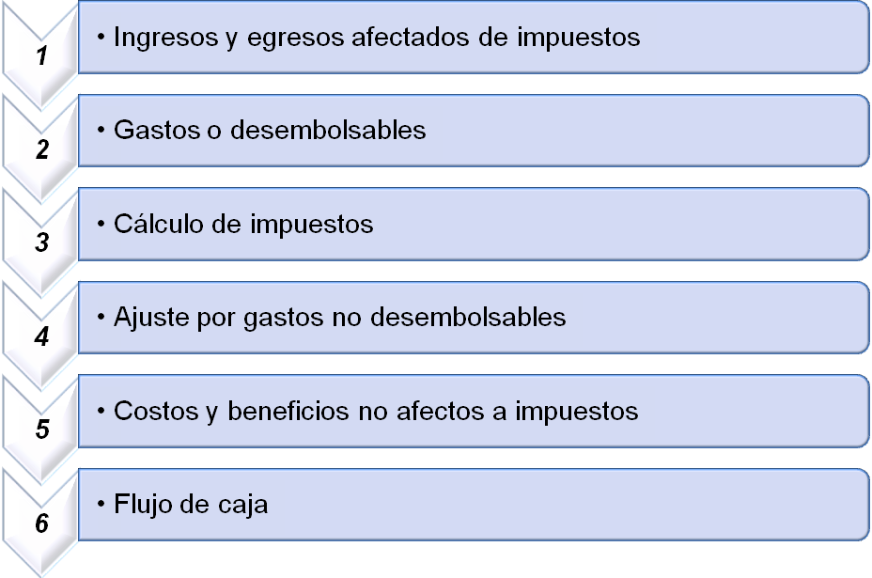

**Figura N° 33 “Esquema del flujo de caja”**

**Fuente: Formulación y Evaluación de proyectos, Nassir Sapag.**

**Elaborado por: Los autores**

## 3.7.2 TIR

La TIR representa la tasa de rendimiento sobre el saldo aún no recuperado del inversionista. El saldo aún no pendiente de una inversión puede verse como la porción de la inversión inicial que está por recuperarse después de los pagos y los ingresos dentro de la escala de tiempo considerado, esta tasa se compara con la tasa de descuento de la empresa.

Se denomina Tasa Interna de Rentabilidad (TIR) a la tasa de descuento que hace que el Valor Actual Neto (VAN) de una inversión sea igual a cero.

Este método considera que una inversión es aconsejable si la TIR resultante es igual o superior a la tasa exigida por el inversor, y entre varias alternativas, la más conveniente será aquella que ofrezca una TIR mayor; siendo los resultados en el flujo puro del proyecto una TIR de 21%, y su TMAR del 20,63% y del flujo del accionista una TIR de 30% y su TMAR del 13,75% ambas mayores a sus respectivas tasas de descuento por lo que se considera como aceptar el proyecto.

## 3.7.3 VALOR ACTUAL NETO: VAN

Para calcular el valor actual neto, se debe primero realizar una previsión de los flujos generados a lo largo de la vida útil del proyecto, luego se debe realizar el pertinente costo de oportunidad de proyecto o tasa de descuento, y esto representa la rentabilidad mínima que los accionistas esperan de la inversión.

Este criterio plantea que si el VAN es mayor igual a cero se debe aceptar el proyecto, al aplicar el VAN se puede obtener un valor igual a cero, lo que indica que el proyecto da justo lo que el inversionista exige a la inversión. Para completar el análisis se debe analizar la sensibilidad del proyecto y como se comporta ante incertidumbre y riesgo.

Los resultados obtenidos fueron un VAN de $ 3.349,45 para el flujo puro del proyecto y de $ 265.173,84 para el flujo del accionista. Lo que nos indica, al ser ambos mayores a 0, se debe aceptar el proyecto.

## 3.7.4 PAY BACK

Este método nos proporciona el plazo en el que recuperamos la inversión inicial a través de los flujos de caja netos, ingresos menos gastos, obtenidos con el proyecto.

Es un método muy útil cuando realizamos inversiones en situaciones de elevada incertidumbre o no tenemos claro el tiempo que vamos a poder explotar nuestra inversión. Así nos proporciona información sobre el tiempo mínimo necesario para recuperar la inversión.

En contraste no nos proporciona ningún tipo de medida de rentabilidad, tampoco tiene en consideración la temporalidad de los distintos flujos monetarios que provoca el proyecto ni tiene en consideración los flujos positivos que se pueden producir con posterioridad al momento de recuperación de la inversión inicial y deberá ser complementado con otros criterios.

|  |  |  |  |  |
| --- | --- | --- | --- | --- |
| **Cuadro N° 35 “Payback”** | | | | |
| **Período (años)** | **Saldo Inversión** | **Flujo de Caja** | **Rentabilidad Exigida** | **Recuperación Inversión** |
|
| **1** | $ 290698,29 | $ 121980,98 | $ 26598,89 | $ 95382,09 |
| **2** | $ 195316,20 | $ 128022,92 | 1$ 7871,43 | $ 110151,48 |
| **3** | $ 85164,71 | $ 134273,66 | $ 7792,57 | $ 126481,09 |
| **4** | $ -41316,38 | $ 140740,43 | $ -3780,45 | $ 144520,88 |
| **5** | $ -185837,25 | $ 147430,69 | $ -17004,11 | $ 164434,80 |
| **6** | $ -350272,05 | $ 154352,17 | $ -32049,89 | $ 186402,06 |
| **7** | $ -536674,11 | $ 161512,85 | $ -49105,68 | $ 210618,53 |
| **8** | $ -747292,64 | $ 168921,01 | $ -68377,28 | $ 237298,28 |
| **9** | $ -984590,93 | $ 176585,19 | $ -90090,07 | $ 266675,26 |
| **10** | $ -1251266,18 | $ 202735,80 | $ -114490,86 | $ 317226,66 |

**Fuente: Los autores**

**Elaborado por: Los autores**

## 3.7.5 ANÁLISIS BAJO INCERTIDUMBRE

## 3.7.5.1 ANALISIS DE SENSIBILIDAD UNIVARIABLE

La mayoría de las evaluaciones previas se realizaron en escenarios de certidumbre respecto de las variables que componen el flujo de caja. Sin embargo, se busca determinar la probabilidad de que el resultado real no sea el estimado y la posibilidad de que la inversión pudiera incluso resultar con rentabilidad negativa.

La importancia del análisis de sensibilidad radica en el hecho de que los valores de las variables que se han utilizado para llevar a cabo la evaluación del proyecto, pueden tener desviaciones con efectos de consideración en la medición de sus resultados.

Para cuestiones del análisis se tomaron tres variables, el precio, volumen de cantidad y el costo de la materia prima, luego se procedió a analizar un aumento y disminución de cada variable dejando las demás constantes y con esto observar las variaciones del VAN y la TIR hasta llegar a un punto de quiebre donde el VAN se hace negativo dando perdidas.

**Cuadro N° 36 “Análisis de sensibilidad”**

|  |  |  |  |
| --- | --- | --- | --- |
| **FLUCTUACIONES** | **PRECIOS** | **VAN** | **TIR** |
| **ORIGINAL** | $ 8,31 | $ 265.173,84 | 30,43% |
| **AUMENTO 5%** | $ 8,72 | $ 427.060,28 | 40,06% |
| **AUMENTO 10%** | $ 9,14 | $ 591.173,98 | 49,65% |
| **AUMENTO 15%** | $ 9,55 | $ 751.380,21 | 58,92% |
| **DISMINUCIÓN 5%** | $ 7,89 | $ 102.740,35 | 20,41% |
| **DISMINUCIÓN 10%** | $ 7,48 | -$ 57.465,88 | 9,84% |
| **DISMINUCIÓN 15%** | $ 7,06 | -$ 221.579,58 | - |
|  | **CANTIDAD** | **VAN** | **TIR** |
| **ORIGINAL** | 715 | $ 265.173,84 | 30,43% |
| **AUMENTO 5%** | 751 | $ 425.366,52 | 39,96% |
| **AUMENTO 10%** | 787 | $ 585.559,19 | 49,33% |
| **AUMENTO 15%** | 822 | $ 745.751,87 | 58,60% |
| **DISMINUCIÓN 5%** | 679 | $ 109.430,96 | 20,83% |
| **DISMINUCIÓN 10%** | 644 | -$ 50.761,72 | 10,31% |
| **DISMINUCIÓN 15%** | 608 | -$ 210.954,40 | - |
|  | **COSTOS** | **VAN** | **TIR** |
| **ORIGINAL** | $ 3,50 | $ 265.173,84 | 30,43% |
| **AUMENTO 5%** | $ 3,68 | $ 225.866,61 | 28,04% |
| **AUMENTO 10%** | $ 3,85 | $ 187.156,25 | 25,67% |
| **AUMENTO 15%** | $ 4,03 | $ 146.168,82 | 23,14% |
| **DISMINUCIÓN 5%** | $ 3,33 | $ 305.564,41 | 32,85% |
| **DISMINUCIÓN 10%** | $ 3,15 | $ 346.551,84 | 35,30% |
| **DISMINUCIÓN 15%** | $ 2,98 | $ 385.262,20 | 37,60% |

**Fuente: Los autores**

**Elaborado por: Los autores**

## 3.7.5.2 CRYSTAL BALL

El modelo de Montecarlo simula los resultados que puede asumir el VAN del proyecto, mediante la asignación aleatoria de un valor a cada variable pertinente del flujo de caja. Cada variable asume individualmente valores aleatorios concordantes con una distribución de probabilidad propia para cada una de ellas.

El modelo de simulación se diferencia del análisis de sensibilidad en que mientras en este último los valores de las variables son definidos sobre la base del criterio del evaluador y de acuerdo a como estime los escenarios; el Crystal Ball nos muestra simulaciones cuando existen dudas sobre del comportamiento de más de una variable a la vez.

Se eligieron tres variables para la simulación, el volumen de producción y el costo operativo con una distribución normal que nos dan valores con una media y una desviación estándar; y el precio con una distribución uniforme por efectos inflacionarios que da un valor con parámetros mínimo y máximo.

En conclusión nos muestra la probabilidad de éxito del VAN dados 1000 probabilidades de escenarios diferentes alterando el comportamiento de las variables escogidas acorde a la distribución seleccionada. El siguiente gráfico nos muestra los resultados de los diferentes escenarios:

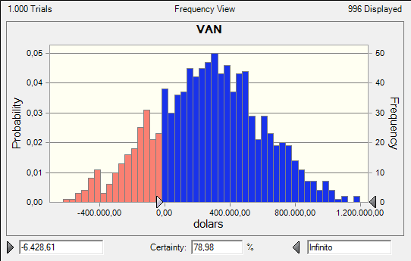

**Figura N° 34 “Crystal Ball- Probabilidad de éxito”**

**Fuente: Crystal Ball**

**Elaborado por: Los autores**

Se observa que hay un 78,98% de probabilidad de éxito del proyecto, lo que nos indica que el proyecto es viable dados cambios en las variables seleccionadas.

## CONCLUSIONES

Una vez concluido el estudio para la factibilidad y viabilidad del proyecto se concluye principalmente que la elaboración del proyecto es viable puesto que el análisis del VAN resultó mayor a 0, lo que nos indica que el valor presente de los flujos futuros nos da como resultado una rentabilidad.

El proyecto posee grandes posibilidades de generar buenos rendimientos, puesto que la TIR es mayor a la tasa de descuento, lo que implica mayores rendimientos sobre los mínimos exigidos por los inversionistas. La recuperación de la inversión es corta según el análisis de Payback que determino que en 3 años se recupera el capital invertido.

Se demostró que a pesar de aplicar criterios conservadores tanto en el crecimiento anual como en las tasas aplicadas resulto rentable el proyecto.

Mediante el análisis de sensibilidad se comprobó que el proyecto es resistente a caídas de precios de venta y cantidades demandadas, así como aumentos de los precios de la materia prima, especialmente en esta última soporta bastante bien las diferentes fluctuaciones, así mismo, con el Crystal Ball se concluyó que la probabilidad de éxito del proyecto es considerablemente buena, pues es mayor al 50%.

También se determinó como principal ventaja que los costos de producción son bajos en relación al precio de venta del producto.

En el Ecuador no hay un competidor que dificulte nuestra entrada al mercado, porque las exportaciones del producto son escazas y se enfocan a el mercado Asiático, de igual forma internacionalmente ningún país tiene mayor participación exportando el producto, por lo no existen mayores barreras para entrar al mercado.

Para la entrada y permanencia dentro de mercados internacionales se deben tener altos estándares de calidad en cada uno de los procesos productivos, como las establecidas Buenas Prácticas de Manufactura y Determinación de los Puntos Críticos.

## RECOMENDACIONES

Es necesario diversificar la cartera de clientes y de mercados, para así disminuir el riesgo de depender de un solo cliente, de un solo mercado, perdiendo poder de negociación. Como adicional también se debe incursionar con productos elaborados a base de jaiba.

En un principio se deberá trabajar bajo contrato con el principal cliente para evitar cualquier arbitrariedad de parte de este, evitando cualquier perjuicio para la empresa y sus finanzas.

Establecer una política de trabajo basada en una armonía laboral para así evitar futura competencia de parte de estos, pues poseen la información y conocimiento del negocio. Aplicar siempre la mejora continua, para estar a la altura de cambios del mercado, exigencias del cliente y futura capacidad productiva.

Puesto que la empresa será nueva en el mercado se debe aplicar una intensa campaña de marketing internacional para rápidamente ser reconocidos como principales exportadores. Finalmente es recomendable establecer objetivos de ventas y cumplir con ellas, de tal manera que se pueda garantizar la factibilidad del proyecto y la rentabilidad del negocio.

**BIBLIOGRAFIA**

* *Nassir Sapag Chaín, “Proyectos de inversión, Formulación y evaluación”, Pearson Prentice Hall 2007.*
* *Jorge Tarziján, Ricardo Paredes; “Organización Industrial para la estrategia empresarial”; Pearson Prentice Hall 2da Edición.*
* *Ilkka A. Ronkainen; Michael R. Czinkota, “Marketing Internacional” Thompson 2008.*
* *Brealy & Myers, “Principios de Finanzas Corporativas”, Mc. Graw Hill 5ta Edición.*
* *Foster y Datar Horngren, “Contabilidad de Costos”, Prentice 8ava Edición.*
* *Dr. Carlos Vallarino Guerrero, “Marco Legal Empresarial”, 3era Edición 2009.*
* ***Consultas:***

*Consultas a CORPEI, Municipalidad de Guayaquil y la CAE.*

*Consultas Ing. Guillermo Oyague Paredes, sobre procesos y equipos del procesamiento de jaiba.*

* ***Información sobre Importadores:***

*http://www.seafooddatabase.com/usa.html (directorio de importadores y exportadores de seafood)*

*http://www.importers.com/Agriculture\_Food\_Beverage/Meat\_Poultry\_Seafood/410/Directory.php (directorio internacional de importadores y exportadores)*

*http://www.bizeurope.com/bsr/import/usa\_seafood.html ( información sobre importadores norteamericanos)*

* ***Procedimiento de importación de productos alimenticios:***

[*http://www.cfsan.fda.gov/~lrd/import.html*](http://www.cfsan.fda.gov/~lrd/import.html)

* ***Revista especializada en productos del mar:***

*www.seafoodbusiness.com*

*Normas HACCP para seafood*

*http://www.cfsan.fda.gov/~comm/haccpsea.html*

*http://www.foodhazardcontrol.com/ “The Food Safety Book of 2005” normas de seguridad en el manejo de alimentos, principios HACCP, practicas GMPs, etc.*

* ***Información sobre aranceles y reglas de origen:***

*http://dataweb.usitc.gov/scripts/tariff2005.asp*

[*http://www.prochile.cl/servicios/tlc\_usa/buscador.php*](http://www.prochile.cl/servicios/tlc_usa/buscador.php)

* ***Estadísticas:***

*FAO/GLOBEFISH. 2008. Crab market report. Diciembre 2005-February 2008. [en línea]. Disponible en: http://www.globefish.org/index.php?id=4418.*

ANEXOS

## Anexo Nº1.- Patente municipal.

## 

**Fuente: Municipalidad de Guayaquil**

## Anexo Nº 2 .-Tasa Única Municipal



****

**Fuente: Municipalidad de Guayaquil**

## Anexo Nº3.- Cupón redimible CORPEI

## CORPEI 1

**Fuente: Corporación Aduanera Ecuatoriana**

## Anexo Nº 4 Declaración Aduanera Única

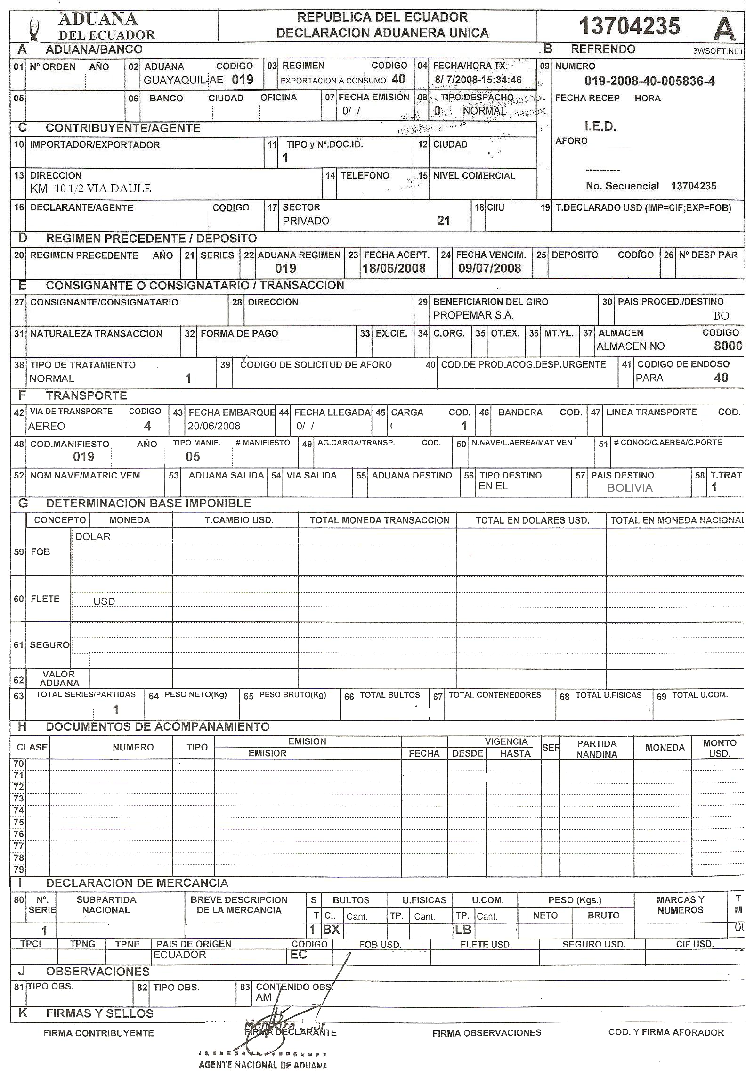

**Fuente: Corporación Aduanera Ecuatoriana**

## Anexo Nº 5.- Factura Comercial

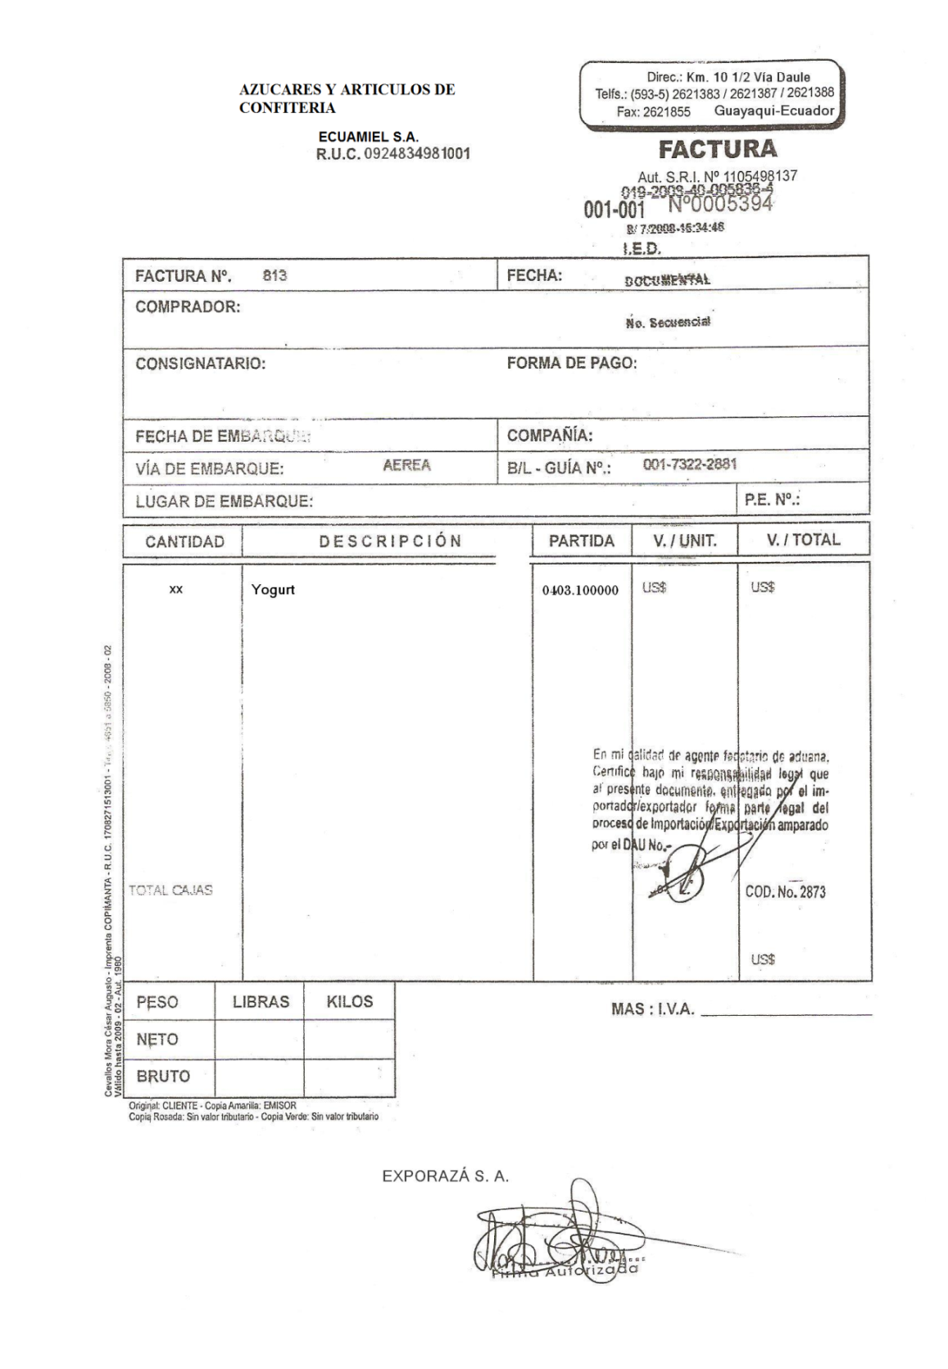

**Fuente: Corporación Aduanera Ecuatoriana**

## Anexo Nº6.- Conocimiento de Embarque/Guía Aérea

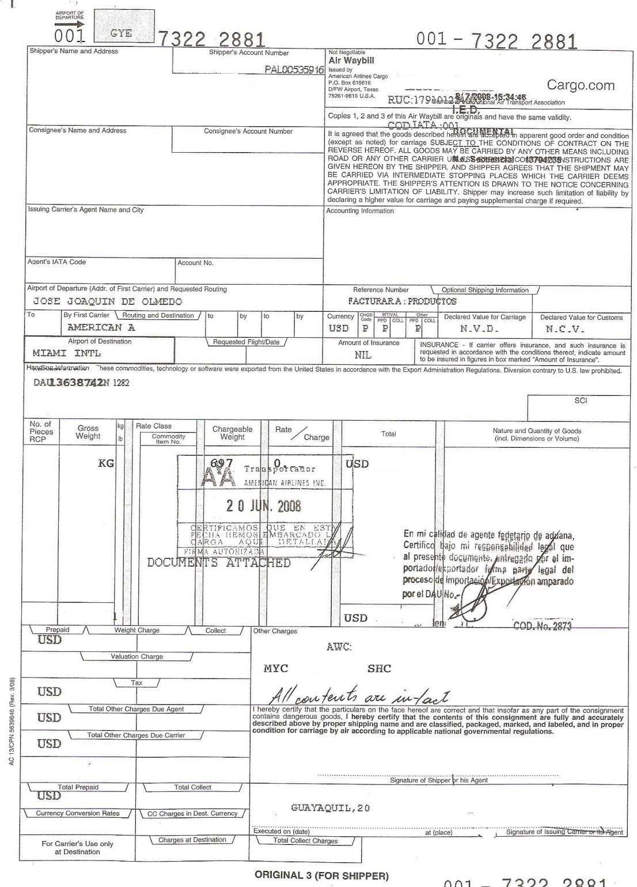

**Fuente: Corporación Aduanera Ecuatoriana**.

## Anexo Nº 7.- Insumo tarrina

**Fuente: Corporación Aduanera Ecuatoriana**

o del resumen de un punto interesante. Puede situar el cuadro de texto en cualquier lugar del documento. Utilice la ficha Herramientas de cuadro de texto para cambiar el formato del cuadro de texto de la cita.]



**Tarrina de 16.6 onzas (500 c.c.) Baja**

**Código:** 0410101F  
**Material:** Tarrina de poliestireno (PS)   
**Presentación**: Funda de 25 unidades   
**Embalaje**: Cartón corrugado  
**Módulo de Venta**: 20 fundas por cartón   
**Dimensiones**: Altura: 64.4 mm   
Diámetro superior: 124.2 mm / Diámetro inferior: 107.5 mm  
**Color**: Blanco y natural  
**Adicionales**:   
A) Tapa de poliestireno (PS) para tarrina de 500 c.c.“Baja”   
B) Tapa de ABS para tarrina de 500 c.c.  “Baja”  
**Presentación**: Funda de 50 unidades  
**Embalaje**: Cartón corrugado  
**Módulo de Venta**: 20 fundas por cartón: Blanco

Fuente: plásticos del Ecuador.

## Anexo Nº 8.- Determinación del tamaño óptimo de equipos



***Anexo Nº 9.- Amortización de deuda.***

|  |  |  |  |  |
| --- | --- | --- | --- | --- |
|  | | | | |
| **BLUECRAB GYE** | | | | |
| **Tasa de interés:** | | 9,15% | **Años:** | 7 |
| **Moneda:** |  | Dólares | **Capital:** | $ 290.698,29 |
| **Años** | **Capital** | **Intereses** | **Pago** | **Saldo** |
| **0** |  |  |  | $ 290.698,29 |
| **1** | $ 31.451,12 | $ 26.598,89 | $ 58.050,02 | $ 259.247,16 |
| **2** | $ 34.328,90 | $ 23.721,12 | $ 58.050,02 | $ 224.918,26 |
| **3** | $ 37.470,00 | $ 20.580,02 | $ 58.050,02 | $ 187.448,26 |
| **4** | $ 40.898,50 | $ 17.151,52 | $ 58.050,02 | $ 146.549,76 |
| **5** | $ 44.640,71 | $ 13.409,30 | $ 58.050,02 | $ 101.909,05 |
| **6** | $ 48.725,34 | $ 9.324,68 | $ 58.050,02 | $ 53.183,71 |
| **7** | $ 53.183,71 | $ 4.866,31 | $ 58.050,02 | $ 0,00 |

***Anexo Nº 10.- Flujo de caja del proyecto.***

***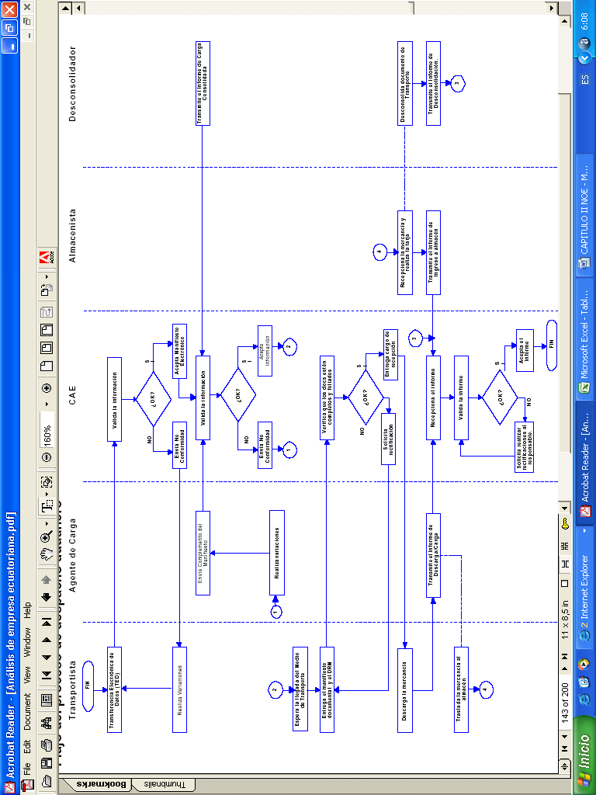Anexo Nº11 .- Flujograma de despacho aduanero.***

***Anexo Nº 12.- procedimientos aduaneros.***

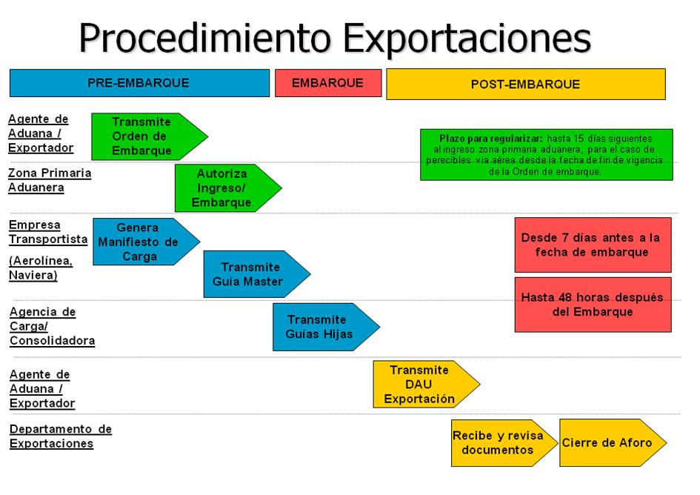

## logo_3_okAnexos Nº.13.- Logo y etiqueta.











## Anexo Nº 14.- Beneficios trabajadores

|  |  |  |
| --- | --- | --- |
| **Beneficios a Trabajadores** | | |
| ***Rubro*** | ***Mensual*** | ***Anual*** |
| ***Comida*** | $ 2.325,82 | $ 27.909,82 |
| ***Décimo tercero*** | - | $ 21.768,75 |
| ***Décimo cuarto*** | - | $ 21.600,00 |
| ***Fondos de reserva*** | - | $ 21.600,00 |
| ***Horas extras*** | $ 168,75 | $ 2.025,00 |
| **TOTAL** | $ 2.494,57 | $ 94.903,57 |

## Anexo Nº 15.- Flujo del accionista